Universidad de El Salvador
Facultad de Ciencias y Humanidades
Escuela de Artes



TRABAJO DE GRADO

“PANORAMA GENERAL DE LA SITUACIÓN

ACTUAL DEL DISEÑO EN EL ARTE”
(TOMO II)

Presentado por:
Martha Lisseth Gómez Vides – GV98009
Adriana Rodríguez Somoza – RS99027

Para optar al Título de Licenciatura
en Artes Plásticas opción Diseño Gráfico

Docente - director:
Licda. Xenia María Pérez Oliva

Ciudad Universitaria, junio de 2006.

ÍNDICE GENERAL

(TOMO II)

Pág.#

Capítulo III “Percepción del Espectador y Conclusiones”…................ xiv

- Introducción……………………………………………..............……........ 2
- La Estética Moderna............................................................................. 3

- Las experiencias estéticas
- Sensación y Percepción
- Lo Conceptual
- La Estética
- Valores estéticos
- La Facultad Estética

- El Proceso Artístico.............................................................................. 28

- El Proceso de Creación del Diseñador................................................ 32

- El Contemplador.................................................................................. 33

- Criterios estéticos de artistas y diseñadores salvadoreños................. 36

- Renovación del Arte Salvadoreño....................................................... 46

- La percepción en el espectador salvadoreño...................................... 50

- Datos estadísticos de la Encuesta # 1................................................ 52

- Datos estadísticos de la Encuesta # 2................................................ 59

- Conclusión capítulo III......................................................................... 66

- Bibliografía capítulo III......................................................................... 69

Capítulo IV “Muestra Práctica”………..............…………………............ xv

- Conceptualización……………………......……………......................... 2
- Objetivos …………............................................................................. 2

- Metodología ………............................................................................ 3

- Etapas ……………………………….....……........................................ 4
- Propósito………................................................................................... 4

- Guión…………………………………………………………...…............. 5

- Story Board ……………………............................................................ 15

- Siluetas ........................................................................................ 15

- Fondos ......................................................................................... 17

- I Parte (Introducción) ................................................................... 18

- II Parte (Capítulo I) ………………………….................................. 21

- III Parte (Capítulo II) .................................................................... 25

- IV Parte (Capítulo III) ................................................................... 32

Conclusión General……………………………………...........................…. xvi

Recomendaciones………………………………………....................…...… xix

Glosario……………………………………………………............................. xx

Bibliografía General………......……………………….…............................ xxv

Anexos……......…………………………......……………….......................... xxx

- Modelo de Entrevista.................................................................... . 2

- Modelo de Encuesta...................................................................... 3

- Entrevistas..................................................................................... 5

- Encuestas...................................................................................... 67

ÍNDICE CAPÍTULO III

“PERCEPCIÓN DEL ESPECTADOR Y CONCLUSIONES”

# Pág.
- Introducción……………………………………………………………….. 2
- La Estética Moderna........................................................................... 3

  - Las experiencias estéticas
  - Sensación y Percepción
  - Lo Conceptual
  - La Estética
  - Valores estéticos
  - La Facultad Estética

- El Proceso Artístico............................................................................. 28

- El Proceso de Creación del Diseñador............................................ 32

- El Contemplador.................................................................................. 33

- Criterios estéticos de artistas y diseñadores salvadoreños.............. 36

- Renovación del Arte Salvadoreño...................................................... 46

- La percepción en el espectador salvadoreño.................................... 50

- Datos estadísticos de la Encuesta # 1............................................... 52

- Datos estadísticos de la Encuesta # 2............................................... 59

- Conclusión.......................................................................................... 66

- Bibliografía capítulo III........................................................................ 69

INTRODUCCIÓN

Para concluir esta investigación, se abordará en el siguiente capítulo los temas que llevan a conocer los aspectos relacionados con la percepción y la estética, es decir, la Estética Moderna, la cual surge con el cambio que genera el modernismo en las nuevas formas de entender el arte y el diseño, y que conduce a la no muy clara diferenciación entre una y otra disciplina.
Las experiencias estéticas son el resultado no concerniente con lo racional, como un medio de conexión entre el artista y contemplador por medio de las sensaciones emitidas y recibidas. Frente a una obra, el espectador se enfrenta tanto con valores estéticos como formales, los cuales son inherentes de cada obra: valores de asociación que se refieren a utilidades extra–estéticas o generación de ideas, así como valores utilitarios que forman el aspecto práctico de la obra. Los procesos de creación —tanto artísticos, como de diseño— y la presencia del tercer elemento fundamental —el espectador o contemplador—, son parte del contenido de este capítulo.
Una de las partes con mayor importancia para la elaboración de esta investigación como un panorama de la realidad actual de la relación arte y diseño en el país, es la que se presenta como parte final en este capítulo, en donde se conocen las opiniones de personas involucradas, es decir: creadores —haciendo referencia a artistas y diseñadores— y espectadores (con participación activa en este proceso). El tema de “Criterios estéticos de artistas y diseñadores salvadoreños” permite conocer los puntos de vista de los profesionales en diversas áreas del arte y del diseño. Por su parte, la “Renovación del arte salvadoreño” muestra, de forma breve, la actualidad en cuanto a temáticas y distintas formas de expresión de la nueva generación de artistas salvadoreños. Es muy importante también conocer si el espectador es capaz de diferenciar cuándo es diseño y cuándo es arte, o bien, cuándo se da una relación arte-diseño.
Para concluir, el tema de “La percepción en el espectador salvadoreño” muestra el resultado de las encuestas, realizadas con el objetivo de investigar acerca de cómo es percibida una obra de arte, una pieza de diseño o la relación de ambas, para así brindar una perspectiva de la realidad actual en cuanto a los valores estéticos que la población salvadoreña atribuye a estas disciplinas.
LA ESTÉTICA MODERNA

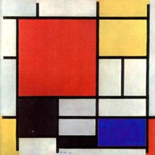
El modernismo se resume como la consigna de hacer de la propia vida una obra de arte. Es ante todo un conjunto de ideales y principios estéticos para ser aplicados en todas las áreas de la vida, incluyendo la apariencia personal, la arquitectura, la decoración, el arte y el diseño. Sus características principales son la sencillez, la limpieza de las líneas y de las formas geométricas, y el uso cuidadoso del color. (Fig. 1)
Figura 1
Piet Mondrian
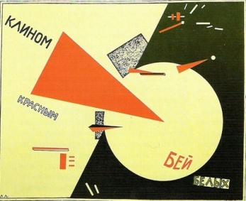
El modernismo llegó a convertirse en un movimiento artístico gracias a los cambios tecnológicos del siglo XX. En la Europa de comienzos del siglo XX, hubo un conjunto de tendencias artísticas innovadoras. París fue el gran centro cultural de la época. Estas tendencias recibieron el nombre de vanguardias. Artística o políticamente hablando, son llamados “de vanguardia” los grupos o corrientes que presentan propuestas innovadoras, que "captan" las tendencias del futuro y que tienen como misión realizar el futuro “ahora”, por lo cual son polémicos e incomprendidos. El arte moderno estaba contra el pasado cultural y a favor de la libertad de acción.

Las energías y los atractivos de una nueva era de la máquina eran un poderoso estímulo para la imaginación, como se reflejó en el cubismo parisino, el futurismo italiano o el constructivismo ruso. (Fig.2) Un nuevo espíritu actuó ampliamente sobre las artes plásticas, valorizando las formas funcionales, geométricas y abstraccionistas.
Figura 2
El Lissitzky,
Golpea a los blancos
con la cuña roja, 1919
Robert Hughes
El impacto de lo nuevo

A estos valores se sumó también el factor industrial, con sus nuevos materiales, lo que marcó un camino totalmente nuevo para la arquitectura y las demás artes, que superaron sustancialmente diversas maneras antiguas de construir y expresar. Además, las condiciones sociales se alteraron profundamente, como consecuencia de la explosión industrial, de la ciencia, de la técnica y del aumento enorme de la población.

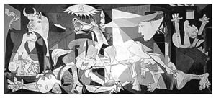
En todos los sentidos, la velocidad de transformación de la civilización aumentó. Los cambios que antes llevaban siglos, pasaron a hacerse de generación en generación, e incluso en una misma generación. Además de la influencia de los materiales, el estilo moderno también se definió en función de las nuevas maneras de entender el arte, las funciones de la arquitectura y el diseño. Se advierte la enorme influencia del cubismo, (Fig. 3) cuya tendencia geometricista —o atención a los volúmenes— alcanzó inmediatamente a algunos maestros de la arquitectura, como Osenfant y Jeannaret, más conocido por su seudónimo:
Le Corbusier.
Figura 3
Pablo Picasso, Guernica

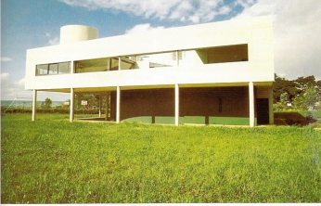
En particular, el cubismo sintético, en virtud de la división racional que imprime a las superficies —articulando geométricamente los elementos—, influyó en las nuevas formas arquitectónicas. Esta lógica constructiva del cubismo sintético está presente en el purismo geométrico de Le Corbusier y otros arquitectos expresivos de los nuevos tiempos. (Fig. 4)
Figura 4
Le Corbusier,
Villa Saboya, Poissy,
1929-1931,
Robert Hughees

Picasso ejerció enorme influencia en la evolución artística del siglo XX. Desarrolló una tendencia ya esbozada en Cézanne y creó el cubismo, forma artística altamente constructiva de reelaboración del mundo real. Picasso afirmó que la invención de la fotografía había liberado a los pintores de cualquier obligación de hacer de su arte una reproducción parecida al modelo real, conforme a la tradición que existía desde el Renacimiento. Al mismo tiempo, rechazó el arte abstracto, al cual consideraba productor de vacíos. Manteniéndose firmemente figurativo, se permitió una libertad ilimitada en la reconfiguración de los elementos objetivos recibidos del mundo circundante.


Los artistas de la vanguardia rusa revolucionaria estaban convencidos de que el artista "debía entregarse al trabajo de crear la vida misma; específicamente, a la producción de nuevos objetos de la cultura material". La primera página del primer número de su órgano "Arte de la Comuna" proclamaba: "Las fábricas, las plantas industriales, los talleres, están esperando a que los artistas acudan para darles diseños de objetos nuevos y sin precedentes". La consigna propuesta por los artistas de aquel entonces era muy sugestiva: "Arte en la producción".

A lo largo de los años 1920’s, en la joven Unión Soviética, toda una generación globalmente designada como "de izquierda" rechazó el pasado para buscar los modelos de un radiante futuro comunista. Grupos de artistas–pintores (Malevich, Kandinsky), poetas (Maiakovski, Esenin), escultores–arquitectos (Vladimir, Tatlin)... buscaban, de una forma concreta, transformar la vida y las ciudades a través de experiencias nuevas, de las cuales cada persona se hiciera parte necesariamente, pasando de la pintura al diseño gráfico o la fotografía, de la poesía al periodismo o la publicidad y de la escultura a la arquitectura.(Fig. 5 y 6)
Figura 5
Portada de la revista constructivista soviética de las artes Novy Lef (Nuevo Frente Izquierdista de las Artes). Diseñador: Aleksandr Rodchenko, 1928


Es fundamental que por medio de la cultura se realicen los valores, ya que cada valor da paso a una rama cultural y consecuentemente; cada rama cultural encierra un valor. El valor se comprende preguntando cuál es el fin que el hombre persigue; cuál es el propósito que lo anima en el inagotable esfuerzo de cada día; cuál es la meta que lo orienta en la infinidad de actos que lleva a cabo en su vida cultural. La estética es la reflexión filosófica sobre el arte; uno de sus problemas será el valor que se contiene en su forma de manifestación cultural, y aunque un variado número de ciencias pueden ocuparse del arte, solo la estética analiza filosóficamente los valores contenidos en la obra de arte.
Figura 6
Ejemplo de la arquitectura moderna soviética de la década del 20.

La belleza descansa en la forma, pero solo porque la forma se alumbró un día desde el ser como la entidad del ente. Forma y contenido, es forma y materia, lo racional y lo irracional, lo sujeto y objeto. Aquí se forma la interpretación como orden y clase de materia. Es la diferencia entre el arte y la belleza: el primero pertenece a la lógica y el segundo a la estética.

El transcurso de la larga historia de la estética, de hecho, ha contribuido a una cierta compresión de algunos pocos aspectos del arte, pero ninguna teoría ha logrado aún presentar un sistema de criterios que permita una determinación clara y persuasiva de las líneas de demarcación clara en el arte y no-arte. Este hecho desafortunado no es solamente la causa central de la confusión y la anarquía que permanece en el arte de nuestro siglo, es también la razón principal para la actual confusión entre arte y diseño.

LAS EXPERIENCIAS ESTÉTICAS

La estética no puede aumentar el goce ante el arte, ni provocar el nacimiento de la facultad creadora (ni aun la contemplativa), ni establecer un criterio para la creación o apreciación de la obra de arte.Tampoco puede alterar directamente las experiencias en relación con el arte. Sin embargo, ayuda al hombre a comprender sus reacciones frente al arte y le permite entender las experiencias que tenga en relación al mundo artístico, es decir, sus experiencias estéticas.

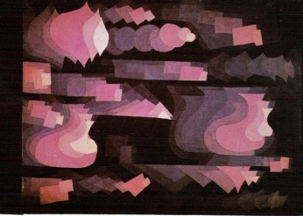
¿Qué son las experiencias estéticas y cuál es su contenido? Las experiencias estéticas son resultado de percepciones sensibles, todas ellas poseedoras de un significado que dejan en el alma una sensación permanente y evocadora. Puede haber experiencia estéticas más o menos puras, más o menos intensas, sin que esto dependa de la pureza o intensidad de la obra percibida, sino de la receptividad del contemplador. El contenido de la experiencia estética no es histórico, científico, ni conceptual; un experimento de física, la relación de un acontecimiento histórico, una información de carácter científico provocan experiencias, pero no experiencias estéticas. ¿Cuál es entonces el contenido de las experiencias estéticas? La experiencia estética es como la satisfacción del impulso del juego, considerando el juego como la feliz armonía entre lo racional y lo moral; sin embargo, las experiencias derivadas de lo normal son ajenas a la estética. Cabe afirmar que el contenido y significado de las experiencias estéticas es algo diferente a lo racional, es de carácter sensible el sentimiento que se apodera del hombre al contemplar el arte, cuando éste le significa verdaderamente algo en su interior. Cuando la obra de arte al ser percibida deja una impresión emotiva profunda, tal que al ser recordada posteriormente haga surgir una emoción similar a la que se recibió al contemplarla, se habrá adquirido una experiencia estética. (Fig. 7)
Figura 7
Paul klee,
Fuga en rojo 1921

Algunos psicólogos consideran que la experiencia estética no es sino la liberación o sublimación de emociones reprimidas; esta idea deriva posiblemente de la doctrina aristotélica de la catarsis, que atribuía a la tragedia la facultad de permitir al hombre llegar a la purificación de sus pasiones mediante las emociones de piedad y terror que suscitaba.


Actualmente, la catarsis puede ser entendida como una sensación de liberación ante la obra de arte; sin embargo, no requiere de ser precisa para obtener experiencias estéticas. Si hay comunicación entre artista y contemplador a través de la obra, y el sentimiento del artista se transmite al contemplador y perdura como una sensación evocadora o de ensoñación, se habrá adquirido una experiencia estética, esto a través de las sensaciones producidas, y por la percepción de cada persona.

SENSACIÓN Y PERCEPCIÓN
A continuación se definen los términos:
Fig 8
Anuncio para “La Costeña”

Sensación

La sensación se refiere a experiencias inmediatas básicas, generadas por estímulos aislados simples (Matlin y Foley 1996). La sensación también se define en términos de la respuesta de los órganos de los sentidos frente a un estímulo (Fig. 8) (Feldman, 1999).

Percepción
La percepción incluye la interpretación de esas sensaciones, dándoles significado y organización (Matlin y Foley 1996). La organización, interpretación, análisis e integración de los estímulos, implica la actividad no solo de órganos sensoriales, sino también del cerebro (Feldman, 1999). (Fig. 9)
Fig 9
Anuncio para www.lavidagourmet.com
Diferencias entre los Conceptos

Cuando un músico ejecuta una nota en el piano, sus características de volumen y tono vienen dadas por sensaciones. Si se escuchan las primeras cuatro notas y se reconoce que forman parte de una tonada en particular, se ha experimentado un proceso perceptivo. Las diferencias entre las categorías de sensación y percepción, no parecen muy claras, si se considera que en ciertos casos un hecho ocurre a la par del otro.

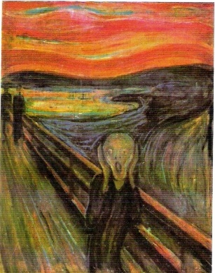
Generalmente, se acepta que la sensación precede a la percepción y que ésta es una diferencia funcional sencilla; en el proceso sensible se percibe un estímulo, (Fig. 10) —como puede ser la alarma de una puerta—, luego se analiza y compara la información suministrada por ese estímulo —percepción— y se resuelve, si es necesario, asumir una actitud de alerta frente algún peligro, o si simplemente es cuestión de apagar el dispositivo que accidentalmente accionó la alarma de dicha puerta.
Figura 10
Edvard Munch
El grito 1893
Percepción y cognición

Este ejemplo permite considerar el otro límite aún más impreciso que existe entre la percepción y la cognición. Ésta última involucra la adquisición,
el almacenamiento, la recuperación y el uso del conocimiento. En el ejemplo del músico, luego de la sensación del sonido, se percibe que se trata de notas musicales —sonidos diferenciados y articulados—, pero si esas notas nos llevan inmediatamente a tararear y reconocer, por ejemplo, que se trata de las notas de un himno, y que hay que ponerse de pie para entonarlo, ahí se produce un proceso cognitivo puesto que se “rescató” una secuencia de recuerdos —himno, símbolo, respeto, ponerse de pie, entonar, etc.— que entrelazados a través de un esquema, influyeron en el despliegue de una conducta.

¿Percepción aprendida o heredada?

Diversas investigaciones han demostrado que algunos factores básicos de la percepción son biológicos y en la mayoría de los casos cumplen funciones adaptativas. Otros estudios han demostrado que la percepción es el resultado —en gran medida— de la ampliación y/o readaptación de las capacidades perceptivas innatas..

La percepción presenta una flexibilidad, ya que puede ser modificada por nuestra experiencia. En este sentido juegan un papel muy importante los criterios de aprendizaje discriminatorio —condicionamiento clásico y operante—. Por ejemplo, la sensación que se tiene de un perfume es la misma, siempre y cuando, el olfato opere uniformemente, es decir, que no sufra alteraciones funcionales de ninguna consideración. Pero si ese perfume se asocia a situaciones o impresiones particulares —con una importante carga emocional o cognitiva—, es probable que adquiera otro significado en términos de la percepción que se tenga del mismo.
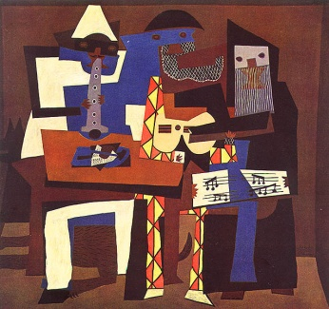
Figura 11
Pablo Picasso
Los tres músicos
Lo único que se puede decir es que, tanto la herencia como el ambiente–aprendizaje, juegan papeles determinantes en la forma como se percibe el “todo” a nuestro alrededor. (Fig. 11)

Algunos datos sobre la percepción

La percepción, como la conexión del hombre al mundo, incluye al sujeto como perceptor, al acto de percibir y el contenido de lo percibido. El sujeto humano perceptor visualiza al mundo como campo vivido
—horizontal— y este acto une al sujeto con lo percibido; sus contenidos, que resultan del tacto, afectan la influencia del sujeto en el mundo. Se obtiene así que la percepción es un todo reflexivo e integral que abarca al perceptor, al acto de percibir y al contenido de lo percibido.

La percepción —como un todo reflexivo— es integral al contexto inmanente y hermenéutico en el cual se localiza todo contenido del pensamiento. Esta percepción está limitada por tres factores, a saber:

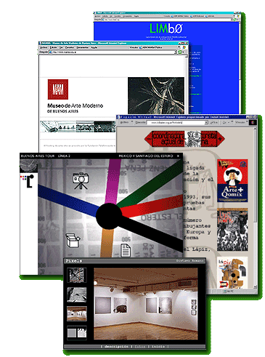
- Los medios de comunicación que encuadran
y facilitan la percepción. (Fig.12)
- La jerarquía de los sentidos, es decir, el oído, el tacto,
el olfato, el gusto y la vista, (Fig.13) que estructura
el sujeto como perceptor encarnado.
- Las presuposiciones cognitivas que ordenan
el contenido de lo percibido.
Figura 12
Imágenes de Páginas Web
Medio virtual de comunicación

Estos tres factores están relacionados e interactúan entre sí. Este conjunto constituye entonces un campo de percepción, que cambian con el correr del tiempo.

La jerarquía de los sentidos

Puede decirse que ninguno de los sentidos es completamente autónomo. Los medios electrónicos extienden los sentidos, han extendido el sentido de la vista y el oído alterando la realidad cotidiana.
Figura 13
imagen Op art
En la modernidad, el cine y la televisión crearon una "realidad" basada en la visión y el sonido extendido, sin ninguna referencia a los otros tres sentidos. Al hablar de fotografía, cine y televisión se habla de mimesis. En la actualidad, y
a diario, el sujeto humano se ve bombardeado con estas nuevas imágenes visuales y auditivas.

Los campos de la percepción

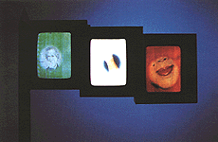
. El nuevo campo de percepción de este siglo está constituido por una cultura electrónica, por la extrapolación del sonido y de la vista, la sociedad capitalista industrial, los medios electrónicos de comunicación, la publicidad, la mercadotecnia, etc. se transformaron en una "retícula" de instituciones y dispositivos de fiscalización y control a lo largo del desarrollo del individuo, para lo cual la visión desempeña un papel de fundamental importancia. (Fig. 14)
Figura 14
Bandera video instalación
Centro Video Arte, Ferrara, Italy, 1989.

Estudio de la percepción

La percepción no está determinada por el estímulo, sino que, por el contrario, al percibir, el organismo configura los estímulos, dándoles una estructura y significación. Esta noción se explica a través de los siguientes conceptos:

Noción de Cualidad Gestalt


Se define como un atributo de nuestra experiencia perceptiva, distinto de sus restantes atributos sensoriales, que los estructura y configura en un todo unificado y significativo.
Figura 15
Imagen Sicología de Gestalt

Los elementos que constituyen a la percepción no son separables unos de otros. Por ejemplo, la melodía es algo diferente de la mera suma de los sonidos que la integran; ya que no basta con la reunión de éstos para la confirmación de la percepción melódica. Además, el carácter de esta Gestalt o Cualidad Gestalt (Fig. 15) sería primario en la percepción, o sea, no sería una estructuración posterior de elementos por parte de la mente.

Los Medios de Comunicación

En este siglo proliferan los medios de comunicación; cada uno de los cuales se sucede y se sobrepone a los anteriores. Éstos no solo transmiten la información, sino que también la empacan y la filtran, cambiando así su significado. A la cultura se la puede concebir como oral, quirográfica, tipográfica o electrónica, según el soporte mediático que utilicen. (Fig.16)
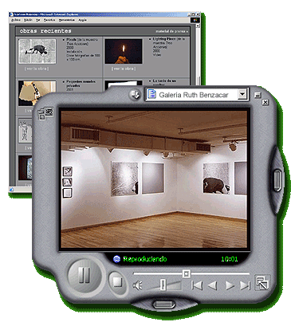
En el siglo XX, se está ingresando en una cultura electrónica, una cultura de la comunicación basada en medios eléctricos y electrónicos: el teléfono, la radio, el cinematógrafo, el televisor, la video–casetera, el tocadiscos, el CD ROM, el DVD, la computadora, etc. La nueva cultura electrónica se está superponiendo a la antigua cultura tipográfica, sin desplazarla por completo. Está es una época de transición. El cambio se da en la comunicación por medio del "tipo" a la comunicación por medio del "bit". La lógica de la ciencia objetiva está siendo desplazada por la lógica binaria–digital de la ciencia de las computadoras.
Figura 16
Cultura electrónica

LO CONCEPTUAL

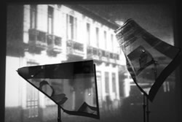
Las diversas acepciones y prácticas de lo conceptual, han supuesto un desplazamiento del objeto (tradicional y “objetual”) hacia la idea o, por lo menos, hacia la concepción. Esto implica una atención a la teoría y un desentendimiento de la obra como objeto físico, aunque más adelante se verá cuál es el significado de su carácter anti–objetual. Importan mucho más los procesos formativos de constitución, que la obra misma terminada y realizada. El arte conceptual es la culminación de la estética “procesual”. (Fig. 17)
Figura 17
Alejandra Sol, Costa Rica, Video instalación, Museo de arte y diseño contemporáneo

Desde que la práctica artística abandonó el principio mimético de constitución a favor del sintáctico formal, se interesa más por la reflexión sobre la propia naturaleza del arte.

El arte conceptual ha tenido, en primer lugar, su estímulo en las tendencias constructivas que progresivamente abandonaron el objeto, o se centraron en la constitución estructural del mismo. El principio de la pura “instrumentalidad” del objeto era formulado ya en el arte concreto desde Mondrian, Malewitsch, etc.

Desde una perspectiva más decisiva en la actualidad, el propio M. Duchamp, cuya obra ejerció una fuerte influencia en la evolución del arte de vanguardia del siglo XX, considera que el arte no es tanto una cuestión de morfología como de función, no tanto de apariencia como de operación mental. La máxima objetualización en Duchamp, inaugura al mismo tiempo la desmaterialización y conceptualización, la declaración de los objetos en arte a través de la operación del ready-made, como ha insistido el propio Kosuth Art alter philosophy. (Fig18.)
Figura 18
Marcel Duchamp
Rueda de bicicleta
www.rpi.edu/~turcoj

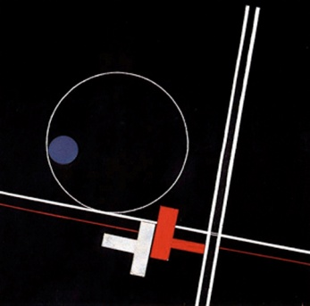
Por su parte, Moholy Nagy (Fig.19) en los años 1030’s, ordenaba telefónicamente la realización de una serie de obras. Sin embargo, la realización más directa ha sido con la abstracción cromática, la nueva abstracción y el minimalismo. Se afianza la teoría textual, es decir, el análisis de los signos lingüísticos establecidos como arte. Posteriormente, minimalistas como André, Judd, Dan Flavin, entre otros, desmitificaban progresivamente el objeto a favor del concepto.
Figura 19
Moholy-Nagy, Big
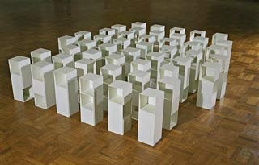
Ya en el año de 1967, Sol Lewitt escribía: «En el arte conceptual, la idea o concepto es el aspecto más importante de la obra». Cuando el artista se vale de una forma de arte conceptual, significa que todo el proyecto y las decisiones se establecen primero, y la ejecución es un hecho mecánico. La idea se convierte en una máquina que produce arte. La herencia más directa del minimalismo y de la nueva abstracción, es la autorreflexión inmanente del arte. (Fig. 20 y 21)
Figura 20
Sol LeWitt
49 Three-Part Variations on Three Different Kinds of Cubes
www.artsconnected.org

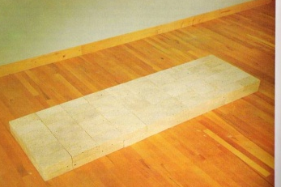
La complejidad de manifestaciones llamadas conceptuales, se determinan más por los presupuestos comunes y por lo que no son, que por una definición exacta de lo que afirman. Diversas aportaciones interdisciplinarias ayudan a esclarecer no solo cuestiones nominales, sino también determinaciones reales de estas prácticas. Al arte “conceptual” se le ha denominado indistintamente arte idea. El concepto remite a la acepción de la idea —entendida como objeto o acto del pensamiento— como algo abstracto, general o por lo menos susceptible de generalización. En la alianza del empirismo con el logicismo, llevada a feliz término por el neopositivismo, el concepto se ha entendido cada vez con más frecuencia en un sentido operativo.
Figura 21
Carl André, Equivalente VII, 1978. Robert Hughes

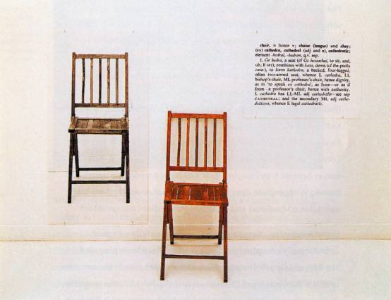
El concepto, en la acepción filosófica más común y coincidente con la idea, es el resultado de un acto de generación de la mente en su alejamiento de la inmediatez de las impresiones sensibles y de las representaciones particulares, en su elevación hacia una significación universal. A esta acepción es a la que más parece adecuarse la obra de Kosuth desde 1966 “el arte como idea”, y la del “conceptual” en el sentido estricto, que descarta la materialidad física del objeto y tiende a provocar una dicotomía entre el objeto, el concepto y la percepción, recurriendo a la utilización del lenguaje “lexical”. Sin embargo, existe una segunda acepción del concepto —entendido como una preconcepción en la mente de una cosa— que hay que realizar e identificarlo con el proyecto o diseño preconcebido. (Fig. 22)
Figura 22
Joseph Kosuth,
One and Three Chairs, 1965.

Entonces, pues, el concepto se identificaría con los proyectos (procesos, relaciones, juegos mentales, asociaciones, comparaciones, etc.), con lo denominado en ocasiones Project Art. En este sentido más amplio no se elimina la materialización, ya que el proyecto tiende a su realización, y no se enfrenta a la percepción. Mel Brochner ha dicho: «Las connotaciones de una dicotomía fácil con la percepción son evidentes e inapropiadas. Con el enunciado adoptado “arte de concepto y aspectos conceptuales” se hará referencia a las dos interpretaciones fundamentales de lo conceptual.»

Desde las dos acepciones, lo conceptual se sitúa en la formación del proceso de autoconocimiento y autorreflexión de la práctica artística de sus metodologías. Muchas de sus experiencias se han mantenido en el ámbito de una reflexión sobre su propia estructura y naturaleza, sobre todo, la tendencia más estricta. Otras manifestaciones tienden a cuestionar también la práctica específica artística más amplia e, incluso algunas, intentan su inserción en el contexto histórico social.

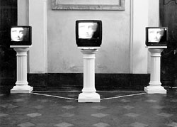
El arte conceptual enfatiza la eliminación del objeto artístico en sus modalidades tradicionales. Pero, salvo en casos extremos de la vertiente lingüística, existe menos una eliminación que un replanteamiento y crisis del objeto tradicional. Igualmente, de lo que se trata es de desplazar el énfasis sobre el objeto en favor de la concepción y del proyecto, de la conducta perceptiva, imaginativa o creativa del receptor. Incluso, en los casos más extremos, no puede darse una desmaterialización completa, pues las palabras escritas u orales resultan ser también objetos culturales y perceptivos, a las que se les atribuye una significación.

Es posible decir, pues, generalizando, que la obra conceptual carece de una realidad estética formal en el sentido tradicional proveniente de una pintura o de una escultura.
Figura 23
Tempo Nel Tempo instable,1995 videoevento


El arte conceptual, también exige nuevos métodos de elaboración. En esto es en donde ha habido mayores discrepancias y mayor imposibilidad de juicios formalistas. Los medios de concreción pueden ser: fotografías, películas, cintas magnetofónicas, (Fig. 23) obras telefónicas, documentos clavados en las paredes, entrevistas, textos, proyectos presentados como documentos sin significación formal, envíos de tarjetas postales, telegramas, premisas matemáticas, estadísticas, representaciones de actos públicos, por mencionar algunos. Cada vez más, se inscriben en los nuevos medios: filmes, videos, (Fig. 24) etc. No está claro el predominio del medio–estático o del dinámico. A veces, parece que uno de sus campos preferidos es la investigación de la zona intermedia existente entre la imagen estática tradicional y la dinámica actual. Y en todo caso, se inserta con más o menos timidez en los nuevos modos productivos de comunicación visual y perceptiva en general. Sus resultados, fuera de protocolos, podrían ser un autoanálisis serio de la estructura de los mensajes artísticos y comunicativos
con implicaciones en las diversas dimensiones semióticas de las obras.
Figura 24
Festival De Video Arte Españolata.Org.Pe

En general, no subordinan su actividad anti–objeto a esta finalidad crítica; su renuncia no ha obedecido a presupuestos sociales o políticos. Esto no impide que una renuncia al objeto tenga consecuencias sociales inevitables —por templadas que éstas sean— respecto a la mercantilización del arte. Por tanto, en cuanto ataca o no cultiva el objeto tradicional, ha fustigado con más o menos conciencia su valor de cambio y la práctica unilateral del mismo. Aunque no es acertada la ecuación “desmaterialización=desmercantilización”, el primer término incide en mayor o menor medida sobre el segundo.

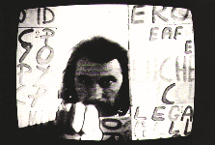
En esta oposición se agudizó el debate entre lo objetual y lo anti–objetual en 1972, entre el hiperrealismo y el arte conceptual. Últimamente, ya no se defiende un anti–objetualismo a ultranza, y se aprecia un retorno matizado al objeto en una dirección hacia los “nuevos medios”.

El arte de concepto y los aspectos conceptuales
Figura 25
Videopoema, 1984
www.Vitre.It


El arte conceptual, en líneas generales, abandona los medios tradicionales y se sirve de cualquier tipo de medios. (Fig. 25 y 26) Se apropia por lo tanto, de los nuevos modos productivos de comunicación, vinculándose progresivamente a los nuevos medios. En gran parte, su investigación está a medio camino entre los medios artísticos tradicionales y la teoría de los nuevos medios, en la zona intermedia entre la imagen estática y la dinámica. Asimismo, esta tendencia acentúa —tal vez más que ninguna otra— la actividad del espectador, instaurando procesos. El arte deviene de un proceso permanente. Los índices ofrecidos por la obra —lo inacabado— provoca e impulsa en ésta el proceso productivo de la recepción–creación. En lugar de los tradicionales objetivos, el arte conceptual instaura procesos artísticos; es decir, procesos comunicativos de un valor polifuncional, en los que el receptor, en vez de aceptar pasivamente lo dado, protagoniza operaciones activas. La materialización puede considerarse como la documentación de un proceso mental o una ocasión, para que así el receptor inaugure el proceso mental, cuya dirección se prescribe por la documentación, pero no se determina totalmente según su contenido. El arte conceptual es ante todo un arte de documentación. La propuesta final sería la desaparición de los polos creador–espectador, del emisor–receptor, abogando por la socialización de la creación, no sólo en el sentido de una reversibilidad, sino de una reciprocidad. Estas prácticas se están viendo sometidas a grandes tensiones. Tensiones provocadas por las contradicciones sociales peculiares. En este sentido, España y Argentina son dos ejemplos de lo que un conceptualismo puro consideraría una versión degenerada del mismo, en especial si uno se detiene en sus propuestas. En Argentina se ha hablado de un conceptualismo ideológico.
Figura 26
Dan Flavin
Sin título, 1963

Se trata de superar las prácticas tautológicas e inmanentes, desarrollando sus virtualidades, apurando el propio proceso de autorreflexión. Una autorreflexión crítica y expansiva sobre sus propias dimensiones, y sobre sus propias condiciones de producción en un sentido específico y general. En esto estribaría el sentido último de un movimiento que continuamos llamando “conceptual” en la perspectiva de práctica significante y social. El conceptualismo, así entendido, no es una fuerza productiva pura, sino social.

La actividad artística, por tanto, se convierte en uno de los modelos específicos de la apropiación práctica de la realidad. Los medios, por cierto, como portadores de ideología, son hoy en día —tal vez— más condicionantes en la primera modalidad, que en la segunda. Una autorreflexión estará tan interesada o más en develar la función real que la aparente, a no ser en los casos en que la función conativa del mensaje se manifieste, como ocurre con la propaganda. Entonces, resumiendo, se diría que las propuestas del conceptualismo ideológico parecen orientarse a veces en esta dirección. Sin embargo, hasta ahora solo existen disociaciones entre las pretensiones y las experiencias concretas. Se espera que sea solo un fenómeno coyuntural propio de la superación y del crecimiento.

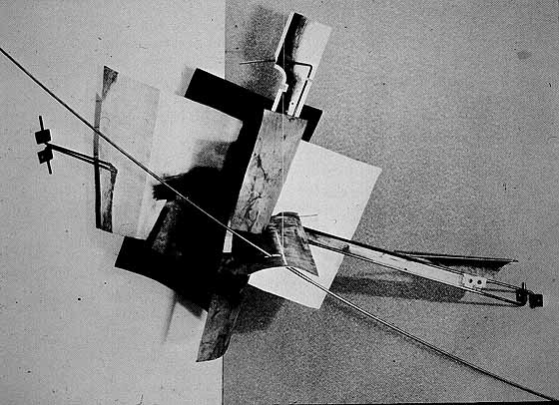
El arte conceptual lingüístico y tautológico

Actualmente la tendencia suele agruparse en dos grandes corrientes: la lingüística (o conceptual propiamente dicha, según algunos), la empírico-medial (los aspectos conceptuales indicados) y una tercera modalidad, que algunos han denominado conceptualismo ideológico.(Fig.27)
Figura 27
Vladimir Tatlin
Corner-Relief 1915
www.rpi.edu.com

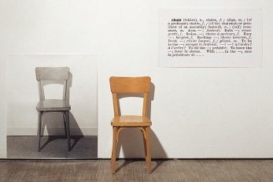
El arte conceptual lingüístico ha sido considerado como la faceta conceptual por antonomasia; para algunos, la única. La idea de arte se ha extendido más allá del objeto —e incluso de toda experiencia perceptiva— en dirección a un área de investigaciones serias y filosóficas sobre la naturaleza del concepto de arte.
Figura 28
Joseph Kossuth
One and Three Chairs, 1965
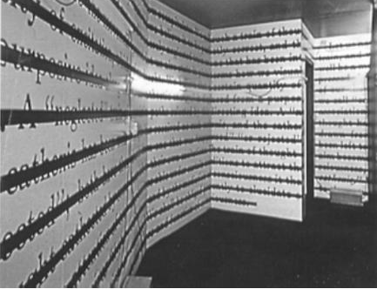
El arte como idea —en su sentido estricto— provoca la mayor aproximación a un arte de abstracción “ideativa” y discursiva, con pretensiones epistemológicas hacia el concepto. En este sentido, Joseph Kossuth, ligado al Art Langage
(Fig. 28) es quien ha llevado a una mayor sistematización la tautología y el arte como idea. Kossuth ha utilizado el lenguaje como medio para comprender su arte, como definición —de universal, mesa, mente, espejo, etc., catalizadores que desarrollan ideas, explicaciones etimológicas de arte desde 1967, etc.—, (Fig.29) en sus famosas obras… el arte como idea. En algunas otras ocasiones
lo ha usado como objeto de su arte.

Kossuth está fuertemente influenciado por los filosóficos analíticos y lingüistas; sobre todo por A. J. Ayer, Wittgenstein, I. A. Richards y otros. Su famosa frase “arte como idea” no debe entenderse en cuanto a procedimiento sistemático de abstracción de algo, no tanto como idea de un objeto —presente en ocasiones— sino más bien como actitud analítica: «El arte que llamo conceptual es tal, porque está fundado en una encuesta sobre la realidad del arte» argumenta Kosuth.
Figura 29
Joseph Kosuth
Zero and Not 1985

Dado que Kossuth es el principal representante de esta actitud lingüística y máximo exponente teórico, es oportuno resumir algunas de sus ideas. Kossuth reacciona contra el formalismo de las artes “objetuales”, estableciendo una separación completa entre estética y arte, apoyada en una escisión previa entre percepción y concepto, conduciendo de este modo el objeto hacia su máxima desmaterialización.

El arte conceptual —en consecuencia— no posee vinculación alguna de tipo referencial con el mundo y las cosas. El arte es una función de sí mismo y de ninguna otra cosa. Se autolimita dentro de un proceso de análisis del lenguaje científico, lógico y matemático, despreocupándose de los modelos prácticos y operativos.

LA ESTÉTICA
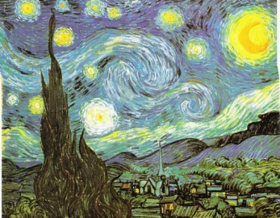
El término de estética deriva de las voces griegas “aistesis” (sentimiento), e “ica” (relativo a). Así pues, atendiendo a sus raíces, la definición sería entonces: Ciencia relativa a los sentimientos, más concretamente, a la belleza. Se le ha definido también como “ciencia que trata de la belleza y de la teoría fundamental y filosófica del arte”.
Figura 30
Vincent Van Gogh
Noche estrellada
1889

Desde 1752, año en que Baumgarten usó la palabra estética, se la designó como: “ciencia de lo bello, misma a la que se agrega un estudio de la esencia del arte, de las relaciones del ésta con la belleza y los demás valores” (Fig. 30).

Algunos autores han pretendido sustituirla por otra denominación: escatología, que atendiendo a su etimología significa “ciencia de lo bello”. Kant la toma en un sentido más bien etimológico; para él, la estética significó la teoría de la percepción o teoría de la facultad para tener percepciones; o bien, teoría de la sensibilidad como facultad para tener percepciones; sin embargo, se ha difundido más bien el término de estética, que para todos significa hoy “teoría del arte y la belleza”.

Es entonces la estética la disciplina más joven; es la ciencia que estudia e investiga el origen sistemático del sentimiento puro y su manifestación, que es el arte, según asienta Kant en su “Crítica del Juicio”. Se puede decir que estética es la ciencia cuyo objeto primordial es la reflexión sobre los problemas del arte. Las categorías constituyen la actividad ordenadora y reguladora del pensamiento partiendo de la realidad, pero implican la unidad con el objeto.

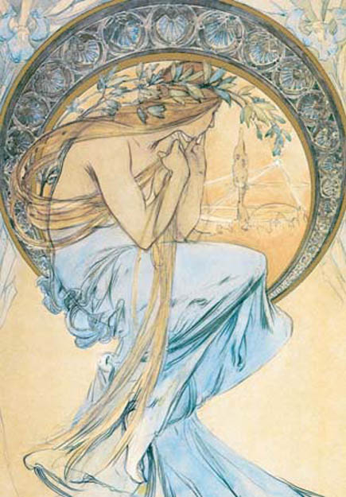
Las categorías son leyes de la realidad, la cual incide en la de los objetos cognoscibles; su naturaleza es compleja; las categorías implícitas en la realidad de los objetos se han de convertir en explícitas mediante la actividad del sujeto cognoscente. Wind sostiene que el pensamiento ejercita sus funciones lógicas y de ellas; al contacto con la experiencia surgen los principios, sin que esto signifique que se suprima el carácter a priori de las leyes del pensamiento.

Es entonces cuando las categorías constituyen una unidad que engloba lo objetivo y lo subjetivo; lo que un objeto es y cómo lo es, no es un elemento aislado que por sí mismo signifique algo; debe encontrar su correlato en el espíritu mismo del hombre. No corresponden las categorías a alguno de los dos aspectos solamente; representan una dualidad; son lo que son, pero se dan en el hombre y provocan ciertas reacciones específicas.
Figura 31
Alphonse Mucha
Poetry

Según Farré, la base de las categorías estéticas está formada por tres ordenamientos: objetivo, artístico y emotivo, conciliando el objeto (obra de arte) con el sujeto (contemplador) mediante el elemento emotivo.
Por otra parte, se dice que se puede expresar en el arte lo elegante, lo bonito, lo grandioso, etc., (Fig.31) y que pueden considerarse válidamente como categorías estéticas lo bello y lo feo, lo sublime y lo grotesco, lo gracioso y lo ridículo, lo trágico y lo cómico.

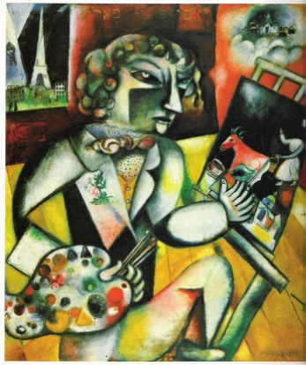
La vida entera, con sus momentos dolorosos, cómicos o grotescos, es susceptible de trasladarse al arte; todas las cosas, por triviales o vulgares que sean, pueden ser sus motivos, pues gracias al sentimiento del artista, esas cosas triviales, rostros vulgares, actitudes cómicas o grotescas, momentos trágicos o dolorosos, sufren un proceso de sublimación y son presentados al contemplador como una obra de arte. Cuando el artista ha plasmado estos valores, las obras no resultan feas, cursis o grotescas, sino que son la expresión de lo feo, lo grotesco y lo ridículo; es decir, se expresan valores diferentes a la belleza, pero que también tienen cabida en el arte; han sido captados por la sensibilidad de un artista, y cuando son cabalmente expresados, tienen tanto valor estético como cuando se plasma la belleza. (Fig.32)
Figura 32
Marck Chagall
Autoretrato Con Siete Dedos 1913

Muchos filósofos coinciden en que la máxima aspiración del artista es crear la belleza, pero en cada momento histórico, en cada pueblo y aun en cada hombre existe un diferente credo estético, es decir, una manera diferente de sentir y expresar la belleza.

VALORES ESTÉTICOS

Desde que los filósofos empezaron a ocuparse de la estética, surgió el problema —bastante arduo por cierto— de definir los valores estéticos, puesto que la estética tiende a crear un valor. Es preciso, decían, definir su o sus valores. Este punto es esencial y de gran trascendencia para la filosofía del arte; sin embargo, el intento de encontrar una definición que llene los requisitos de tal, es casi una de sus imposibilidades.

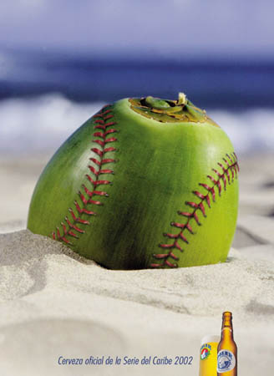
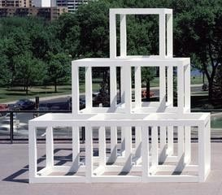
Debido a la subjetividad del arte, es de poca importancia definir cuáles son los valores estéticos que el espectador debe poseer para poder contemplar una obra, pues no son necesarios pues para cada persona, sin importar su raza, religión, nivel académico o social; el espectador puede perfectamente observar y decodificar un mensaje; para el arte no es de vital importancia que el espectador perciba lo mismo que el artista quiso plasmar en su obra; cada persona puede tener una interpretación personal de la misma, y eso no le quita valor, pues ésa es una de las virtudes del arte. (Fig.33) En cuanto al diseño, sí es importante que el espectador reciba el mismo mensaje que su creador quiso trasmitir; para ello, en el área del diseño existen estudios de mercados al que va ir dirigido el mensaje, y se segmenta dicho mercado por las características de éste; (Fig.34) el mensaje es efectivo, ya que no se puede subestimar a ninguna persona. La forma más acertada de desarrollar valores estéticos en el espectador es acercando más las exposiciones de arte–diseño al público, pues éste, al tener más contacto con el arte, desarrolla un sentido crítico, y es así como una sociedad se desarrolla.
Figura 33
Sol LeWitt
Three X Four Three, 1984
artsconnected.org

Mientras que los valores en el arte se dan con plena evidencia a la intuición del artista o del contemplador, no sucede lo mismo cuando se trata de aprehenderlos racionalmente para determinar su esencia conceptual. Los valores estéticos muestran que su cualidad sensible es ilógica e irracional; así pues, quedan fuera de toda lógica y de toda razón.
Figura 34
Anuncio para cerveza
y una serie deportiva
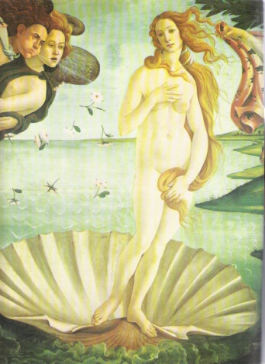
El primer intento —fracasado, por cierto—, fue el de Platón, quien al tratar de llevar la idea de la belleza como valor estético hacia el mundo de lo inteligible, se encontró con que su sentido concreto se evaporó convirtiéndose en idea… una idea completamente vacía.

El valor belleza —fundamental en el arte— no es valor formal, sino un valor de contenido concreto; lo que es patente solo con pensar que se da tal calificativo a un poema, una melodía o un cuadro, en realidad se trata de cosas diferentes, aun cuando se les aplique el mismo adjetivo; (Fig. 35) lo que en estas cualidades aparece como esencial, es precisamente lo que en cada caso las individualiza, pero no con rasgos comunes; de ahí la dificultad de definir la belleza y los demás valores estéticos. Bajo el nombre de belleza, el hombre se ha dado a la tarea de comprender toda la gama de valores estéticos, lo sublime, lo gracioso y lo trágico; enseguida, surge el valor estético concreto, como cuando se hace referencia a la belleza de la figura humana, manifestada en pintura y escultura, por ejemplo.
Figura 35
Botticelli
El nacimiento de Venus

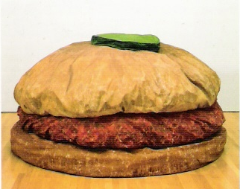

Entonces, ¿cómo encontrar una unidad del valor estético? Parece que no hay otro camino para entender los valores estéticos, que el hecho de partir de las reacciones emocionales que corresponden a los mismos valores. Estas reacciones son individuales y subjetivas, pero están relacionadas con el objeto que nos parece bello —o feo, trágico, gracioso, etc. —. (Fig.36) Los diferentes valores expresados en el arte corresponden entonces a intereses espirituales de un orden peculiar que encuentran su manifestación adecuada en la expresión artística; sin embargo, en la obra de arte no solo se dan valores estéticos; también se dan valores de muy diversa índole, de los que no se puede hacer abstracción al contemplar o juzgar la obra; así, hay expresiones artísticas cuya finalidad es moral, religiosa, política e incluso de propaganda comercial que llevan en sí valores, los cuales no son puramente estéticos, y no por eso puede disminuirse su valor estético.
Figura 36
Claes Oldenburg
Pastry Case I 1961

Entonces, en la obra de arte existen, además de los valores estéticos, valores extra–estéticos. Raymond Stites considera que en la obra de arte existen valores formales, valores de asociación y valores utilitarios.
Figura 37
Claude Monet
Nenúfares


- Valores formales. Son los valores estéticos propios de la obra de arte (recuérdese que el arte no sólo expresa lo bello); estos valores apelan a la sensibilidad del humano; son los que provocan en el contemplador la emoción estética, ya que tienden a despertar la sensibilidad humana y a producir experiencias estéticas, haciendo caso omiso de cualquier otro tipo de mensaje dentro de la obra. (Fig. 37)

- Valores de asociación. Son como los utilitarios extra–estéticos, y constituyen el aspecto ideático del arte; (Fig. 38)pueden expresar los mitos, ideales o sueños de cada raza, pero no como los valores estéticos; tienen la peculiaridad de transmitir a través de la obra pensamientos, opiniones e ideas, ajenos a los valores estéticos, así como estimular emociones que puedan ser consideradas de valor social.
Figura 38
Amazonas
Arte digital


- Valores utilitarios. Éstos constituyen el aspecto práctico de la obra; los de asociación —precisamente por ser asociación de ideas—, buscan la afloración de ideas no estéticas; los utilitarios se dirigen a la inteligencia práctica, incluso a la comercialización de la obra. La paradoja del arte consiste en el hecho de que la obra de arte reúne las dos modalidades más contradictorias de la vida: pensamiento y sentimiento, abarcando sus valores; los valores estéticos, formales, resultan del conflicto y final conjunción de estos elementos en el alma del artista, —irreductibles generalmente— solo reconciliables en el arte. No es posible al contemplar la obra de arte, disociar estos valores y atender solamente a los valores formales, puesto que en toda obra de arte —incluso en mínima parte— existen valores de asociación y utilitarios; así, las más elevadas manifestaciones de arte serán aquellas en que los valores de asociación y utilitarios representen el papel más pequeño.

En realidad, los valores estéticos son una constelación de valores que se conjugan en la obra de arte como una unidad indisoluble y que produce en el espectador una impresión tanto emotiva como unitaria.

LA FACULTAD ESTÉTICA
Figura 39
John Heartfeld
Cartel atacando a la prensa

En el alma humana, hay una facultad que permite captar, juzgar o crear los valores contenidos en la obra de arte, y a los que se ha dado el nombre de valores estéticos; esta facultad estética se reviste de tres formas: cuando se limita a contemplar los valores contenidos en la obra es contemplativa; cuando decide o juzga acerca de los mismos es crítica, (Fig. 39) y cuando de acuerdo con un ideal o tomando como modelo la naturaleza crea la bellezala sublimidad, la gracia, la comicidad, etc., la facultad estética se denomina creadora o artística.
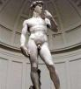
La facultad estética en su primera forma, permite gozar de lo que el arte expresa; la contemplación estética es una percepción desinteresada, una alegría con asombro, una sorpresa gozosa; los momentos de contemplación estética son de exaltación emotiva, con un valor excepcional; la facultad de captar la belleza y los demás valores que según se ha visto son volcados en el arte, es privilegio de todo ser humano: en el alma late el sentimiento contemplativo que se despierta ante el arte, y aunque hay factores que influyen en la contemplación, la capacidad contemplativa, la aptitud receptiva existe en todos los hombres; todos somos capaces de sentir la auténtica contemplación estética. ,(Fig.40)
Figura 40
David
Miguel ángel

Sin embargo, la receptividad estética no es idéntica en todos los hombres; varía según la cultura y el grado de sensibilidad de cada ser humano; la cultura permite pulir los gustos y perfeccionar el sentido artístico y cambia el punto de vista receptivo. La sensibilidad es un don innato que la cultura no crea, aunque puede desarrollar; es algo que posee el hombre como parte integrante de su personalidad, en mayor o menor grado; entre más alto sea el grado de sensibilidad, mayor será al aptitud receptiva, la capacidad para comprender el mensaje que el artista dejó en la obra. Cuando de la contemplación surge el genuino goce estético, la obra de arte habrá logrado su cometido y el mensaje del artista no quedará perdido.

En algunos casos, la facultad estética no se limita a percibir el arte, sino que juzga acerca del valor de la obra, emite un juicio valorativo sobre la misma, sea ésta la expresión de cualquiera de las categorías estéticas que ya han sido mencionadas; se trata entonces de la facultad estética crítica, que se dirigen a la obra para juzgarla.

Para captar los valores estéticos no es imprescindible la cultura, la reacción emotiva que la obra origine será resultado de la poca o mucha sensibilidad del espectador; desde luego, la apreciación del arte es muy subjetiva, pero cuando se hace uso de la facultad estética crítica, se deben poseer ciertas cualidades: amplia cultura, suficiente sensibilidad y una receptividad estética profunda que capacite al crítico para sentir y comprender al artista y su obra.
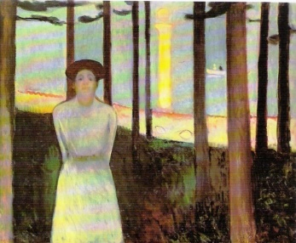
Cuando la facultad estética, no se limita a percibir la belleza o a juzgar acerca de la misma, sino que crea, se convierte en facultad estética artística o creadora. De esta forma de facultad estética, gozan esos seres con cualidades excepcionales que son los artistas. El artista, dotado de profunda sensibilidad, vive la sublimidad de la naturaleza y su facultad estética creadora la materializa en el arte, o bien, de acuerdo con su ideal o proyectándose a sí mismo, manifiesta en sus obras su emoción, sus sentimientos. (Fig. 41) Artista es la mujer o el hombre que, animados por el soplo divino, crean un estado de ensoñación que los desliga de la realidad; donde la gente común y corriente encuentra solamente cosas, el artista —por su intuición y sensibilidad— encuentra una fuente inagotable de inspiración que materializa en un poema, una sinfonía o un cuadro, gracias a su facultad estética creadora.
Figura 41
Edvard Munch,
La Voz
1893

Si como dice Tolstoi, el arte es evocar un sentimiento experimentado y luego, por medio de líneas, colores, sonidos, palabras o movimientos trasmitirlo a los demás, el artista quien que evoca ese sentimiento y en su obra de acuerdo con el material que elige, manifiesta su espíritu, trasmite sus sentimientos, materializa en fin su ensueño, porque goza de una facultad estética, la creadora, que le permite dar forma material a su inspiración.

Todos somos capaces de encontrar la belleza, o los demás valores que tienen cabida en el arte, gracias a la facultad estética contemplativa, pero a pocos les es dado poder plasmarla.

Si la realidad llegara a impresionar directamente los sentidos y se pudiera entrar en comunicación inmediata con el mundo exterior y con uno mismo, todos serían artistas; pero entre la naturaleza y la persona, y mucho más aún, entre la persona y la conciencia, se interpone un algo, un abismo insalvable para el común de los hombres, fácilmente franqueable para el artista gracias a su facultad estética creadora.
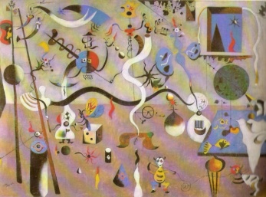
Pero si bien el poder de crear formas artísticas depende de la proyección de la emoción en forma adecuada, lo cual constituye un don antes que una cualidad adquirida, aun los hombres, sin gran medida de este don pueden mediante la facultad estética contemplativa, sentir y apreciar el arte; (Fig. 42) no todos poseemos facultad estética creadora, pero gozamos de la facultad estética contemplativa que nos capacita para sentir y encontrar la belleza y los demás valores contenidos en el arte.
Figura 42
Joan Miró
El carnaval de Arlequín
1924-1925

EL PROCESO ARTÍSTICO

El pensamiento, ya sea provocado por el sentimiento, ya sea frío como en los trabajos puramente reflexivos, puede construir sin ayuda de la intuición; pero entonces se advierte que el espíritu está ausente de la creación, que no se crea sino se construye con la razón, y no se notarán en la creación artística valores estéticos sobresalientes; la obra sale del cerebro pensante del autor como sale de la fábrica un producto de molde; en su contenido falta algo, el sentimiento, y su contemplación no provocará ninguna emoción. Para llegar a la materialización del ensueño o la embriaguez estética, el pensamiento introduce, según el pintor Delacroix, "un rayo de luz en la bruma en que estaba sumergida hasta entonces la mente del artista".

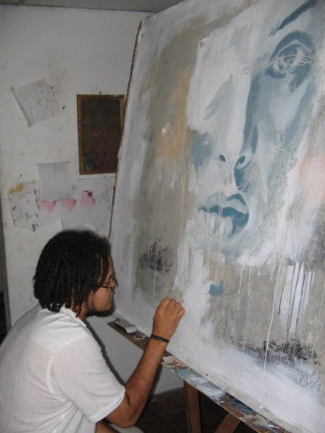
Según algunos filósofos, el fenómeno artístico es un hecho consciente; su origen y el proceso de realización deben buscarse en la luz de la conciencia. Sin embargo, al analizar dicho proceso con detenimiento, es lógico afirmar que en parte es consciente y en otra inconsciente. La idea anterior a la obra de arte, la inspiración, es inconsciente. Si como se ha dicho la inspiración proviene de la intuición estética, es necesariamente ajena a la razón, es algo que brota espontáneamente, que aparece aun sin desearla. Es cierto que en ocasiones el artista busca la inspiración en la serenidad de la naturaleza, en la grandeza del cielo estrellado, en la inmensidad del mar, en el amor sublime de una madre, etc., pero por lo general nace de manera natural y espontánea.

La segunda etapa del proceso artístico es consciente, puesto que se requiere el auxilio del pensamiento para dar la forma necesaria a la inspiración, surgida de la intuición; para obtener el conocimiento de lo que se quiere expresar es preciso que haya una actitud consciente.(Fig. 43)

El tercer paso es en parte consciente y en parte inconsciente, porque una vez que el artista sabe qué va a hacer, una vez que tiene el conocimiento de lo que desea expresar y cómo lo va a expresar, sabe también que para que su creación sea universal, para que se libere de lo particular y sea verdadera obra de arte, bella y eterna, debe volcar en ella su amor; pero al crearla, como es la objetivación de su ideal, le transmite su emoción, sus sentimientos, ama su obra de manera tanto inconsciente como conscientemente y por lo mismo la dota de vida, de sensibilidad y le da sentido. (Fig. 44)
Figura 43
Artista en proceso creativo

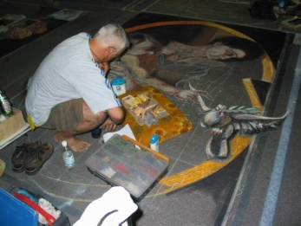
Figura 44
Artista en proceso de creación de su obra.
www.serroneweb.it
Alois Riegl introdujo en el análisis del proceso artístico lo que llamó voluntad artística, que imagina como una fuerza irresistible, una latente exigencia interna que existe por sí sola, independiente de los objetos que provocan la inspiración; se presenta desde el momento primario de toda creación artística; subsiste a todo a lo largo del proceso artístico, pero primordialmente, en la realización de la obra de arte. De acuerdo con esto, el proceso es consciente porque está determinado por la voluntad artística.

La materialización del ensueño estético, la cristalización de la inspiración, es consciente; el artista organiza y emplea los materiales adecuados en forma consciente. Concluido el ensueño artístico, que es inconsciente, se organiza conscientemente en torno a un tema que da lugar a la creación, por medio del sentimiento, culminación del proceso artístico.

Los primeros pasos en la creación artística; inspiración, conocimiento y sentimiento, corresponden al contenido de la obra; al cuarto paso, la expresión, constituye la forma. Como proceso práctico, la creación artística tiene principio y fin; al comienzo es solo un proyecto que puede cristalizar o no, y una materia dispuesta para ser transformada. Al final, se encuentra la forma originaria, materializada, que ha perdido sus características primarias. Y luego el contenido ya plasmado, y por último la materia, que vencida su resistencia se entrega ya formada; pero estos elementos no se encuentran aislados; se conjugan en una unidad indisoluble, en un producto ya acabado que es la obra de arte. Hay dos formas principales de arte, dos tipos universales de arte: el fisoplástico o representativo y el ideoplástico o no representativo. Dichos términos fueron inventados por el psicólogo suizo Vernon y sirven para expresar las dos actitudes desde las cuales el artista se ha acercado a la obra para crearla. Poseen un valor universal y tienen la característica de poder penetrar en todos los estilos artísticos.
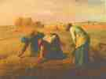
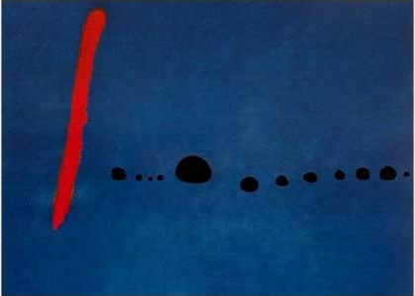
El arte fisioplástico o representativo, pretende reproducir tan fielmente como sea posible la naturaleza, las cosas tal como se dan en ella, (Fig. 45) contando para el efecto que pueda causar la obra de arte en el alma del contemplador, con el elemento de placer que implica reconocer los objetos con los que se está familiarizado. El arte ideoplástico o no representativo, pretende sugerir un sentido con una cantidad mínima de material reconocible, contando para el efecto que la obra ha de causar, con la imaginación del contemplador. Al crear ideoplásticamente, el artista siente una fuerza que es todo un motivo, cargado de sentido emocional, y llega de un impulso interior; la obra nace más que de la reproducción de algún objeto, de la idea que quiere expresar y la forma en cómo la expresa. (Fig. 46)
Figura 45
Millet
Les Glaneuses 1857
Figura 46
Joan Miró
azul II
Artista es la persona que realiza obras de Arte. Sin embargo, como el arte ha ido cambiando a lo largo del tiempo, la figura del artista y su función social también ha evolucionado con la historia. Fueron artistas, sin saberlo, los hombres y mujeres que pintaron las cuevas de Altamira. También lo fueron los escultores y arquitectos griegos, los artesanos medievales, los grabadores del Renacimiento, los pintores del Barroco, los poetas románticos o todos los vanguardistas del siglo XX. En cada una de estas personas se da una disposición especial para captar aspectos de la realidad que pueden pasar desapercibidos a los demás, así como una capacidad superior para idear formas y materializarlas en un objeto físico.

La actividad artística
A través de su actividad, los artistas pueden representar el mundo tal como es o expresarlo tal como lo ven. También, pueden exteriorizar su mundo interior y comunicarlo a través de técnicas muy diversas. El producto de su actividad es un objeto que sin su intervención no habría existido y cuyas partes constitutivas (armonía, intensidad, colorido, musicalidad, etc.) son apreciables y despiertan admiración.

Talento y genialidad artística
Suele distinguirse entre la aptitud artística, el talento y la genialidad. La aptitud artística es una disposición o capacidad, natural o adquirida, para producir un tipo especial de objetos considerados artísticos. Como todas las aptitudes, la aptitud artística se educa y desarrolla a través de una aplicación constante. Cuando se trata de talento, se habla de una aptitud poco frecuente, que distingue y singulariza a quien la tiene. Normalmente, el talento se atribuye a los artistas con cierto reconocimiento social que han conseguido un estilo o manera propia de hacer las cosas.

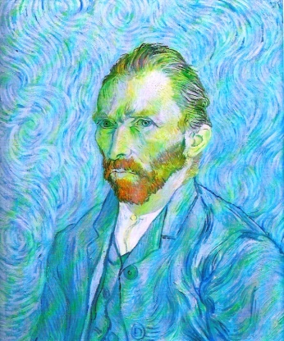
La genialidad se refiere a una aptitud de carácter superior; aquella de la que está dotada una persona con una gran capacidad de invención, de organización, de creación. El artista genial no solo crea mucho y lo que crea es singular y lleva su sello personal; además, influye sobre la sociedad y la cultura a la que pertenece, al menos a largo plazo. En parte, la genialidad depende del reconocimiento social, y éste va ligado a los cambios de las diversas épocas. De ahí que algunos artistas —considerados geniales en un momento histórico—, después hayan pasado a un segundo plano. Esta situación también se da al contrario: muchos artistas no han logrado ver reconocida su genialidad hasta después de su muerte. (Fig. 47)
Figura 47
Vincent Van Gogh
Autorretrato, 1899


EL PROCESO DE CREACIÓN

DEL DISEÑADOR

La falta de información lleva al empleo del término “diseño” incorrectamente. Ejemplos como: “mucho diseño y poco contenido” son comunes, incluso en prensa, televisión, discursos políticos, etc. Sin embargo, el buen diseño, se caracteriza por su buena utilidad y no siempre por su originalidad. Por otro lado, se suele confundir con frecuencia a los diseñadores y a los artistas, aunque únicamente tienen en común la creatividad. El diseñador proyecta el diseño en función de un encargo, y ha de pensar tanto en el cliente como en el usuario final, justificando sus propuestas. A diferencia del artista que es más espontáneo y sus acciones pueden no estar justificadas. (Fig. 48)
Figura 48
Diseñador gráfico
www.maclab.dk

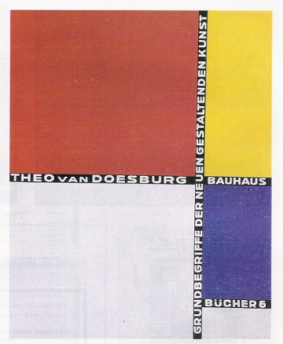
Según el pintor, fotógrafo y crítico de arte Moholy–Nagy (1895-1946), el diseño es la organización de materiales y procesos de la forma más productiva, en un sentido económico y con un equilibrado balance de todos los elementos necesarios para cumplir una función. (Fig.49) No es una limpieza de la fachada, o una nueva apariencia externa; más bien, es la esencia de productos e instituciones. Diseñar es una compleja e intrincada tarea. Es la integración de requisitos técnicos, sociales y económicos, necesidades biológicas, con efectos psicológicos y materiales (forma, color, volumen y espacio), todo ello pensado e interrelacionado. Un buen punto de partida para entender este fenómeno es revisar la Gestalt y cómo la teoría de sistemas aporta una visión amplia acerca del tema. El diseñador es el intermediario y mediador entre el mensaje y la población a quién va dirigido, por lo que debe contener una serie de signos comprensibles para el sector target a quien pretende ir dirigido, y basado en una serie de armonías estéticas. Por otra parte, el diseñador maneja el sentido y el qué en una “proyectación”, siendo estos puntos paradójicamente los que presentan al diseño como un nuevo humanismo. Desgraciadamente, se dispone de pocos teóricos del diseño.
Figura 49
Theo van doesburg
y Laszlo Moholy–Nagy, Portada de libro, 1925

EL CONTEMPLADOR

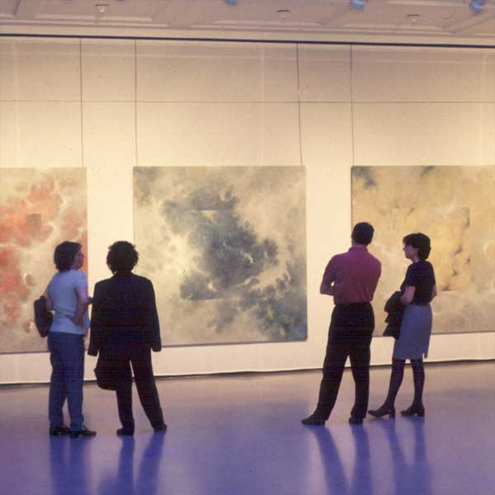
Si la conciencia artística no está dirigida inicialmente a las posibles resonancias subjetivas, sino que se proyecta hacia fuera, movida por el interés de los valores del objeto artístico, para que el artista pueda ser comprendido y el arte cumpla su función; es indispensable la presencia del tercer elemento del fenómeno artístico: el espectador o contemplador. (Fig. 50)

Al considerar el fenómeno arte como fenómeno, es despertar un sentimiento en otros: se fabrica una herramienta, dice, para que el propio hombre se sirva de ella, pero la decora no tanto para sí, sino para que agrade a los demás que la miran o provoque en otros admiración. Por ello ninguna sociedad por rudimentaria que sea ignoró el arte, que en su etapa primitiva fue, más que deleite propio, proyección social.
Figura 50
Personas espectadoras
en un museo

"El hombre en su estado físico, se haya bajo el solo dominio de la naturaleza y se desprende de este poder en el estado estético". "¿Qué es el hombre, antes de que la contemplación del arte lo arranque de su vida práctica?" "Solo cuando abre las alas de su imaginación, abandona los estrictos límites del presente y de su vulgaridad; por impulso del arte, como artista o contemplador, adquiere dimensión estética". Es la dimensión estética la más importante en la vida humana; tanto es así que se valoran las civilizaciones y las culturas por la dimensión del fenómeno estético.

La obra de arte produce en el espectador un sentimiento de felicidad, aunque esto es discutible, puesto que la creación artística puede producir muchos otros sentimientos según la categoría estética que se exprese y el modo en cómo se realice esa expresión; sí puede aceptarse que la plena comprensión de la misma inunde de felicidad el alma del contemplador, cuando lo que tiene frente a sí es la plácida expresión de lo sublime, de lo bello o de la gracia.


Siendo el contemplador un elemento tan indispensable dentro de la vida artística, es preciso que posea ciertas cualidades que lo capaciten para no ser un simple o casual espectador a través de la obra de arte. Desde luego, puede afirmarse que requiere cierto grado de cultura; pero aun sin ella, un hombre dotado de suficiente sensibilidad puede ser un genuino contemplador; son necesarias desde luego ciertas condiciones externas, pero que resultan más importantes las cualidades internas que lleven al contemplador a comprender al artista y sentir su obra. (Fig. 51)
Figura 51
Museo Turismedelx

Todo ser humano goza, normalmente, de facultad estética contemplativa y es a través de ésta que el hombre puede alcanzar el goce estético; esta facultad le permite evadirse —aunque sea momentáneamente— de las contingencias de la vida diaria; al abstraerse logrará concentrarse en la obra hasta llegar a penetrar profundamente en ella, proyectarse emocionalmente, olvidando su propia individualidad, sentirse el creador de la misma, y solo así podrá comprenderla plenamente y gozarla. Esta abstracción del contemplador es posible porque en toda creación artística existe un afán de abstracción. La voluntad artística se determina por esa abstracción que es consecuencia de una intensa inquietud interior del artista ante los fenómenos del mundo circundante.

De acuerdo a lo expresado, la ensoñación artística que motiva al artista a crear y que produce idéntico efecto en el contemplador se explica a través de la teoría de la proyección sentimental o empatía (llama por Lotze, Vischer y Lipps: einfühlung), que consiste en interpretar cabalmente el yo ajeno, vivir sus gestos, sus movimientos, sus pensamientos y sus sentimientos como propios; es en realidad el acto de sumergirse, de proyectarse; es algo que permite acrecentar la comprensión humana hacia los demás, es la capacidad de apreciar los sentimientos ajenos en su exacta dimensión, sin dejar que las propias emociones entren en juego, a tal grado que afecten el criterio. La empatía no es la simpatía; la simpatía se expresa diciendo: sé lo que tú sientes, hay afinidad entre tú y yo, comprensión, aunque no absoluta. La empatía significa: siento como tú sientes porque te comprendo perfectamente, me identifico plenamente contigo. La simpatía es similitud, afinidad, modo semejante de ser y pensar. La empatía es identidad, manera enteramente igual de ser y pensar. Así, ante el valor contenido en el arte, la emoción y goce estéticos derivados de la contemplación permiten no solo comprender, sino sentirse creador de la misma.

La obra de arte constituye algo así como un arma que el artista dispara hacia el contemplador como posible receptor, poniendo en movimiento una multitud de potencias, de posibilidades y de intereses vitales; los pensamientos del contemplador, sus sentimientos e imaginación despiertan con el disparo y se convierte en actor del drama que implica la creación artística; queda realmente prendido a ella; por sus valores estéticos comulga con la inspiración del creador. Pero al mismo tiempo, se afirma que la belleza del arte es captada por la sensibilidad y no por el entendimiento.
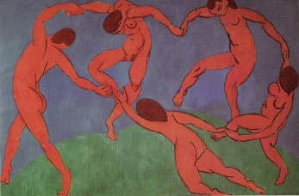
La sensibilidad, el intelecto y la imaginación del artista, junto con sus intereses vitales reunidos y expresados en la creación, producen un efecto intencionalmente buscado en el contemplador, ya que lo emociona y lo conmueve, despertando al mismo tiempo intereses vitales propios que se enlazarán armoniosamente con el artista a través de la contemplación. (Fig. 52) La emoción y el ensueño estéticos se comunican por sugestión; cada una de las bellas artes actúa sobre el contemplador de tal manera que le sugiere el estado original del alma del artista. Sin refutar del todo esta idea, puede afirmarse, que el mensaje que el artista escribe en su creación es transmitido al contemplador de acuerdo con la receptividad estética a que se ha aludido, y con la que anuda a las cualidades que debe poseer el contemplador; se entablará entonces el diálogo del arte, que es universal, y provocará que el mensaje llegue en toda su plenitud.
Figura 52
Henry Matisse
La danza

CRITERIOS ESTÉTICOS DE ARTISTAS

Y DISEÑADORES SALVADOREÑOS

A través de las entrevistas realizadas a varios artistas y diseñadores de distintas áreas, se aunaron varias opiniones sobre los criterios de valoración estética del arte y del diseño.

Los criterios son juicios o razonamientos, las formas con las que se puede hacer una evaluación de lo que se presenta. Muchos de los artistas y diseñadores comentan que definir criterios de valoración estética para comprender arte o diseño es muy difícil, ya que se trata, sobre todo, de aspectos que tienen que ver más con la sensibilidad de las personas, y no tanto con argumentos teóricos, para poder experimentar las sensaciones estéticas que se transmiten, tanto en arte como en diseño, y que son emocionales y subjetivas para cada espectador.

«En el área de la publicidad, el mensaje está enfocado hacia un grupo objetivo; se tienen que considerar los valores estéticos que posee el grupo objetivo hacia el cual se está dirigiendo la campaña publicitaria, y lograr efectividad en el mensaje. (Fig. 53) Existe un nivel de exigencia; no se puede subestimar a nadie; lo más importante en este medio es tener claridad», opina Jorge Golcher.
Figura 53
Spot publicitario
Para Coca Cola

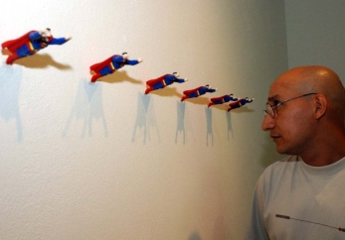
«El mensaje que se quiere transmitir en el caso del arte, es muy difícil saber si llega al espectador efectivamente, o si al artista le interesa que llegue de esa forma; como al final es arte, no es muy importante, Si alguien se conecta está bien; pero si no, no afecta en nada la obra, pues ésta ya tiene vida propia», opina Walter Iraheta (Fig. 54)
Figura 54
Walter Iraheta, De la serie Kriptonita
«Lo ideal —comenta el artista— sería que un receptor tuviera una formación estética, alguna experiencia cultural acumulada o conocimiento de historia del arte; pero lo único que se necesita para comunicarse con un ser humano, es incluir elementos humanos en la obra; en el momento en que se busquen parámetros estéticos, es hacer diseño, y el ser humano es tan subjetivo como el arte mismo. Probablemente en el país no se den campañas o no se hagan piezas de diseño tan desarrolladas como en otros países, porque el diseñador y el cliente subestiman al público; (Fig. 55) no es el público el que no puede captar las ideas o que no tiene un nivel cultural o profesional acorde».

En el país, las personas no están educadas ni en el diseño ni en el arte;
se visualiza como un país desordenado, y hoy frente a la globalización, se está poniendo más interés en la área visual; lo ideal sería enseñar la educación estética desde el área básica en la educación formal. El crear buenas campañas publicitarias u obras de arte no solo depende del público, sino también de las personas que están detrás, de las personas que lo están diseñando, porque con lo que se hace, se alimenta las personas. En El Salvador hace falta invertir un poco más en creatividad.
Figura 55
Anuncio publicitario
Para repelente contra insectos

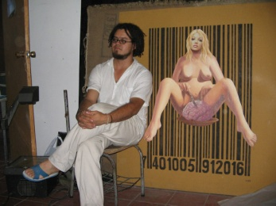
«Dependiendo de los intereses del artista, el arte puede tener más amplitud en cuanto a su interpretación o sector al que se dirige; a veces, no siempre tiene claridad. Muchas veces, en el mercado, las galerías condicionan y transforman bastante el mensaje de la obra» opina Antonio Cañas (Fig. 56)
Figura 56
Antonio Cañas y su obra
«El arte, a través de la historia, ha sido elitista. Por lo tanto, no es un arte de masas, no hay una cultura artística en las escuelas. Lo vital en el arte, sería la claridad conceptual por parte del artista, pero depende de lo que al artista le interesa; además, el espectador no está obligado a entender las cosas como el artista las concibe, y ése es uno de los atributos del arte. El público y las personas en general son también subjetivos como lo es el arte; cada persona le da un sentido a los elementos de la obra y con ello no significa que el mensaje esté mal; siempre hay niveles de subjetividad en la creación de un artista» concluye Antonio Cañas.
«Se puede educar a la gente y hacerles saber que se puede dar a conocer sus productos con un lenguaje diferente, más apropiado y sin caer en lo vulgar. Esto viene desde la educación básica; tal vez fomentar el arte; enseñarle a los niños desde pequeños los diferentes tipos de arte y que ellos experimenten copiando cuadros, resultan cosas impresionantes; puesto que ellos no tienen límites en cuanto a color o formas. La clase de arte debe formar parte importante dentro de la escuela. Hay que invertir en las personas mayores, haciéndoles caer en la cuenta que a la gente también se le puede educar visualmente y presentando ideas con conceptos diferentes y atractivos» opina Úrsula Rodríguez.

«Para el diseño no existen barreras, pues ése es el propósito que debe cumplir un buen diseño o una buena publicidad: poder comunicarse con todas las personas, independientemente de su educación, nivel social, nacionalidad, situación económica, física o incluso la edad; (Fig.57) un artista tiene incluso menos barreras» opina Leo Rivas.
Figura 57
Anuncio publicitario para bloqueador solar

En cuanto a comunicación visual se refiere, no es básico ni necesario tener criterios estéticos para poder entender o decodificar un mensaje; sin embargo, para realizar un estudio más serio y formal del arte del diseño, sí es necesario tener cierto grado de educación artística.

En cuanto a diseño, el nivel de percepción del mensaje debería ser óptimo, porque el diseño debe enfocarse a un público determinado y no viceversa. (Fig.58) Si la gente no logra captar un mensaje, quiere decir que el diseño es errado, que el lenguaje usado en la comunicación no era el adecuado para ese público específico. «Creo que la apreciación del arte o del diseño aumenta en el público en una relación directamente proporcional a la cantidad de exposición que tengan éstos al arte y al diseño; es decir, mientras más se vea la gente rodeada de estas expresiones, más va a poder expresar sus gustos u opiniones y desarrollar un criterio al respecto; por lo tanto, hay que seguir trayendo más muestras interesantes, desarrollando más muestras itinerantes, y no esperar a que la gente vaya a los museos, sino llevar las muestras a ellos» opina Jessica Chon.
Figura 58
Spot publicitario
para Animal Planet

«Los que de alguna o otra manera estamos involucrados en este campo de la cultura, tenemos un papel de educadores, por que el grueso de los Salvadoreños ni siquiera saben que tenemos Museo de Arte. Hay que seguir educando y haciendo más exposiciones de foto, por ejemplo… porque en estos momentos la foto, como expresión artística, se está abriendo camino dentro de las artes plásticas… para que el público la pueda digerir, primero hay que educarlo a través de más exposiciones de fotos» opina Teyo Orellana.

«Hay un pequeño sector de nuestra población que sí aprecia y logra percibir arte y diseño como tales, pero es por su nivel de educación, y en algunos casos raros, porque es algo nato; sin embargo, la gran mayoría de la población no aprovecha al máximo estas expresiones, ya que se quedan en conclusiones muy vagas, con un simple “¡Está bonito!”. Lo que mejor podemos hacer, a mi criterio, es hablar y escribir sobre el arte y el diseño, para con ello informarnos, culturizarnos y que logremos subir de alguna manera el nivel y perspectiva de quienes nos rodean. Un pincel en la mano de un niño, que no sabe leer, le puede dejar soñar y aspirar a muchas cosas, a luchar por sus objetivos, a pensar en grande y querer ser más que un simple humano, sino más bien, un ser que hace historia con lo que hace y lo que es» opina Ricardo Doñan.

Por su parte, el artista Simón Vega argumenta que un criterio muy importante que un espectador debe tener en cuenta, es el de situar las cosas dentro de un contexto específico: ¿cuándo se produjo la obra?, ¿qué estaba sucediendo en ese momento?, ¿dónde y las condiciones de ese lugar?, ¿cuáles son las tendencias actuales?, sobre todo porque en la percepción del arte tiene que hacer mucha emoción; tiene más que ver con la subjetividad. (Fig.59)
Como artista se contextualiza la obra y se investiga para hallar todo un trasfondo conceptual. Para Simón Vega, todas las personas tienen su propia interpretación; algunas incluso tienen miedo de interpretar con respecto a las cosas; deben de suponer que la clase alta o media alta debería tener una mayor cultura por estar expuestas a más obras de arte, y pudiera interpretarlo mejor, pero la verdad es que en otros países esto tampoco es cierto: las clases altas y medias son más ignorantes en esta materia que las clases bajas, ya que éstas tienen más seguridad para interpretar algo.
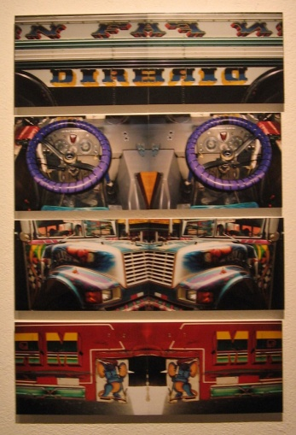
Figura 59
Simón Vega
De la serie Transurbana
Para Simón Vega, una forma de aportar sobre la valoración estética es
a través de la labor docente y también de la labor artística; por medio de la primera, se busca que el espectador o la persona que va a trabajar en una publicidad o campaña publicitaria tenga conciencia de cómo actúan los elementos visuales y gráficos. También comenta que: «En la obra de arte y de diseño, algo que debe estar presente es la identidad nacional, la cultura gráfica, quiénes somos, qué estamos haciendo, hacia dónde vamos y de dónde venimos. Somos un país que se está mezclando mucho con otras culturas y en este proceso se está perdiendo mucha identidad; en el camino estamos destruyendo muchas de las cosas que tenemos; entonces, más que la apreciación estética que puede ir desde un paisaje a una obra abstracta, lo que yo busco es resaltar eso: quiénes somos, de dónde venimos y hacía dónde vamos».
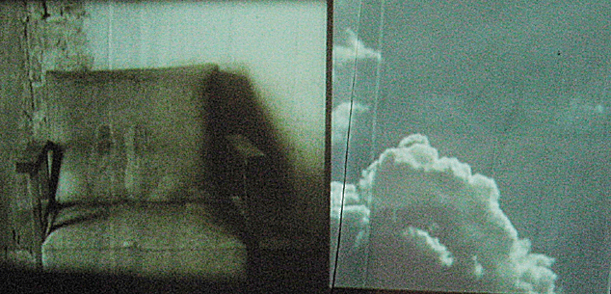
Para David herrera, lo necesario es tener sensibilidad; no hay que tener estudios para comprender el diseño o el arte, solo hay que ser mas sensible y receptivo. Lo que hay entre el público y la obra es una cosa abstracta, que en lugar de llamarlo mensaje lo llamamos sensibilidad pura, pero sin olvidarse de la técnica; eso es otra cosa. Para poder plasmar o desarrollar un mensaje, hay que tener sensibilidad. (Fig. 60)
Figura 60
Obra realizada en video,
David Herrera y Walterio Iraheta
Mis pies son mis alas

Como sociedad y como individuos, todos tienen sensibilidad. Sí hay nivel… pero hay que moverse en este nivel de sensibilidad que se percibe de la gente, que está en determinada exposición, diferente a la que se encuentra de lugar en lugar; en un pueblo, por ejemplo. Y es que si se lleva esta misma exposición de fotografías a determinados lugares, la lectura será diferente; esto no quiere decir que no existan niveles de percepción, sino diferentes “presencias”, pero que son válidas en todos los niveles.

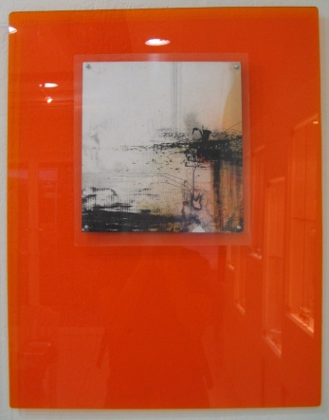
David Herrera con su trabajo, pretende además que las personas refieran más valor hacía lo estético; «hago arte para que la gente tenga esa connotación de lo que para mí es estética y lo sensible, para que la gente lo perciba de cada artista y cada creador; hablamos de pintores y escultores… hasta un diseñador es un educador; estás mostrándole a la gente algo que vale la pena. Somos al final educadores; le estás dando a la gente una especie de educación estética». Para él, un artista debe tener también un nivel de estética de lo que vale la pena o no mostrar, pero también existe el riesgo de equivocarse y dar una percepción extraña de la estética. (Fig. 61)
Figura 61
David Herrera

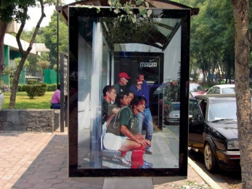
Guillermo Araujo es artista y docente universitario de una carrera de diseño; su trabajo conlleva simultáneamente, como muchos otros, el arte y el diseño. En su opinión, los criterios que deben tomarse en cuenta para el diseño son la calidad, efectividad en el mensaje, que la imagen sea la apropiada, y que la temática se cumpla… que sea efectivo al final. (Fig. 62)
Figura 62
Spot publicitario
Para Nike
Guillermo Araujo sostiene que para una obra de arte, que es un proceso más personal, es importante la lectura de planos y la lectura de la temática no literal, sino paralela y subyacente.

En la mayoría de casos, si hay un mensaje importante, entonces hay un cuestionamiento de algo; pero también se cree que como espectadores de arte, las personas se preocupan demasiado por querer leer lo que el artista quiso decir y se les olvida que estas piezas se hacen para el disfrute del artista o del público, no para el entendimiento.
Jorge Palomo, artista y director de promoción del museo MARTE, manifiesta que al considerar una obra de arte, los criterios que deben tomarse en cuenta son muchos y dependen de la obra misma que se esté presenciando. Según su experiencia personal, comienza desde el concepto, cuál es la idea de esta obra (aunque sea un paisaje pintado), cuál era la idea que trataron de hacer y bajo qué términos, cómo se ejecuto la obra y si esa técnica fue la manera idónea de comunicar dicha idea. Tiene que ver en cómo ejecutarlas de la mejor manera.

Para Jorge Palomo, una de las razones por la cual trabaja en el MARTE es precisamente para conocer un tipo de criterio o cómo se ven y entienden las obras el público. «Para mí, siempre ha sido importante el momento cuando se le explica al público y cuando la persona que entró a una sala logra formar alguna relación con un objeto en la pared o en el suelo, porque si no se tiene una relación de identificación o de rechazo, esa situación no tiene nada que ver con la realidad, no le enriqueció ni le dio nada nuevo, una nueva manera de ver o de pensar… eso es lo importante del arte: que puede cambiar el mundo, abrir una ventana que antes no se tenía abierta». En su trabajo lo importante no es solo la capacitación de los guías, sino también la organización de las exhibiciones y que éstas sean entendibles y “amistosas” con el público.


Edwin Soriano, realiza su actividad artística a través de la escultura. Su obra se define como abstracta y orgánica, y su forma de expresión depende del material que utiliza para influir en los criterios de valoración estética. Él comenta que el tratar de mejorar este aspecto, depende de todos. Por ejemplo, hacer múltiples exposiciones, llevar arte a todos lados, llevarlos a las casas de la cultura, acostumbrar a las personas por medio de los medios de comunicación a las actividades artísticas y difundir a través de estos una mayor relevancia en dichas actividades. (Fig. 63)
Figura 63
Edwin Soriano

Álvaro Cuestas, ceramista y docente de esta área, comenta que la forma de comprender arte y diseño es una condición muy particular de las personas, pero en el caso de alguien interesado en las artes, ésta persona busca formación en cuanto a esto; pero en el caso de las personas que no se dedican a esta área, sí necesitan tener una apropiada formación de la educación artística. El arte existe en las manifestaciones diversas, en la elección de artículos, por ejemplo; el buen gusto se desarrolla también por tener una buena formación y poder discriminar lo que es bello y no. En algunos casos, esto está limitado por lo que las personas pueden conocer como bello.


Los gustos y apreciaciones estéticas acerca del arte, están basados en el nivel de conocimiento de cada persona. Comprender el arte significa tener una formación. Esto pasa por los planes de educación nacional, que recientemente han sido incluidos, pero no desarrollados, como para poder comprender el arte como fenómeno. «El arte en este país es elitista, no tanto por los que quieren comprenderlo, sino por quienes “pueden” comprenderlo», opina Álvaro Cuestas. Los planes curriculares no contemplan al arte como algo fundamental para el desarrollo del ser humano, sino como algo adicional. (Fig.64)
Figura 64
Edwin Soriano

Giovanni Gil, es un artista que a través de la técnica del grabado ha encontrado su forma de expresión; para él, el público —en su mayoría con poca experiencia— tiende a comprender aspectos que tiene que ver con lo técnico y no mucho con el concepto; la apreciación del público tiene una relación apática y temerosa con las experiencias artísticas.

La manera en que este artista cree que se puede influenciar en las personas sobre la valoración estética es, acercar el arte a las personas por medio de talleres, charlas, exposiciones itinerantes, ya sea en colegios, centros comerciales y cualquier otro lugar.

Juan Miguel López, diseñador ambiental y docente en el área de diseño, comenta que la comunicación a través del diseño resulta más fácil y directa que en el arte. Una de las formas de influir en la población, es a través de la educación visual en los colegios. Éstos deben preocuparse también por la historia del arte, así como por enseñar cómo se transmiten las sensaciones a través de las imágenes. (Fig. 65)

Carmen Campos, en su trabajo como diseñadora artesanal, manifiesta que los criterios para un diseño y para una obra de arte son completamente diferentes en cuanto a lo estético y lo formal. En el arte debe tomarse en cuenta no solo el aspecto estético sino el concepto de la obra, y en el diseño lo funcional y también la parte estética.
Figura 65
Imagen de diseño ambiental

Raquel Girón, diseñadora artesanal, comenta que los criterios en la apreciación del arte pueden ser: equilibrio, color, composición de la obra y la percepción con todos los sentidos. El diseño está más involucrado con la función y también lo estético. La complejidad del diseño es la importancia de materiales y procesos de producción. Todo lo anterior se toma en cuenta al momento de decir si es un buen diseño.

Para las dos diseñadoras anteriores, la educación desde la infancia es la mejor manera de crear conciencia y criterios en cuanto a lo estético: la creación de cursos libres, actividades recreativas de todo tipo de arte, creación de espacios en parques, talleres y museos, entre otros.

Jorge Arguett, diseñador de moda, piensa que la forma de influir en cuanto a lo estético es también a través de la educación; mostrar que la estética es parte fundamental de la vida, ya que en su trabajo observa que muchas personas no se preocupan de la parte estética personal, y para él, en los medios de comunicación se trata de hacer una crítica a las personas para generar en ellos ciertos criterios en el área del diseño de moda.


Para los creativos de la agencia ANLE Publicidad, es indispensable no subestimar al público; siempre hay que tratar de mostrar cosas novedosas, y no pensar que el público no lo va a entender; el target o público objetivo cambia la perspectiva del modo en cómo se va a mostrar, por ejemplo, un producto. Sobre todo, la mayor influencia debe recibirse en la educación formal; hay que darle importancia a la educación estética, musical, y similares a través de las personas que laboran en estas áreas; tratar de hacer y brindar lo mejor posible de sí.

Para Edwin Pastore, publicista de América Publicidad, en un obra de arte el principal criterio es despejar la mente y liberarla de barreras y prejuicios, lo que está demostrado en la historia del arte: lo que para unos era un pésimo arte, poquitos años después se convirtió en un suceso.
Figura 66
Spot publicitario para
suplementos dietéticos

En el diseño, la apreciación lleva una utilidad: la apreciación mercadológica; la obra de diseño debe valorarse en función de los fines de marketing que persigue la persona y depende del target al que se dirige. (Fig. 66) La forma de crear criterios en las personas es un esfuerzo educativo. Debe haber más escuelas de diseño —desde la infancia— introduciendo y estimulando a los niños en el mundo del arte. Por su parte, Leonel López, director creativo de la agencia Signo Publicidad, piensa que la manera de influir en los valores estéticos de la población, es ampliando las expresiones artísticas, haciendo muestras de arte y diseño a un nivel masivo o popular, llevarlas a las casas comunales, acercándolas al público, educando así por medio de talleres y otras actividades similares.

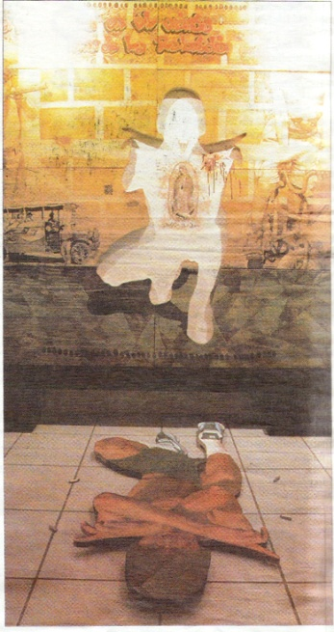
RENOVACIÓN DEL ARTE SALVADOREÑO

La III Bienal de Arte Paiz, celebrada el 17 de noviembre de 2005, sacó a luz un suceso: en las artes visuales salvadoreñas se está gestando una nueva generación: no son Roberto Huezo, ni César Menéndez, ni Rubén Martí… no son Camilo Minero, ni Carlos Cañas los que resultaron ganadores de la Bienal de Arte Paiz con la intervención del Museo de Arte Moderno; fueron los artistas que trataron la temática de buses y violencia. Ellos aún no pretenden llamarse “generación”, pero sus discursos y referencias artísticas, persiguen esta idea. Hay otros, incluso, que ya lo conciben.
Figura 67
Alex Cuchilla,
El ángel caído, 2005
Cultura, La Prensa Gráfica, 22 de noviembre 2005, p.60

Alex Cuchilla, Simón Vega y Antonio Cañas son los ganadores en esta Bienal; Fernando Ureña Rib, dominicano y miembro del jurado, refirió su asombro con las siguientes palabras: «Estamos impresionados que sea tan joven y de tan alto nivel en cuanto a sus obras».

Sus obras manejan discursos comunes: violencia, vida urbana, conceptos y críticas anti–neoliberales o anti–globalizantes y la crítica nacional… con edades que van de 22 a 35 años. Hasta los más ortodoxos han reconocido su calidad. Roberto Huezo, también jurado, se atrevió a decir lo que el ambiente ya grita: «Se cristalizó ya una nueva generación; una con diversas maneras de expresión (pinturas, instalaciones, etc.)». Estas formas de expresión manejan el discurso de la violencia (“El Ángel Caído”, Cuchilla, 2005), (Fig.67) de lo social-modernidad (“Azul”, Antonio Cañas, 2005) y anti–globalizante (“Ciudades Perdidas”, Simón Vega, 2004); “Me siento tan triste cuando estás offline”, de Eduardo Chang, 2004; y de la crítica a otras realidades sociales, con similitud en los títulos de exposiciones incluidas (“Transurbana” de Simón Vega y “Urbanicidio” de Cuchilla). Todas ellas apoyándose en fotografías, el videoarte, la pintura y la instalación. Para el caso, Chang se convierte, con 22 años de edad, en el artista más joven con una intervención en el MARTE con una obra sobre el Messenger y las relaciones interpersonales.

Antonio Cañas dice: «Es nuestra manera de concebirlo. No somos clásicos; tampoco vivimos utopías de artista; conocemos la realidad y hay que acoplarse;
y en esto, muchos estamos de acuerdo».

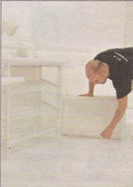
Influencia y visiones

Hacia los años 1990’s, Walterio Iraheta, Ronal Morán (Fig.68) y Romeo Galdámez, entre otros, empezaron a motivar distintas formas de concebir el arte. Una semana era pintura… la próxima, fotografía. «Ahí hubo gente que dijo: “Estos no tienen personalidad”… pero en realidad ésa era su personalidad: una mayor pluralidad en las formas de expresión». Ninguno niega la influencia que tuvieron de ese grupo de personas, que ya tienen diferencias de edades respecto de estos nuevos jóvenes.
Figura 68
Ronald Morán
De la serie
Espacios alterados

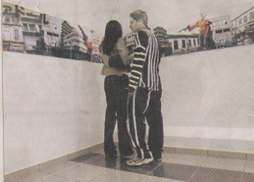
Guillermo Perdomo añade: «Lo urbano se empezaba a tocar en México hace mucho tiempo, y corresponde a espacios de creación más pequeños. Son temáticas que están teniendo arraigo aquí en el país, por el contexto». Así
—según Cañas— estos discursos que en su momento eran tan difíciles de tocar, hoy pueden “ganar Bienales”, porque hay cierta apertura al asunto. La nueva generación de artistas visuales se ha “hecho” con esas nuevas oportunidades y espacios, y aunque “cuenta con algunas censuras o trabas”, cada vez la generación gana más accesos en el mercado, en el arte y la sociedad, y en su desarrollo cultural.

Arte con “target”

El Martes 15 de noviembre de 2005, el auditorio FEPADE era una cápsula animada: la inauguración de “Los hijos de Mazinger Z”, con obra de Simón Vega, Walterio Iraheta, Verónica Vides, Eduardo Chang, entre otros; atrajo a jóvenes vestidos como héroes del cómic japonés. Se llama “Cosplay” a esta manera de vestirse a semejanza de los héroes, y es más común en convenciones de Anime. Pero ésta era una inauguración de una muestra de arte visual: un tanto inusual, incluso había a un disc jockey. (Fig.69)
Figura 69
Fotografía de exposición
Los hijos de Mazinger Z,
Cultura, La prensa Gráfica, martes 22 de noviembre 2005, p.61


Además, dice Simón Vega, «Nosotros ya sabíamos al público que íbamos dirigidos». ¿Un mercado joven?... «No —responde—, porque el joven no puede comprar: pero sí un público específico, “un target”. Este público es joven, con pocos ingresos para comprar una obra de arte». Simón Vega cita al artista japonés Takashi Murakamy, que ha creado una “Factory” (industria) y su filosofía es que el arte debería estar al alcance de los jóvenes. «Esta idea ya dio frutos en el país. En la muestra “Colección invierno-verano” del Colectivo Hétero, Eduardo Chang creó prendas de vestir alusivas a la manera en que “el Che” Guevara se ha convertido en un producto de masas. Luego las puso en venta a US$ 20. Lo mismo nuevo… que los jóvenes se concienticen de la importancia del arte. Además, para que la obra despunte, se necesita marketing. La influencia del mercado, del centro comercial y del mercadeo en la obra; la urbanidad y la transculturización de lo urbano mismo; los héroes y los muertos: héroes muertos y vivos. De eso hablan las muestras de este año» finalizó Simón Vega. (Fig. 70).
Figura 70
Eduardo Chang
Cultura, La prensa Gráfica,
22 de noviembre 2005, p.61

El arte, por su naturaleza, es un complejo fenómeno en el que se trasmiten los pensamientos e ideales de los artistas. Cada artista posee la libertad de expresarse a través de cualquier medio, siendo su único fin el de expresar sus pensamientos y emociones. Los diseñadores también pueden expresar sus ideas a través de su trabajo por medio de la creatividad en piezas con un alto contenido artístico y conceptual, como se ha visto a lo largo de este trabajo. El diseño ha alcanzado en todo su desarrollo y desde sus inicios, altos niveles artísticos, ya que reflejan el paso del hombre en la historia, y lo que han significado y trascendido para determinadas épocas, y a los cuales la sociedad ha reconocido como tal. Cada pieza de arte y de diseño es reflejo de la sociedad en la que se vive, y serán las características de cada pieza y también las de cada sociedad las que establecerán y determinarán qué valor se les atribuye como parte de la cultura visual de una época determinada.

En la actualidad, el arte emplea diversos medios como los utilizados en el diseño. Esto siempre es válido y no deja de ser arte cuando interviene el uso de los diferentes recursos —como los de la cultura electrónica— que se utilizan con frecuencia en estos momentos. Las cualidades artísticas siempre están presentes desde su concepción; el arte actual propone diversos procesos que generan diversos puntos de vista, pero que no pueden desligar de estos las condiciones artísticas que poseen.

El diseño comercial sí se puede concebir de manera artística, pero no todo el diseño comercial puede considerarse arte, ya que el concepto y las formas como fueron creados marcarán la diferencia.

El espectador, por su parte, reconoce según sus propios criterios los valores en cada pieza de arte o diseño que aprecia, debido a que el arte y los aspectos estéticos son subjetivos y pueden ser modificados por la experiencia propia de cada persona.

LA PERCEPCIÓN EN EL
ESPECTADOR SALVADOREÑO

Para poder hacer un análisis sobre la percepción de la relación arte y diseño en El Salvador, es indispensable conocer las opiniones de las personas involucradas. Para realizar este objetivo, se elaboró una encuesta para la cual se presentaron imágenes de arte y de diseño, entre las cuales, se encuentran imágenes artísticas que corresponden a artistas que hacen una mezcla de arte y diseño en su trabajo, así como también diseño con influencias del arte.

El proceso seguido para poder recabar estos datos —y así tener la perspectiva de cómo es percibido el fenómeno estético en arte y diseño— se desarrolló de la siguiente manera: Las encuestas se tomaron de personas involucradas en la actividad artística y relacionadas con el diseño, así como de personas que no tienen relación estrecha con ninguna de estas áreas; las muestras se realizaron en diversos sitios y a diferentes tipos de personas, de forma aleatoria, las cuales fueron: estudiantes de arte y diseño, público asistente a tercera Bienal de Arte Paiz, espectadores en el museo de arte MARTE, diseñadores profesionales y público en general, siendo equitativo el porcentaje entre las personas a las cuales fue tomada dicha muestra, haciendo un total de cincuenta personas encuestadas.

Las encuestas realizadas tenían como objetivo conocer el nivel de percepción del público espectador de este tipo, y conocer así los valores que atribuye el público a ciertas obras de arte y al diseño. La encuesta consideró siete preguntas relacionadas con una de las imágenes del resto de la muestra; las respuestas fueron de elección múltiple para facilitar el desarrollo de la misma.

De todo este proceso, se concluyó que del total de las personas encuestadas, un 60% sí sabe distinguir entre arte y diseño. Esto confirma que no es tan “básica” la educación artística o estética en el espectador para poder distinguir entre una y otra disciplina.

Sin embargo, existe un déficit de un 80% en la falta de conocimiento sobre el desarrollo del diseño a través de la historia, y una falta de atrevimiento para nombrar “arte” a un buen diseño o a obras creadas con medios digitales, pues prefirieron catalogarlos como diseño artístico.

Ciertamente, ésta podría ser una nueva categoría en el arte. En los inicios del siglo XXI, la utilización de nuevos medios tecnológicos y una nueva forma de hacer arte, permitieron que la tecnología se convirtiera en toda una herramienta para la expresión de ideas y pensamientos, usados por artistas y diseñadores. Esto pudo haber influido para que un 50% buenos anuncios publicitarios del Siglo XXI hayan sido reconocidos como “arte”. Ha surgido, pues, una nueva manera que acercar a las personas a exposiciones de comunicación visual, con lo cual se educa y forma conciencia critica en el espectador, por el simple hecho de estar en contacto con experiencias de comunicación visual.

Para ilustrar de mejor manera las conclusiones obtenidas, se presentan a continuación las gráficas y los porcentajes que arrojaron las encuestas realizadas.
DATOS ESTADÍSTICOS DE LA ENCUESTA #1
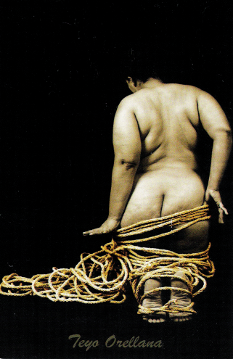
Imagen de encuesta 1, Pregunta Nº 1
1- | Respuesta | Cantidad | Porcentaje
 | Innovadora | 6 | 24%
 | Común | 4 | 16%
 | Artística | 15 | 60%
 | Total | 25 | 100%

Como se observa en la gráfica, una gran mayoría de la población encuestada señaló que esta imagen es artística, sumado a que otro número significativo de personas contestaron que esta imagen es innovadora, demostrando así que el perceptor salvadoreño se ha formado una buena opinión respecto al trabajo fotográfico del artista Teyo Orellana, siendo un menor porcentaje el que cataloga esta imagen como común. Esto refleja que las personas encuestadas sí reconocieron con claridad su carácter estético y artístico.

2- | Respuesta | Cantidad | Porcentaje
 | Sí | 5 | 20%
 | No | 20 | 80%
 | Total | 25 | 100%

Imagen de encuesta 1
Pregunta Nº 2

Las personas encuestadas, en su mayoría, contestaron que esta imagen no posee características artísticas; y apenas un 20 % de la población encuestada contestó que sí las posee.

Esta respuesta es contraria a la anterior, ya que sí hay fotografías con características artísticas que son utilizadas en el área de la publicidad. Realmente ésta es una fotografía dentro de un contexto publicitario y comercial, pero no es una fotografía creada con fines artísticos.

3- | Respuesta | Cantidad | Porcentaje
 | Pop Art | 18 | 72%
 | Cubismo | 0 | 0%
 | Dadaísmo | 2 | 8%
 | Body Art | 1 | 4%
 | Desconoce | 4 | 16%
 | Total | 25 | 100%
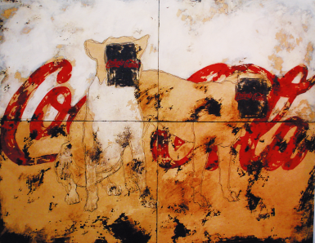
Imagen de encuesta 1
Pregunta Nº 3

Un 72 % de la población encuestada contestó que esta imagen posee influencias del Pop Art; un pequeño porcentaje corresponde a las personas que contestaron que tiene influencias de Body Art; otro porcentaje pequeño representa a quienes contestaron que tiene influencias de dadaísmo y un 16% desconoce si posee influencias de estos movimientos antes mencionados.

Esta imagen es una obra artística realizada por Antonio Cañas, en la que hace uso de imágenes propias de la cultura de masas y las utiliza con fines artísticos, al igual que en el Pop Art. Las personas, en su mayoría, contestaron correctamente, aunque un pequeño porcentaje no percibía ninguna influencia de estilo, pudiendo ser la razón el hecho de no conocer sobre las diversas corrientes artísticas.

4- | Respuesta | Cantidad | Porcentaje
 | La Bauhaus | 2 | 8%
 | Arts & Crafts | 3 | 12%
 | Arte Conceptual | 11 | 44%
 | Ninguno | 6 | 24%
 | Desconoce | 3 | 12%
 | Total | 25 | 100%

Imagen de encuesta 1
Pregunta Nº 4

Las personas encuestadas, en su mayoría, contestaron que esta imagen tiene influencias del arte conceptual; un 24 % de la población encuestada contestó que ninguna; un 12% señaló que posee características de Arts & Crafts; con igual porcentaje de 12% otras opinaron que no poseía influencia de ninguno de estos movimientos; y solo un 8% contestó correctamente al responder que posee influencias de la escuela Bauhaus.

La imagen es una obra del artista Walter Iraheta, en la que hace uso de una técnica de diseño que se utilizó en el país, antes del uso de las computadoras: el layout, el cual también fue utilizado en el diseño por artistas y diseñadores de la escuela Bauhaus. Tal como aquí se ve reflejado, solo un pequeño porcentaje contestó correctamente, debido a la falta de enseñanza de esta área en la educación artística de la población en general.

5- | Respuesta | Cantidad | Porcentaje
 | Sí | 20 | 80%
 | No | 5 | 20%
 | Total | 25 | 100%
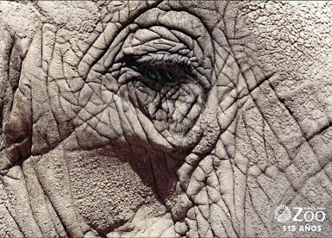
Imagen de encuesta 1
Pregunta Nº 5

En su mayoría, las personas encuestadas contestaron que la imagen sí es de fácil comprensión, tal como se observa en la gráfica, y solamente un pequeño porcentaje contestó que no es de fácil comprensión.

Esta imagen corresponde a un anuncio para el aniversario del zoológico de Argentina; se mostró con el objetivo de conocer si el público comprendía fácilmente el concepto y la idea de dicho anuncio. Así pues, tal como se refleja en los porcentajes, la población encuestada no encontró dificultad en comprenderlo.

6- | Respuesta | Cantidad | Porcentaje
 | Arte | 1 | 4%
 | Diseño | 14 | 56%
 | Diseño Artístico | 5 | 20%
 | Otro | 5 | 20%
 | Total | 25 | 100%


Imagen de encuesta 1
Pregunta Nº 6

El 56% de la población encuestada reveló que esta imagen corresponde a la categoría de diseño, siendo esta imagen un ejemplo de diseño ambiental; un 20% contestó que la imagen corresponde a un diseño artístico, y solo un pequeño porcentaje de los encuestados definió esta imagen como arte.

Dicha imagen corresponde a un diseño de interiores, en relación a los objetos y el cuadro, lo que podría haber generado cierta confusión, sin embargo, la gran mayoría contestó correctamente, puesto que éste realmente es un diseño de interiores, ya que todos los elementos que se encuentran incluidos en esta imagen, están siendo utilizados con un fin decorativo.

7- | Respuesta | Cantidad | Porcentaje
 | Arte | 3 | 12%
 | Diseño | 10 | 40%
 | Diseño Artístico | 10 | 40%
 | Otro | 2 | 8%
 | Total | 25 | 100%
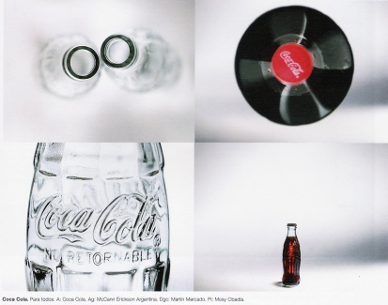

Imagen de encuesta 1
Pregunta Nº 7

El 40% de la población encuestada reveló que esta imagen corresponde a la categoría de diseño artístico, siendo ésta la respuesta correcta; por otra parte, con un porcentaje, hubo gente que contestó que la imagen correspondía a un diseño; un 12% lo catalogó como arte; y solo un 8 % de los encuestados definió esta imagen como “otro”.

Con esta imagen de un reconocido anuncio de Coca–Cola, se pretendía conocer qué categoría se le atribuiría a este diseño que forma parte de la cultura a nivel mundial, pero que fue logrado con un alto nivel artístico, ya que puede decirse que este anuncio sí logra el equilibrio entre el arte y el diseño. Por ello, un porcentaje señaló que sí es un diseño artístico, y un porcentaje igual contestó que es diseño, posiblemente tomando en cuenta nada más su naturaleza comercial.
DATOS ESTADÍSTICOS DE LA ENCUESTA #2

1- | Respuesta | Cantidad | Porcentaje
 | Innovadora | 12 | 48%
 | Común | 1 | 4%
 | Artística | 12 | 48%
 | Total | 25 | 100%
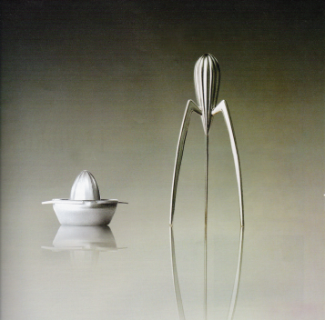
Imagen de encuesta 2 Pregunta Nº 1

El 48 % de la población encuestada señaló que esta imagen es innovadora; el mismo porcentaje contestó que esta imagen es artística; siendo un mínimo porcentaje el que cataloga a esta imagen como común.

En esta fotografía, a la derecha, se encuentra un exprimidor de jugos diseñado por Phillips Starck, diseñador industrial caracterizado por sus innovadores y artísticos diseños. La gran mayoría de personas encuestadas reconocen y atribuyen con facilidad los aspectos artísticos de esta pieza, así como su grado de innovación.

2- | Respuesta | Cantidad | Porcentaje
 | Si | 8 | 32%
 | No | 17 | 68%
 | Total | 25 | 100%


Imagen de encuesta 2
Pregunta Nº 2

Del total de personas encuestadas, un 32% contestó que esta imagen sí posee características artísticas, siendo un mayor porcentaje el que contestó que, según su criterio, esta imagen no posee características artísticas. El porcentaje que atribuyó características artísticas a esta imagen pudo haber tomado en cuenta solamente los aspectos en común con el arte, tales como la composición y el color; elementos que son parte de las relaciones entre ambas disciplinas.

La imagen corresponde a un diseño publicitario, utilizado únicamente con fines comerciales y no artísticos.

3. | Respuesta | Cantidad | Porcentaje
3. | Pop Art | 2 | 8%
3. | Cubismo | 0 | 0%
3. | Dadaísmo | 0 | 0%
3. | Body Art | 20 | 80%
3. | Desconoce | 3 | 12%
3. | Total | 25 | 100%


Imagen de encuesta 2 Pregunta Nº 3

Un 80% de la población encuestada contestó que esta imagen posee influencias de Body Art; un 8% corresponde a las personas que contestaron que tiene influencias de Pop Art; y un 12 % contestó que desconoce estos movimientos.

Esta imagen corresponde también a un diseño publicitario para un anuncio de jugos. En este caso, la pregunta formulada tenía el objetivo de conocer si los espectadores reconocen algún recurso artístico en un diseño como éste, debido al uso de pigmentos sobre los dos modelos; la mayoría contestó correctamente, reconociendo en este anuncio publicitario las influencias del Body Art.

4- | Respuesta | Cantidad | Porcentaje
 | La Bauhaus | 1 | 4%
 | Arts & Crafts | 1 | 4%
 | Arte Conceptual | 17 | 68%
 | Ninguno | 4 | 16%
 | Desconoce | 2 | 8%
 | Total | 25 | 100%


Imagen de encuesta 2
Pregunta Nº 4

Las personas encuestadas, en su mayoría, contestaron que esta imagen tiene influencias del arte conceptual; un 4 % de la población encuestada contestó que posee características de Arts & Crafts; con igual porcentaje de 4 % otro segmento contestó que tiene influencia de la Bauhaus; y un 16 % de la población encuestada, contestó que no posee influencia de ninguno de estos movimientos.

Esta imagen corresponde a un anuncio comercial de la agencia de publicidad McCann Erickson, que ha reflejado su mensaje de manera conceptual.

5- | Respuesta | Cantidad | Porcentaje
 | Sí | 18 | 72%
 | No | 7 | 28%
 | Total | 25 | 100%

Imagen de encuesta 2 Pregunta Nº 5

En su mayoría (72%), las personas encuestadas contestaron que la imagen sí es de fácil comprensión, y un grupo menor (28%) contestó que no es de fácil comprensión.

Esta imagen tenía como objetivo conocer si el público comprendía fácilmente el concepto utilizado para un anuncio publicitario, y tal como se refleja en los porcentajes de la encuesta, la gran mayoría de la población no encontró dificultad de comprensión al observar este anuncio conceptual.

6- | Respuesta | Cantidad | Porcentaje
 | Arte | 3 | 12%
 | Diseño | 4 | 16%
 | Diseño Artístico | 16 | 64%
 | Otro | 2 | 8%
 | Total | 25 | 100%
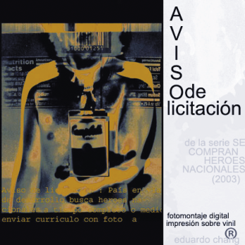

Imagen de encuesta 2 Pregunta Nº 6

El 64% de la población encuestada reveló que esta imagen corresponde a la categoría de diseño artístico; un 16% de la población encuestada contestó que la imagen corresponde al diseño; y solo un 12% de los encuestados definió esta imagen como arte.

Esta imagen es una obra artística, realizada por Eduardo Chang. Se trata de una impresión digital sobre vinyl. En esta pieza pueden distinguirse el uso de la tipografía así como la utilización del recurso digital, características que de alguna manera influyeron en las personas que catalogaron esta imagen como diseño artístico, es decir, una nueva forma de arte digital. Lo importante es que reconocieron las características artísticas dentro de esta obra.

Por otra parte, las personas que la definen como arte son aquéllas que se encuentran más relacionadas con el desarrollo artístico del país y con sus nuevas manifestaciones, tales como el arte digital.

7- | Respuesta | Cantidad | Porcentaje
 | Arte | 11 | 44%
 | Diseño | 4 | 16%
 | Diseño Artístico | 2 | 8%
 | Otro | 8 | 32%
 | Total | 25 | 100%

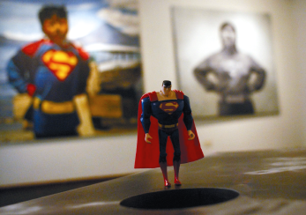

Imagen de encuesta 2 pregunta Nº 7

Un 44% de la población encuestada contestó que esta imagen corresponde a la categoría de arte; un 16 % corresponde a las personas que contestaron que esta imagen es diseño artístico; un 8% contestó que corresponde a diseño; y un 32 % de los encuestados contestó que corresponde a otra forma de arte.

Esta imagen corresponde a una obra del artista Walter Iraheta, en la cual se puede apreciar la influencia de del Pop Art y el uso de objetos para expresar una idea conceptual; la mayoría de las personas encuestadas atribuyen correctamente a esta pieza un carácter artístico, porque es la expresión personal del artista comunicada a través de objetos de consumo de la sociedad de masas.

Esta imagen causó confusión al momento de brindar una categoría, debido a que no se supo cómo nombrar una de las nuevas manifestaciones artísticas en El Salvador.
CONCLUSIONES CAPITULO III

Como un referente importante al brindar un panorama actual de la relación arte y diseño en el país, se encuentran los datos obtenidos a través de las encuestas realizadas, ya que con éstos se logró obtener la opinión de un porcentaje significativo de la población, relacionada con estas áreas, así como de personas que no tienen ninguna relación estrecha don dichas áreas.

Los valores artísticos o estéticos forman parte de las sociedades y del individuo como ser pensante y sensitivo, aunque para poder comprender o apreciar arte o diseño no necesariamente deben estar presentes criterios establecidos para dicha tarea, sino más bien, debe existir una sensibilidad… aquella que está presente en todos los seres humanos desarrollado de distintas formas. Realmente, es importante que la población se interrelacione más con las experiencias estéticas —brindadas por el arte y también por el diseño— a través de la intervención de los centros educativos, los medios de comunicación y de la sociedad en general, con lo cual se establezca un vínculo más cercano y duradero, para así evolucionar —tanto a nivel creativo como productivo— en lo que a artistas y diseñadores se refiere, así como también, en los niveles de percepción en los contempladores o público meta.

Las encuestas realizadas reflejan parte de la situación actual del diseño y el arte en el país, así como su interrelación actual, y permiten tener un enfoque de la percepción contemporánea en el público salvadoreño, acerca de cómo se valoran las piezas de diseño y cómo las nuevas manifestaciones artísticas hacen uso de los nuevos recursos. Parte de la sociedad salvadoreña —la cual fue tomada la encuesta— demostró que en el país se percibe o reconoce el fenómeno artístico en sus formas más tradicionales, sobre todo las personas que no tiene relación directa con el diseño y el arte.

En el caso del diseño artístico, puede constatarse que la mayoría de las personas reconoce en él la innovación, más que sus características y naturaleza artística. Esto quizás se puede atribuir a que las personas en El Salvador ven este tipo de diseño como algo con mucha creatividad e innovación, pero no necesariamente como una pieza artística; esto puede ser debido a que lo que se realiza a nivel de diseño artístico es muy poco y, por lo general, no se conoce a diseñadores que realicen piezas de diseño artístico. Esto parece ser incoherente puesto que sí se ven artistas utilizando el diseño como medio de expresión artística.

Para los anuncios publicitarios como los que pueden verse a diario en periódicos o revistas, la gran mayoría de las personas no reconocen o atribuyen valores artísticos a esta clase de diseño, especialmente al diseño gráfico publicitario salvadoreño, en el que también entran elementos o aspectos técnicos que utilizan ambas áreas, tales como: el color, equilibrio y composición. Fueron muy pocos los encuestados que tomaron en cuenta lo anterior.

Las influencias de ciertos movimientos del arte en el diseño fueron reconocidas en un anuncio publicitario por la gran mayoría de las personas encuestadas, y sí tienen relación con actividades artísticas o de diseño; no así para las personas ajenas a esta actividad, ya que no conocen las características de los diversos movimientos o vanguardias artísticas. A éstos se les dificultó un poco el reconocer dichas influencias en los anuncios, debido a factores sociales tales como la falta de educación básica sobre arte. Para artistas, diseñadores y estudiantes no fue muy difícil reconocer las influencias de movimientos artísticos en las imágenes presentadas.

La comprensión —en cuanto a la imagen publicitaria mostrada— refleja que las personas perciben esta clase de imágenes y que a pocas les resulta de difícil comprensión. La diversidad de personas que están involucradas con el diseño gráfico debe tener en cuenta que hay que estar siempre mostrando al público nuevas formas de comunicación, a través de innovadoras y proponer cosas interesantes para despertar en dicho público un mayor interés por los aspectos estéticos y del diseño en general.

En cuanto a las manifestaciones artísticas que actualmente se desarrollan con más auge en el país —tales como el arte digital—, se pudo constatar que éstas, de cierta manera, crean confusión; unos y otros simplemente lo catalogan dentro del área del diseño, o bien, del diseño artístico. Entre los encuestados existía una minoría que experimentaba dudas al momento de valorar y darle a una de estas imágenes artísticas el calificativo de arte; fue así que la categoría asignada y que resultó más cómoda en la gente, fue la de diseño artístico; incluso la imagen de la obra de Walter Iraheta, fue clasificada distintamente e interpretada como otra manifestación… otra nueva manifestación artística.

Si se habla de una obra que incluye texto y su resultado es una impresión digital, estas características —que en un inicio fueron propias del diseño gráfico—, hacen que las personas —en una gran mayoría— consideren este tipo de obras como diseño artístico. La difusión en cuanto a este tipo de arte debe ser mayor. No se puede subestimar a nadie al momento de apreciar una obra artística o pieza de diseño; ciertamente, toda persona es capaz de percibir el mensaje por medio de los sentidos, independientemente del nivel educativo de ésta o de sus limitaciones físicas. Todos posemos la capacidad de comunicarnos. Así pues, la comunicación visual es una forma más de expresión, que, como todas las demás, se puede desarrollar tanto a nivel personal como colectivo, y la mejor forma de hacerlo, es acercando la creación de los artistas y diseñadores al espectador.

BIBLIOGRAFÍA CAPÍTULO III

- La Estética Moderna, www.studiocaos.com, 15 de octubre de 2005, p. 1

- Las experiencias estéticas parte del fenómeno artístico, www.losublime.net, 15 octubre 2005, p. 2

- Paulo César Mesa Herrera, Sensación y percepción, www.monografías.com, 5 septiembre 2005, p. 2

- Fernando G. Correa Visibilidad, tecnologías de la visión, cultura visual, www.monografias.com

- Celeste Fiori, Arte, www.monografias.com, 20 septiembre 2005.

- Estética de Wikipedia, la enciclopedia libre.

- Las experiencias estéticas, parte del fenómeno artístico, www.losublime.net, 15 octubre 2005, p.1

- Anexo, Entrevistas

- La Prensa Gráfica, martes 22 de noviembre 2005, p.61

ÍNDICE CAPÍTULO IV

“MUESTRA PRÁCTICA”

# Pág.

- Conceptualización……………………………………………………….... 2
- Objetivos ………….............................................................................. 2

- Metodología ………............................................................................. 3

- Etapas …………………………………….............................................. 4
- Propósito……….................................................................................. 4

- Guión……………………………………………………………................ 5

- Story Board ……………………............................................................ 15

– Siluetas de Lisseth y de Adriana ................................. 15

– Fondos ......................................................................... 17

– I PARTE (Introducción) ................................................ 18

– II PARTE (Capítulo I) ………………………………..….. 21

- III PARTE (Capítulo II) ................................................. 25

- IV PARTE (Conclusión) ............................................... 32
CONCEPTUALIZACIÓN

La muestra práctica se realizó bajo el concepto de la aplicación de la tecnología a las expresiones artísticas. Se trabajó con la idea de transmitir a través de animación la información analizada y recopilada en el presente trabajo de investigación.

La época actual se ha establecido como una cultura electrónica en la que la vista y el sonido juegan un papel importante para las comunicaciones. Este recurso, también es utilizado por artistas y diseñadores para transmitir
su mensaje.
En nuestro caso particular, como estudiantes de arte y diseño, es importante conocer los medios actuales disponibles, por medio de los cuales transmitir el mensaje, sea éste de arte o diseño; por este motivo, la muestra práctica de este trabajo se ha realizado bajo esta visión: el uso de la tecnología del diseño para fines artísticos o de diseño.

OBJETIVOS

- Aplicar los conocimientos del diseño y el arte
para la elaboración de la muestra práctica.
- Investigar por medio de la práctica
sobre el uso de programas de animación digital.
- Proporcionar a la escuela el material didáctico
para su uso en el área de diseño.
- Sintetizar toda la información recabada en el documento y, de manera visual, digitalizarla en un video multimedia.
- Diseñar un documento impreso del contenido
del video multimedia.
METODOLOGÍA

La muestra práctica consiste en la elaboración de un video con una síntesis de los aportes de las autoras de la investigación, mostrando imágenes de las mejores piezas y obras de la relación Arte y Diseño desde los orígenes de su desarrollo histórico hasta la actualidad, tanto en el mundo como en El Salvador. Todo ello con el objetivo de que pueda ser utilizado como recurso didáctico para las cátedras de la Escuela de Arte en la enseñanza de este tema, y a la vez, documentar de manera digital la síntesis de la investigación.

Se realizará en programas para tratamiento de imágenes y animación Web, tales como: Photoshop, Freehand, Flash y Cool Edit Pro, realizado por las dos estudiantes que realizan esta investigación, cada una tomando un camino separado, pero sabiéndolo integrar de manera que se cree un video con características de vanguardia, simple y práctico.

Se utilizaran siluetas de figura humanas de colores masa —planos—
y un marco que servirá de pantalla donde se pasarán las imágenes del panorama general de la situación actual del diseño en el arte, haciendo un recorrido histórico. El video tendrá un duración aproximada de 15 a 20 minutos y además de éste, se realizara un diseño impreso, proponiendo una nueva presentación, mejor diagramada y diseñada.
ETAPAS

Este video consta de tres partes en la cuales se presenta una breve reseña histórica de la relación entre arte y diseño, denominada Historia, Relación e Influencias, así como el desarrollo actual de la relación del arte y el diseño. Como segmento final se incluye la percepción de espectadores y conclusiones generales.

- Finalización de la investigación y conclusión general.
- Selección de información para el video multimedia.
- Elaboración de síntesis y guión de audio.
- Elaboración de guión de imágenes y escenas.
- Diseño digital.
- Animación.
- Edición final.

PROPÓSITO

El propósito de la elaboración del video, es que a través de este medio se pueda reflejar, de manera actual, la temática de la investigación, utilizando las herramientas tecnológicas del diseño y la animación, brindando así un documento que pueda ser utilizado como material de apoyo práctico para maestros y estudiantes.

GUIÓN

Arte, es el lenguaje creado por la fantasía, por medio del cual comunica el hombre a los demás sus sentimientos y estados de ánimo. Es el ensueño hecho realidad; el sueño del hombre que cobra forma material. Algún filósofo definió el arte, como la expresión del alma de las cosas. Arte es la expresión de la emoción humana por medio de la representación que da forma y significado a un ideal. El acto mediante el cual el hombre valiéndose de lo material o lo visible, expresa lo inmaterial o lo invisible.

El arte no es otra cosa que una proyección del espíritu que se materializa, es la objetivación de un ideal, la materialización del sentimiento, o bien, si se quiere, la espiritualización de la materia.

La realidad humana es transfigurada por la magia del arte, al mismo tiempo que cobran conciencia y plenitud todos los sentimientos que yacen dormidos bajo la capa de los intereses prácticos de la vida actual; el arte parte de la realidad para enriquecerla; va más allá de la filosofía y de la ciencia.

El arte es, además, una necesidad, pues cumple una importante función: el arte sublima al hombre todo lo que de trágico o grotesco tiene la vida. La sed innata de belleza y de formas artísticas llevó al hombre en los albores de la humanidad no solo a fabricar cosas que le fueran útiles, sino a decorarlas para hacerlas más agradables.

Por otra parte, el hombre en la obra de arte contempla la eternidad; todo nace condenado a morir; pero la obra de arte perdura a través de los siglos; en el arte, las cosas dejan de ser fugaces, perecederas, porque son trasladadas a un plano intemporal; el hombre goza con el arte porque intuye que lo que en el arte se representa, ha vencido la destrucción, el tiempo y la muerte, posee valor de eternidad; la obra de arte es un fragmento de la realidad salvado del influjo de la temporalidad.

“Los artistas nacen y mueren; la belleza es eterna". El arte rodea al hombre, es parte de su propia vida. En el arte el hombre expresa sus inquietudes, sus anhelos, sus sueños, su rebeldía y aun sus agonías y sus fracasos, y recibe del arte múltiples influencias y beneficios. A través del arte, los hombres subliman lo que admiran y lo que temen; es un intento del hombre y del artista, ante lo que lo precede, de fijar el tiempo y su paso por la tierra; y para el contemplador, de encontrar serenidad y paz para su ser.

El arte involucra a la persona o personas que lo practican y a quienes observan una experiencia que puede ser de orden estético, emocional, intelectual o bien combinar todas esas cualidades anteriores.

El arte conceptual es un movimiento artístico en el que las ideas dentro de una pieza son el elemento más importante que el sentido por el cual fue creada la obra. La idea se antepone a los aspectos formales de una pieza, y en muchos casos, la idea es la obra misma, quedando la resolución final de ella como mero soporte.

Se sobrepone a un contexto más amplio de preocupaciones intelectuales el hecho de producir o diseñar objetos de acuerdo a los criterios establecidos, expresando la creatividad mediante signos o acciones para intentar una comunicación de múltiples niveles, no sometida a reglas concretas. Esa multiplicidad y carencia de reglas impide afirmar si un suceso o acción es o no artístico.

El Diseño también es una actividad técnica y creativa encaminada a idear un proyecto útil, funcional y estético que pueda llegar a producirse en serie. Según el pintor, fotógrafo y crítico de arte Moholy–Nagy, el diseño es la organización de materiales y procesos de la forma más productiva, en un sentido económico y con un equilibrado balance de todos los elementos necesarios para cumplir una función. Más bien, es la esencia de productos e instituciones; diseñar es una compleja e intrincada tarea. Es la integración de requisitos técnicos, sociales y económicos, necesidades biológicas, con efectos psicológicos y materiales, forma, color, volumen y espacio, todo ello pensado e interrelacionado.

El diseñador es el intermediario y mediador entre el mensaje y la población a quien va dirigido, por lo que debe contener una serie de signos comprensibles para el sector target a quien pretende ir dirigido y basado en una serie de armonías estéticas. Por otra parte, el diseñador maneja el sentido y el qué en una proyectación, siendo estos puntos paradójicamente los que presentan al diseño como un nuevo humanismo. En el contexto del siglo XVIII existía una confianza generalizada en el poder de la razón, en la ciencia y en los adelantos que se estaban generando a nivel tecnológico, así como en los cambios sociales derivados de la Revolución Industrial.

Esta explosión maquinista trajo enormes resultados en todos los ámbitos sociales y culturales: por una parte, el arte se defendía de los ataques de la industria contra la creatividad del ser único del objeto creado. La arquitectura, por su lado, portadora de la dualidad de ser funcional y a la vez artística, se adaptaba con más facilidad a los repentinos cambios que la revolución acarreaba. Incluso mucho tiempo después de ser practicada, esta disciplina naciente no había sido objeto de una conceptualización definitiva.

El diseño consiste en ordenar los elementos de manera atractiva, bella y con un fin utilitario. Por lo general, debe trabajar en colaboración con la industria, el comercio y la ciencia. No se limita a la creación de algo, solo por el mero placer de hacerlo. El diseño, en la mayoría de los casos, se crea para algo y por algo, y su fin último es el hombre; por lo tanto, éste es lo más importante. El diseñador gráfico, camina y debe caminar junto a los avances humanos, para poder presentar su lenguaje visual de manera actualizada y acorde a las necesidades y visiones del hombre contemporáneo.

La creación de un Diseñador Gráfico no es, ni debe ser puramente estética; debe ser funcional y acorde a la época que vive y al público al cual se dirige. También puede conceptualizarse como un campo de conocimiento multidisciplinario que implica la aplicación en distintas profesiones que están al nivel de la ciencia y la filosofía. Dicha creación se basa en una serie de armonías estéticas. La mayoría de veces son de carácter comercial para ofrecer satisfactoriamente respuesta a las necesidades específicas de los seres humanos, aunque puede llegar a concebirse un diseño con carácter conceptual para ser contemplado artísticamente y trasmitir un mensaje bajo una visión personal.

El diseño como disciplina no establecida —como se conoce en la actualidad— está presente desde los inicios de la invención de la imprenta y el uso especial que se dio a la tipografía. El crecimiento del diseño editorial llevó a la conformación de movimientos como el Arts & Crafts en el cual se destacan su fundador William Morris, Walter Crane y Autrey Bearsley, en las que el trabajo manual toma mayor relevancia; al mismo tiempo, el cartel ilustrado toma mucho auge con el movimiento Art Noveau, elaborado carteles con mucho color gracias al uso de la litografía que emplearon artistas como Alphonse Mucha, Lautrec y Chéret, entre los más sobresalientes.

Muchos artistas y diseñadores desempeñaron su creatividad en ambas disciplinas. La influencia de la relación arte–industria fue ejercida en el cartelismo, como los elaborados por Lucian Berhand, en las que utiliza imagen y texto.

No solo los pintores se vieron influenciados por este hecho; también los arquitectos tales como: Henry Van de Velde y Peter Berehns que se desarrollaron como diseñadores. Incluso a Behrens se le considera el primer diseñador industrial.

Con la fundación de la escuela Bauhaus en 1919, otros arquitectos y artistas se interesaron en el diseño, como su fundador Walter Gropius, y en la que artistas como Klee y Kandinsky participaron como docentes de esta institución. La Bauhaus fue un lugar en el cual se unieron diversas corrientes vanguardistas que se dedicaron a la producción de la tipografía, publicidad, productos, pintura y arquitectura.

Mientras tanto, la imagen de marca tomó mucha importancia por el dominio del mercado; Francis Barraud es el autor de la imagen del perro Nipper, imagen de marca de la RCA Victor. En 1900, la imagen gráfica de la empresa (Mercedes Benz) se creó bajo una forma abstracta geométrica. La empresa Pirelli proyecta, alrededor de 1908, un logotipo en el cual la letra se convierte en la imagen corporativa. En Francia, otra empresa fabricante de neumáticos, Michelin, abre un nuevo frente vanguardista y futurista, con la creación en 1895 del famoso Bidendoum.

En cuanto al arte, las primeras décadas del siglo XX fue una época de muchos cambios, en la que surgieron muchas vanguardia, ejerciendo una importante influencia para el diseño, tanto en sus conceptos como en sus técnicas.

Con el expresionismo, las teorías del color y la forma de Kandinsky y Klee se convirtieron en importantes fundamentos del diseño. En el cubismo, las figuras se abstraen en planos geométricos; el collage y las superficies planas de color ayudaron a definir el diseño moderno.

El protagonismo de la tipografía fue uno de los aportes del futurismo. En 1915 con la obra de Malevith, “Negro sobre blanco”, surge el movimiento del suprematismo, de formas básicas y de color puro. El movimiento De Stijl aportó la reducción de colores a sus más primarios pigmentos y formas geométricas.

La revolución tipográfica, el collage, el fotomontaje y el diseño de revistas especializadas significaron aportaciones fundamentales para la evolución del diseño gráfico. Marcel Duchamp, se convirtió en el artista visual más prominente del dadaísmo, creando los ready mades.

Dentro del Pop Art, se destacan artistas como: Jasper Johns, Andy Warhol y Roy Lichtenstein. El pop de Warhol abrió las puertas de lo moderno de par en par, y desde entonces no solo la cultura popular se ha convertido en un tema propio del arte, sino que, a la inversa, el arte forma parte integral de la cultura popular.

En los años 1960’s, el diseño gráfico ya formaba parte de la cultura y de la economía de los países industrializados, junto con la fotografía, la pictografía, la señalización, la fotocomposición y la infografía.

En la década de los 1970’s, el diseño gráfico ya tenía un papel destacado en las estrategias de marketing para identificar los productos y las empresas. Programas como: Photoshop, Corel Draw, Freehand, Adobe Ilustrador y Flash, entre otros, han aportado herramientas para la creación de diseños innovadores.

En los años 1990’s el sistema de distribución de información World Wide Web (www) de Internet entró de lleno, presentando nuevos desafíos.

Muchos artistas salvadoreños trabajaron en instituciones y empresas que necesitaban los servicios de un “dibujante”; éstos hacían a la vez el rol de “creativos”. Y es hacia 1949, cuando nace realmente la primera agencia publicitaria: “Publicidad Díaz”. Después, aparecen otras agencias publicitarias, como Publicidad Comercial en 1959; su departamento de diseño recibió el nombre de Departamento de Arte, nombre que incluso hoy en día persiste en casi todas las agencias salvadoreñas.

En la actualidad agencias internacionales como McCann Erickson se establecieron en el país; J. Walter Thompson y Apex BBDO se asociaron con agencias locales; es así como han surgido nuevas formas de expresión que han dado cabida a una mezcla entre el Arte y el Diseño.

En el país, muchos artistas y diseñadores realizan exposiciones expresándose con objetos ya hechos, o realizados con medios tecnológicos o digitales, conceptualizándolos y proponiendo nuevas formas de arte.

En el área de la publicidad, a nivel mundial se organizan y otorgan premios a los anuncios y campañas más destacadas por su creatividad, en las cuales predomina el concepto, llegando incluso a considerarse artísticas. Es con este auge artístico del diseño como nace el MOMA (Museo de Arte Moderno de Nueva York), donde se expone el trabajo del artista y diseñador Milton Glaser, fundador del inigualable grupo de diseñadores artísticos: el Push Pin Studio, en 1954; dando la pauta para lo que hoy se consideran pieza publicitarias con un gran valor artístico.

Los grandes museos Europeos como: Vitra Museum, Victoria and Albert Museum, Cooper Hewitt Museum de Nueva York, han tenido que abrir espacio para muestras y colecciones valiosas de piezas de diseño, por su carácter artístico. Es así como se crea también el Museo de Arte y Diseño de Costa Rica, donde se hacen exposiciones de los mejores artistas y diseñadores; no solo del diseño grafico, sino también de otras áreas como el diseño industrial.

Phillipe Stark es un extraordinario diseñador industrial, que actualmente está creando objetos utilitarios que no solo llenan los requisitos de utilidad y confort, sino que a la vez son estéticamente considerados obras de arte.

En el país existe el premio “Arroba de Oro”, que otorga un reconocimiento a los diseños más destacados en el área de Internet; también el premio de “Arte Digital” organizado por la Fundación Clic, premia a las mejores obras creadas con medios digitales.

Las áreas del arte y del diseño se han mezclado. Los elementos que la componen son semejantes en cuanto a sus aspectos compositivos, el uso del color, formas y texturas, así como su nivel de originalidad y creatividad, aunque se diferencian en que el artista expresa sus sentimientos de manera subjetiva, y el diseñador expresa o comunica objetivamente un mensaje comercial. Se diferencia por su fin último: uno es comercial y objetivo; el otro es expresión personal y subjetiva. Entonces, en la actualidad, ¿se está creando arte demasiado conceptual o moderno? o ¿es diseño artístico?, ¿cómo nombrar a esta nueva forma de expresión?

Diseñadores de agencias de publicidad expresan mensajes comerciales donde ellos mismos se apropian de su creación. Ya no es simplemente un anuncio comercial, sino que coloca un poco de subjetividad a las piezas, formando el diseñador parte de esa producción al incluir sus sentimientos y concepciones artísticas. Son ejemplo es esto: Milton Glaser, Paul Rand y Philippe Starck, entre otros.

En El Salvador, Walterio Iraheta, Simón Vega, David Herrera, Eduardo Chang, Antonio Cañas, Antonio Romero, Teyo Orellana, entre otros. Están creando obras y utilizando recurso tecnológicos y medios digitales, objetos de uso masivo, objetos ya creados, o simplemente creando un producto estético y conceptual con el recurso de la tecnología. ¿Es entonces todo diseño una obra de arte?, ¿la producción de los artistas al usar medios digitales es diseño?

Sí se puede realizar piezas de diseño con un fin y alto valor artístico utilizando medios digitales; se puede expresar subjetivamente una idea con estos medios ya sea de manera personal o como agencia de publicidad; eso no quiere decir que todo anuncio o diseño publicitario es una obra de arte; solo aquellos que logran un balance entre el diseño comercial y lo artístico son los que harán la diferencia; son los que la historia recordará.

Anuncios como el de Coca Cola creado por Agulla & Bachetti, el Urinario y la Rueda de Bicicleta de Duchamp, los afiches de Mucha, las obras de Andy Warhol, los diseños de Milton Glaser o los de Phillipe Stark, las majestuosas obras arquitectónicas de Calatrava, la serie Transurbana de Simón Vega, la serie Kriptonita de Walterio, son los que la historia del arte recordará como el paso del siglo XX al XXI.

Los aspectos artísticos o estéticos forman parte de las sociedades y del individuo como ser pensante y sensitivo. Para poder comprender o apreciar arte o diseño no necesariamente deben estar presentes criterios establecidos para dichas tareas, sino más bien, debe existir sensibilidad; la que está presente en todos los seres humanos; aunque realmente es muy importante también que la población se interrelacione más con las experiencias estéticas brindadas por el arte y también por el diseño, con lo cual se establezca un vínculo más cercano, y así evolucione tanto a nivel creativo y productivo, como a nivel de percepción en el público o en los contempladores.

El arte y el diseño son dos disciplinas que se relacionan mutuamente y que juntas pueden brindar muchas posibilidades técnicas y conceptuales; muchos artistas y diseñadores se han expresado a través de ellas y han ofrecido a las sociedades trabajos de gran calidad visual y práctica.

Esta relación entre el arte y el diseño es muy bien aceptada por el espectador, el cual no necesita criterios artísticos o estéticos de ningún tipo para lograr comprender los mensajes de esta nueva relación.

En el caso del diseño, es una estrategia de marketing la de segmentar los grupos objetivos a los cuales va dirigida determinada publicidad; el diseño se encarga de conocer e investigar a su público meta y así, crear piezas y campañas publicitarias para un tipo de persona especifico; por lo tanto, el observador de dicha publicidad no necesita tener conocimientos estéticos, ya que el diseño traspasa culturas, razas, educación y hasta discapacidad física; el diseño llega a ellos de manera efectiva, porque ha sido creado pensando en ellos.

El en caso del arte sucede lo mismo; hoy en día, muchos artistas están trabajando de la misma manera que se trabaja en una agencia de publicidad, estudiando e investigando su público; crean objetos y obras en base a públicos objetivos. El arte, por ser subjetivo, no necesita que el espectador comprenda el mensaje que el artista quiso transmitir, pues el arte es de múltiple interpretación y no deja de ser efectiva, ni valida una obra, ni le resta atributos artísticos al no ser comprendida con el mismo mensaje que el artista expresó; siempre será una obra de arte.

El carácter mismo del arte —de cambio y transformación— puede perfectamente hacer uso de los medios y recursos tecnológicos y digitales conforme las sociedades se van desarrollando, pues son el arte y el diseño los que se encargan de expresar los mensajes de una determinada sociedad. Se puede dar un mensaje comercial que al mismo tiempo sea conceptual, subjetivo y que pueda ser contemplado artísticamente.

STORY BOARD
MUSICA DE FONDO: Trance
VOZ: Evelin Palacios

Siluetas de Lisseth:




Siluetas de Adriana:


Siluetas para animación.



FONDOS





I PARTE (Introducción)

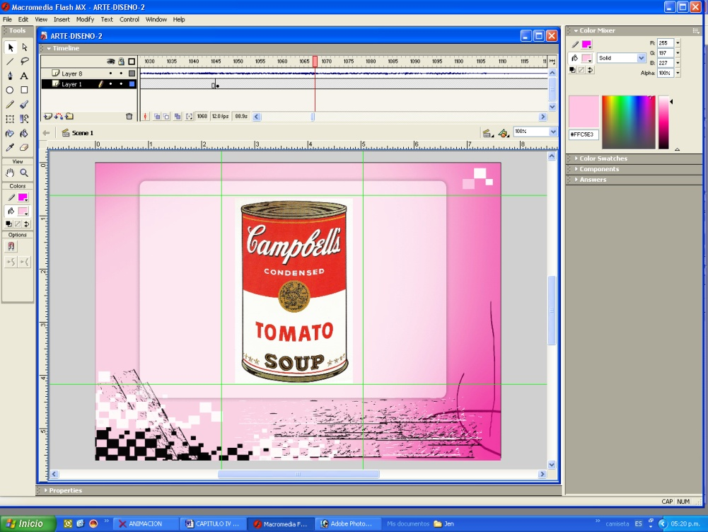

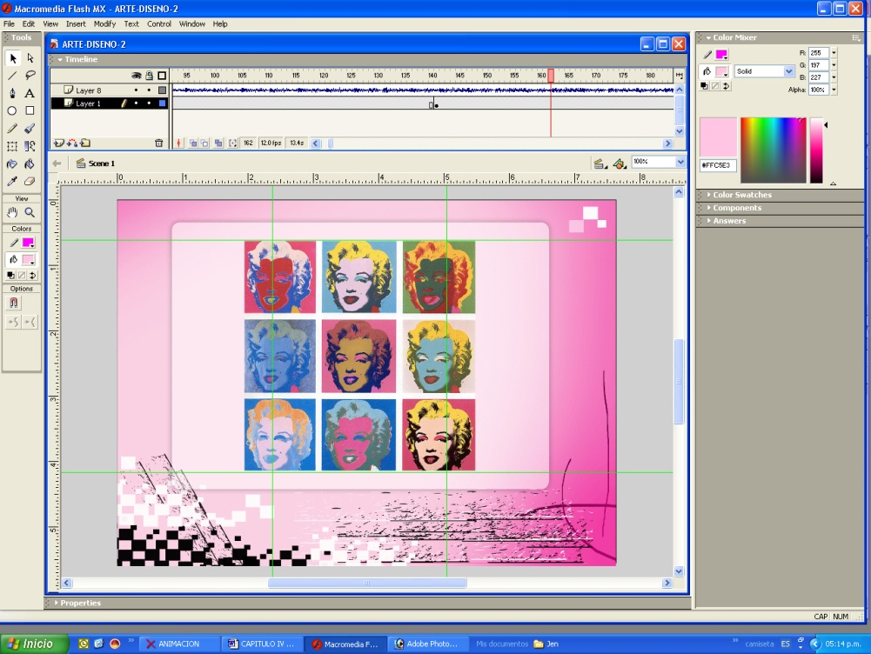

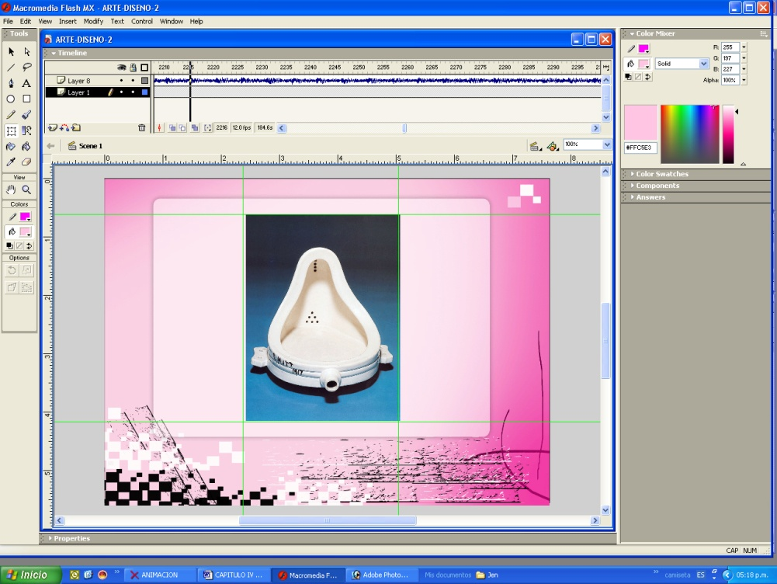

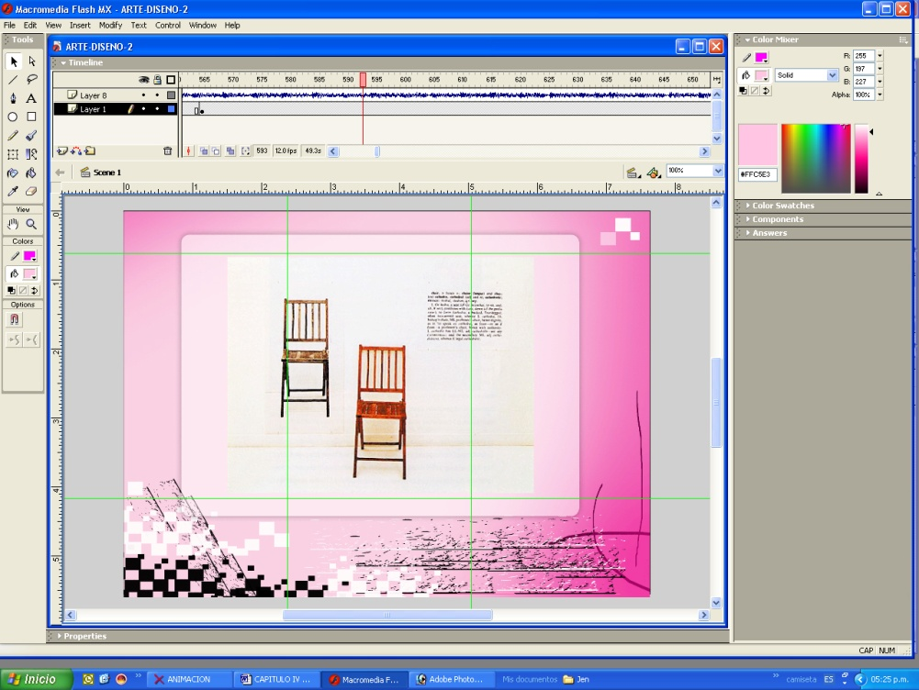

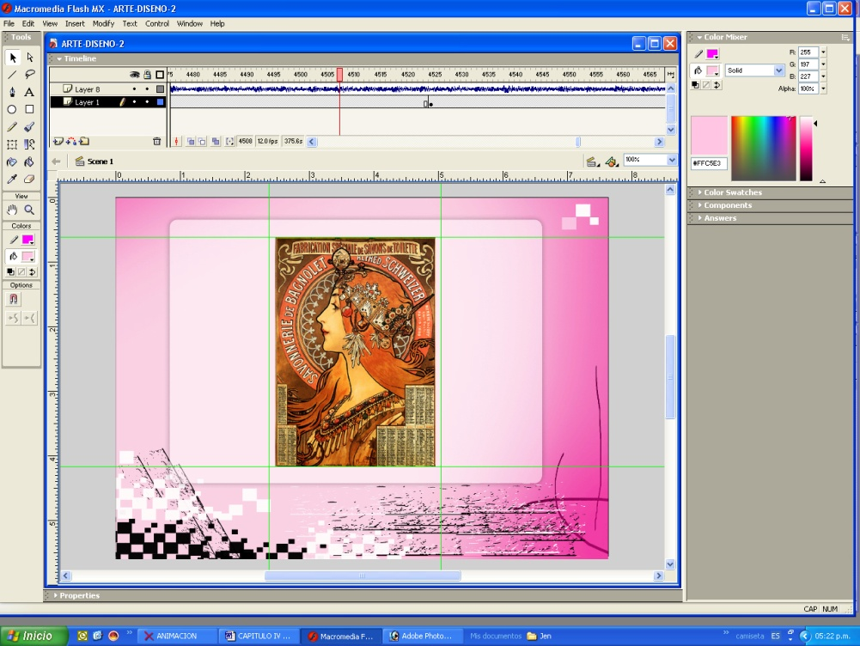

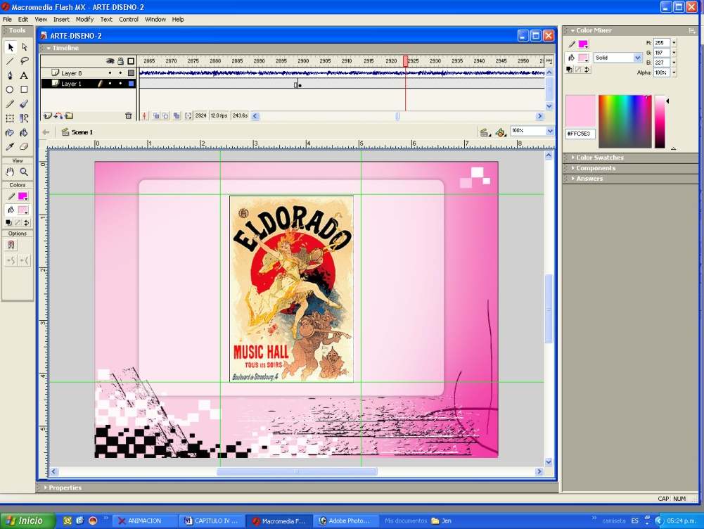

II PARTE (Capítulo I)

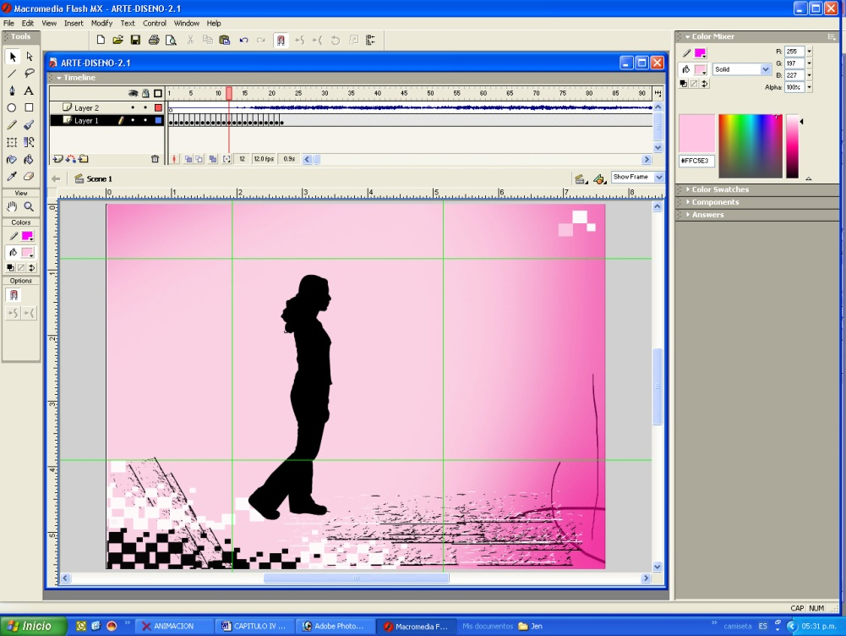

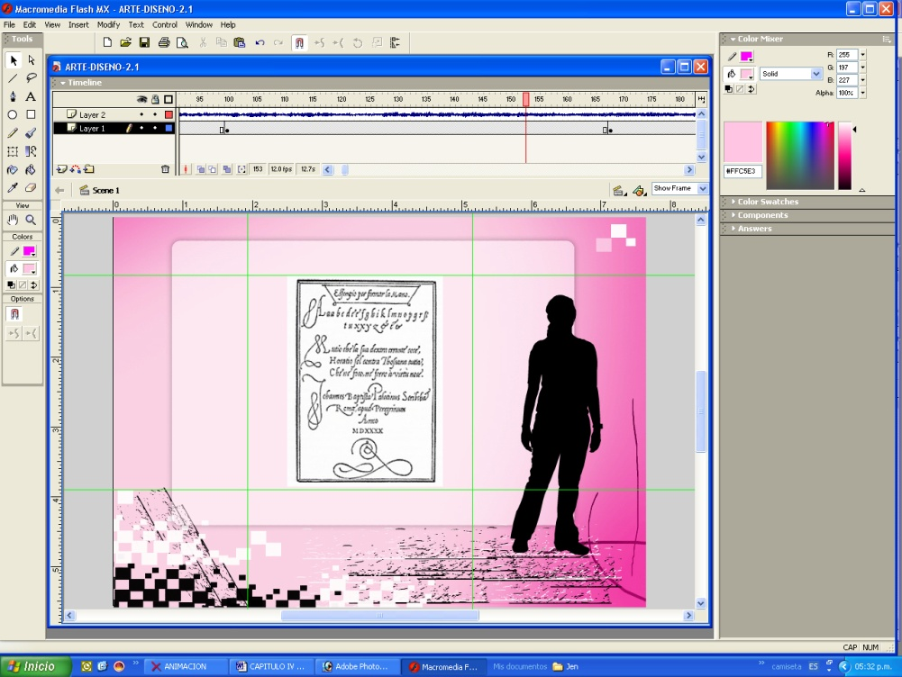

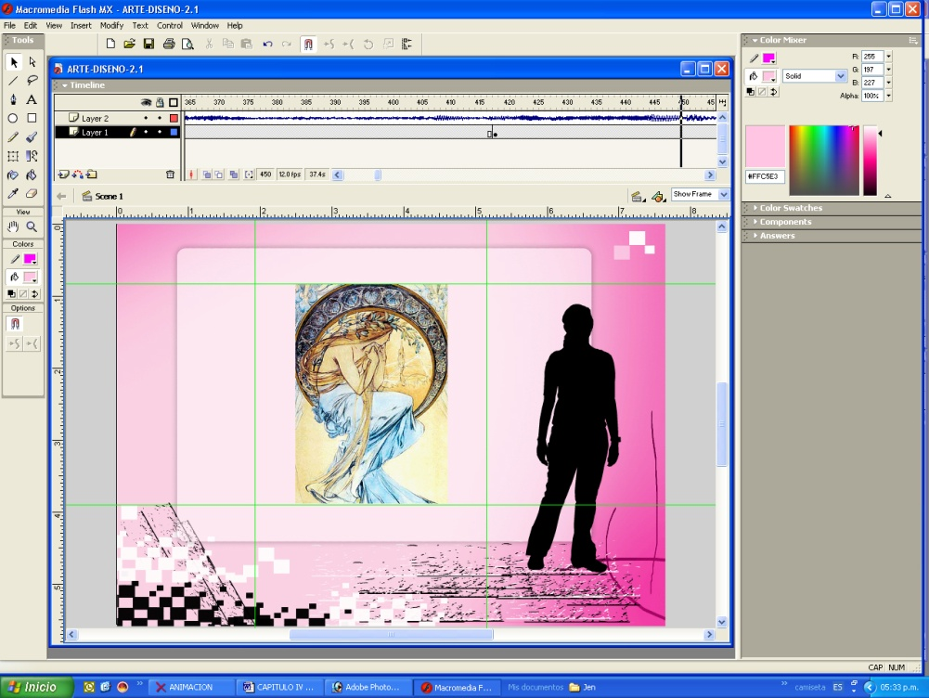

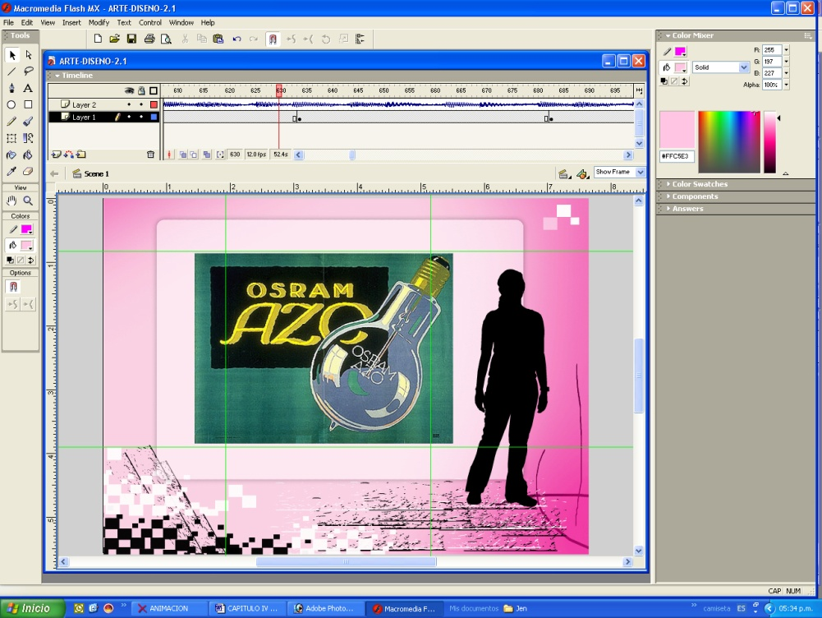

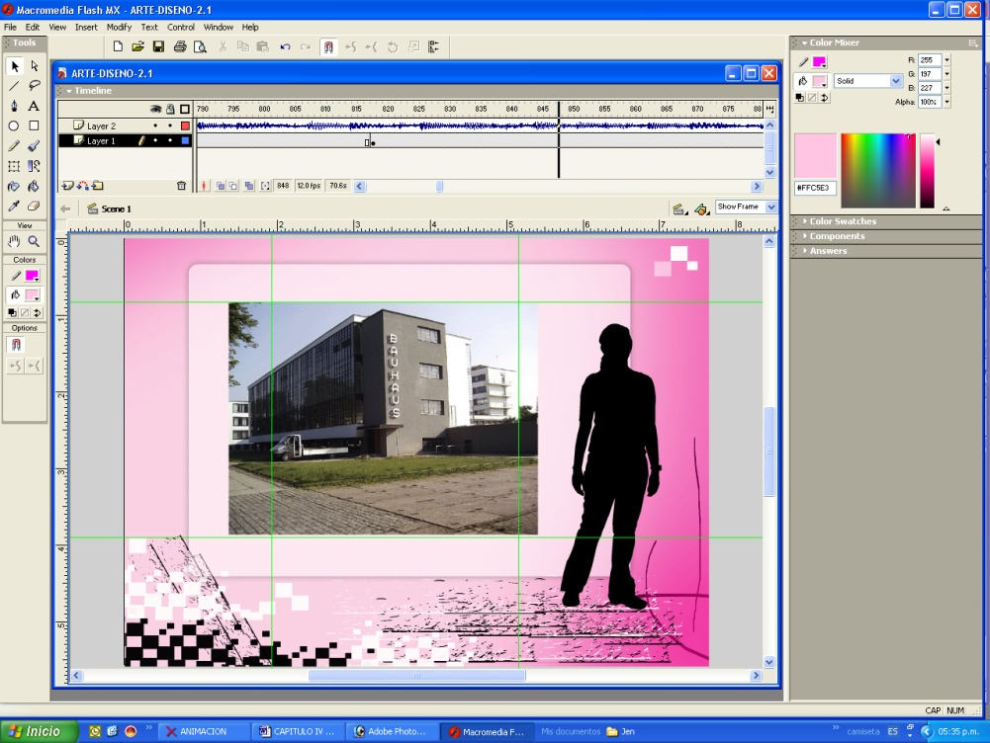

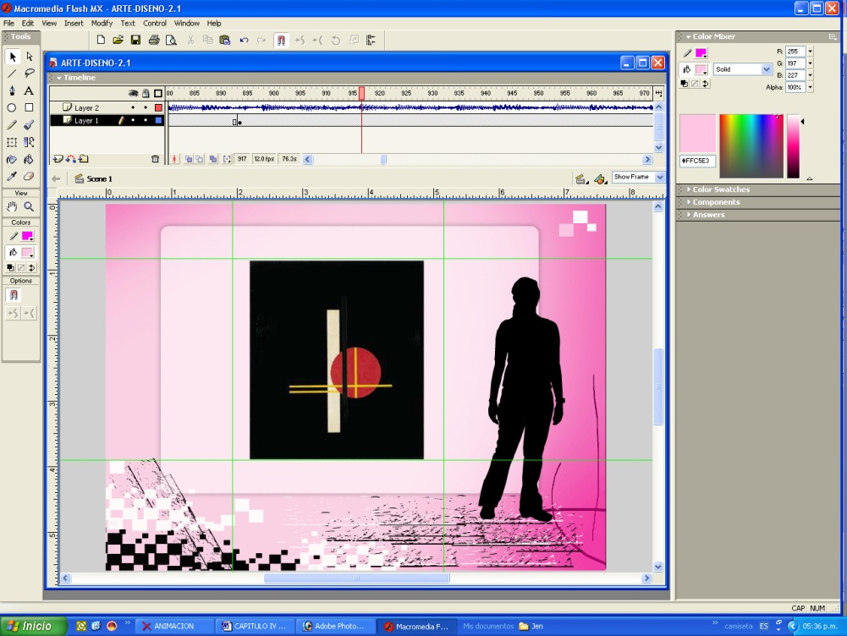

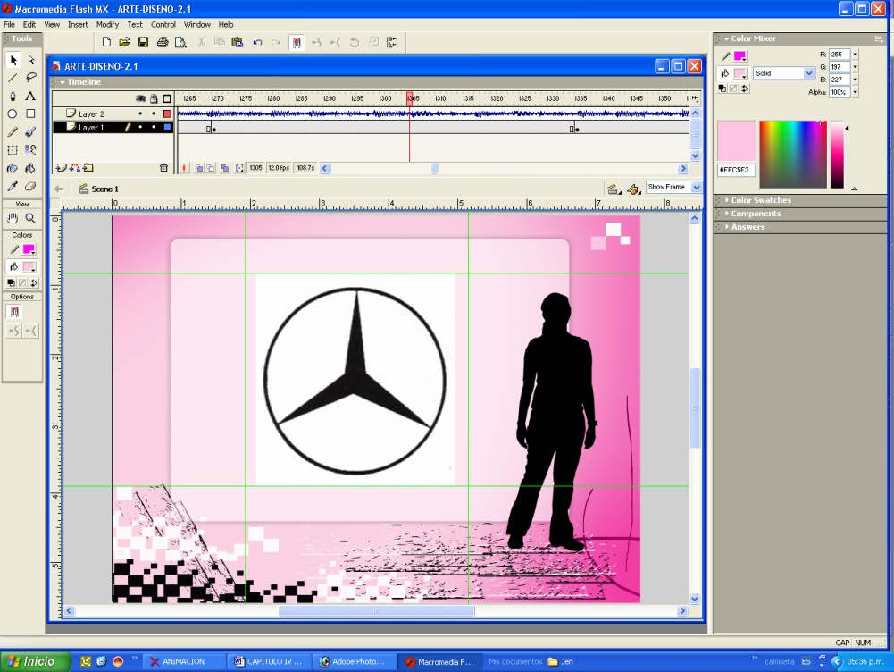

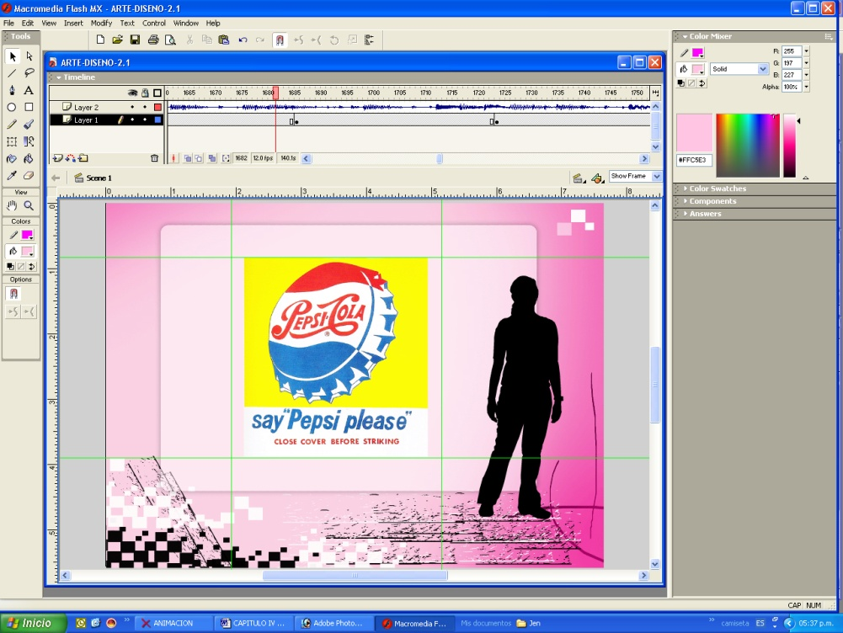
III PARTE (Capítulo II)

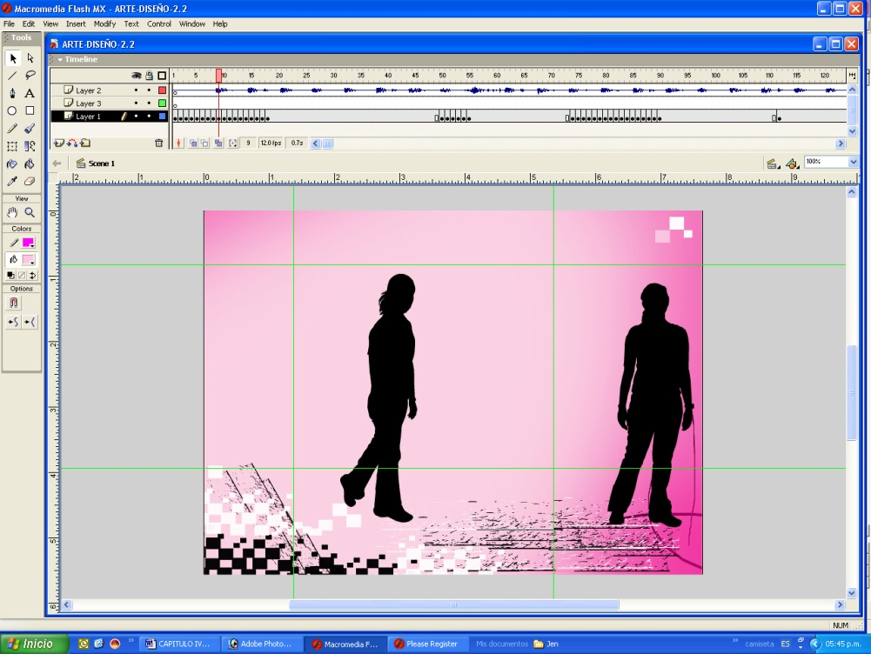

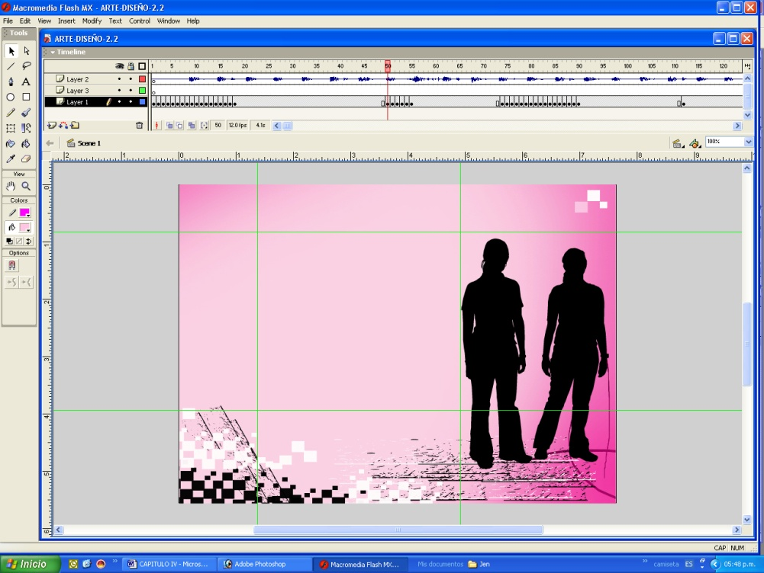

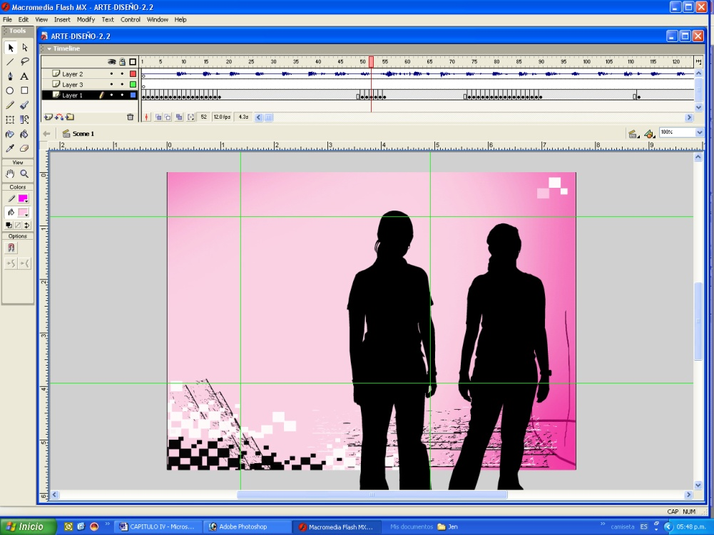

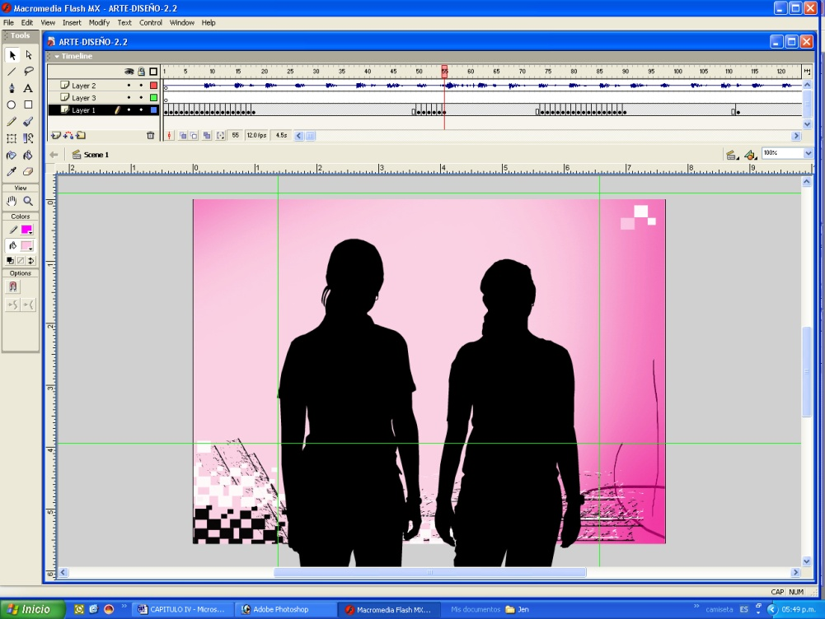

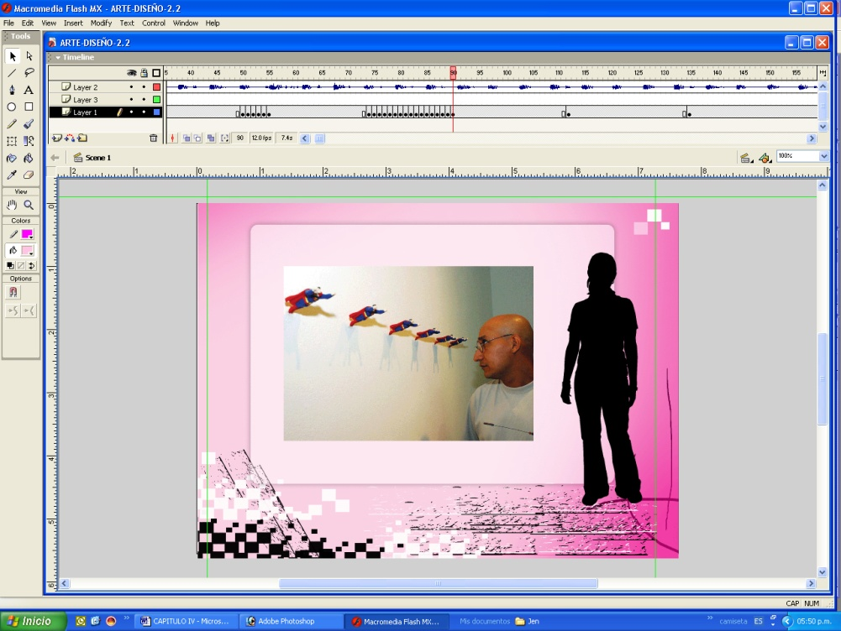

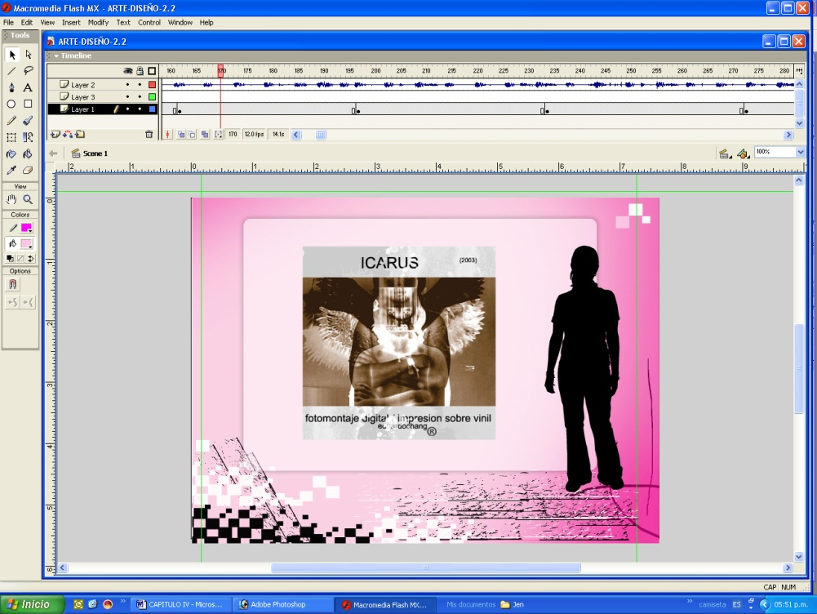

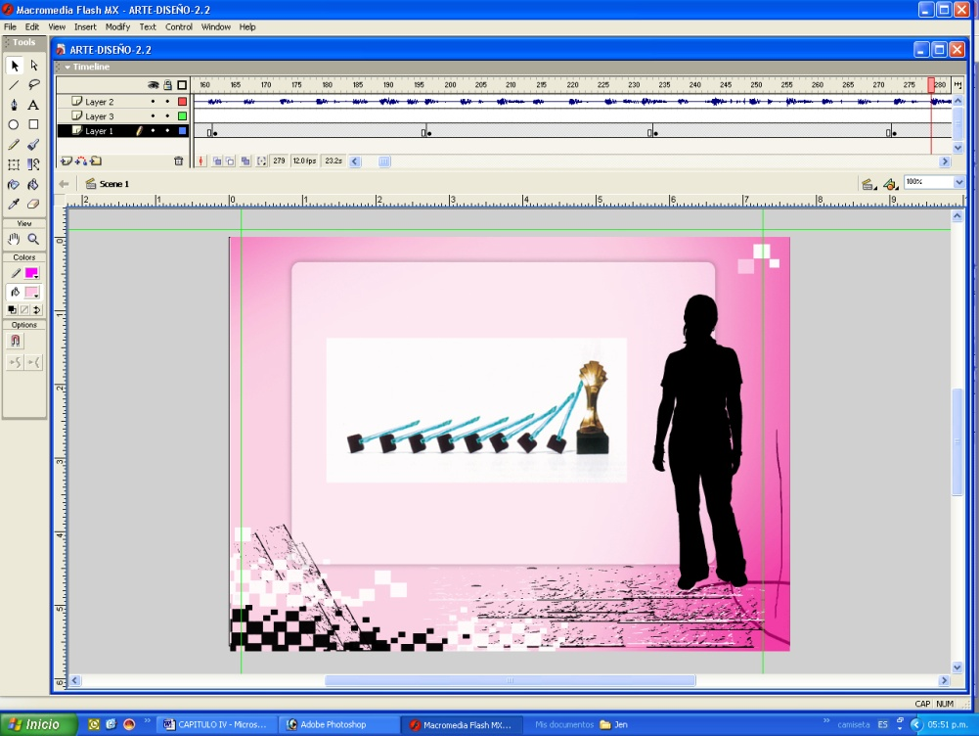

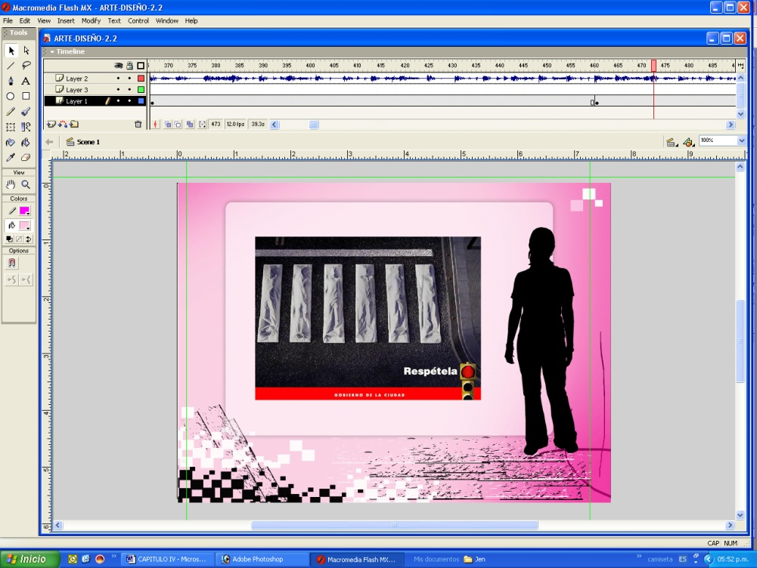

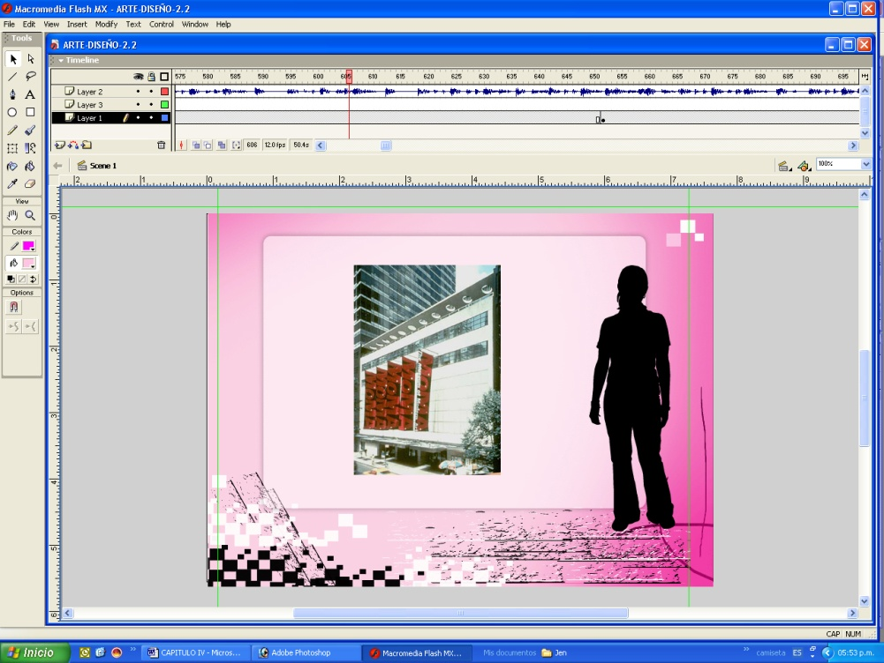

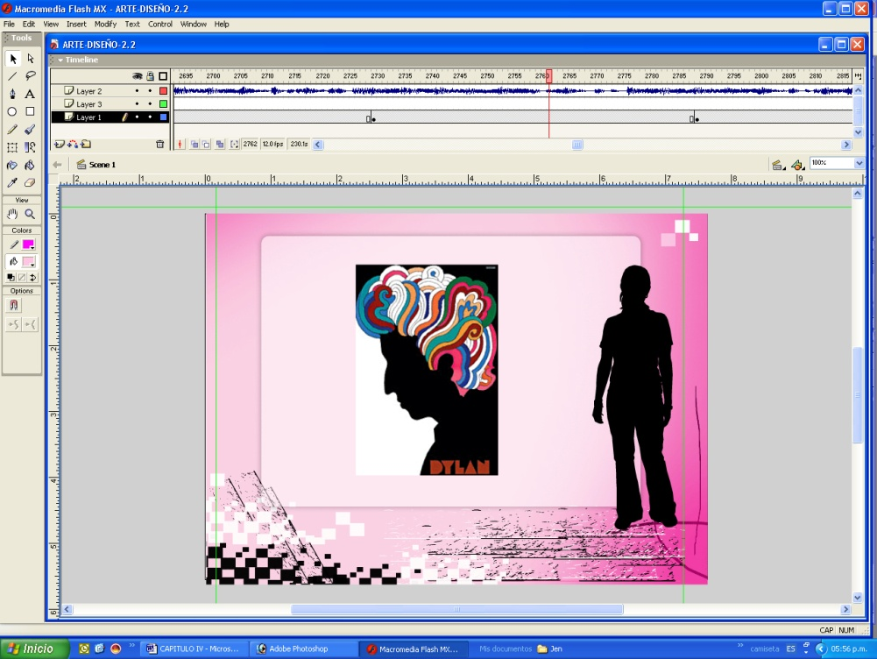

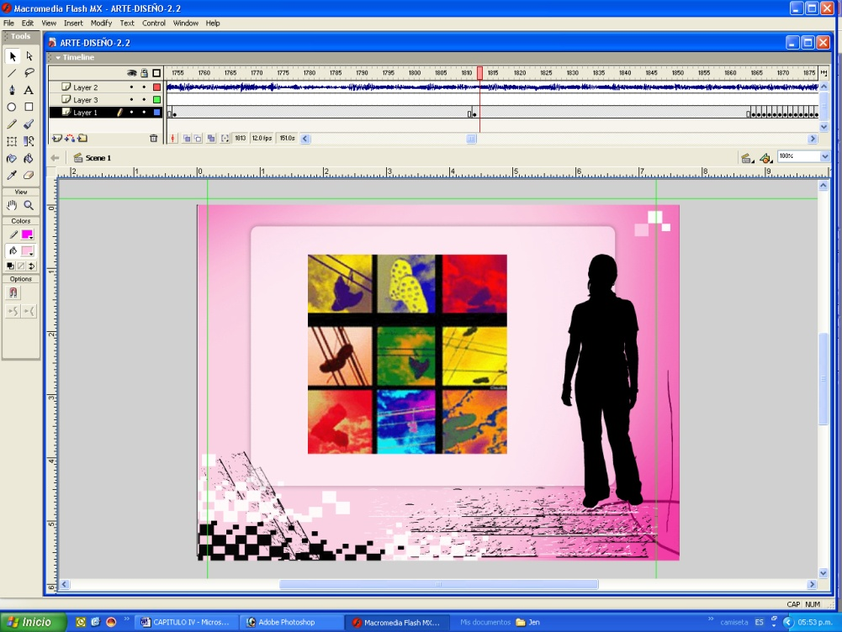

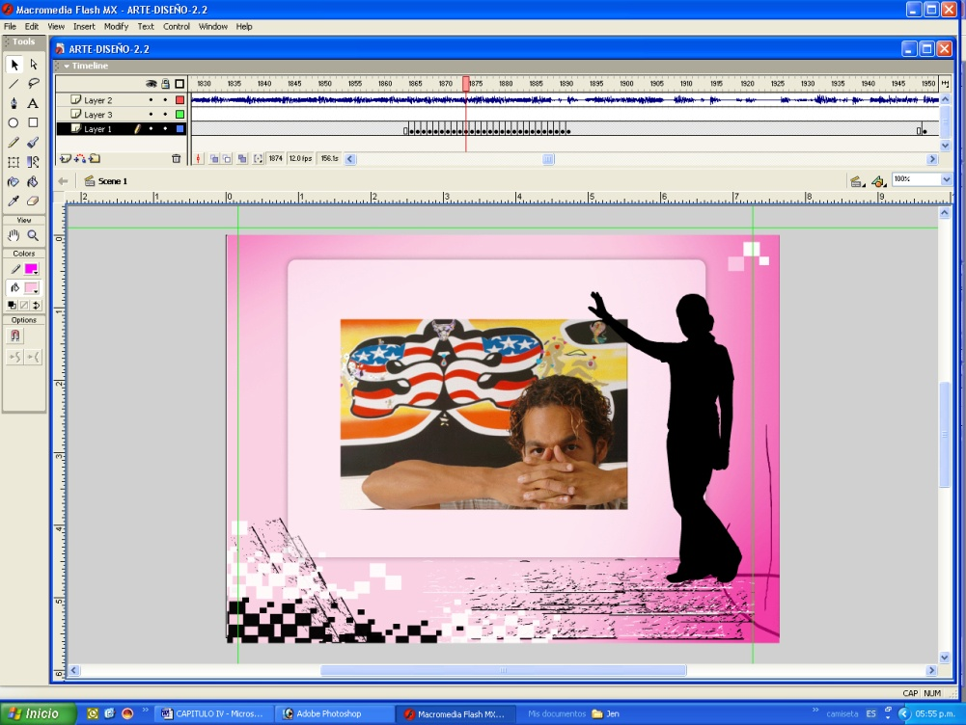

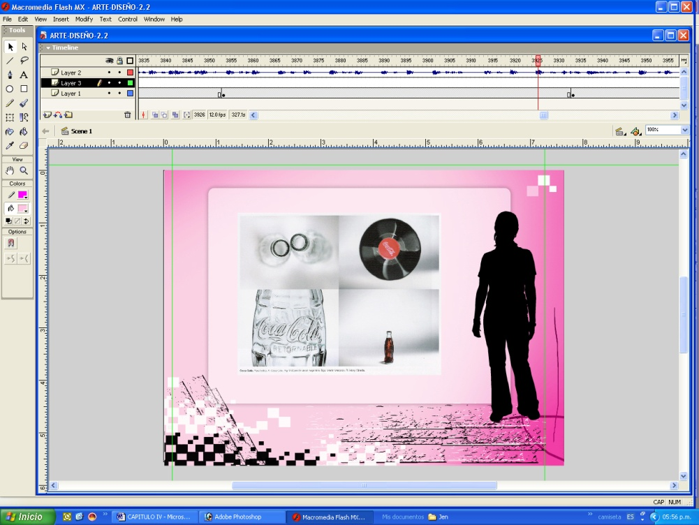

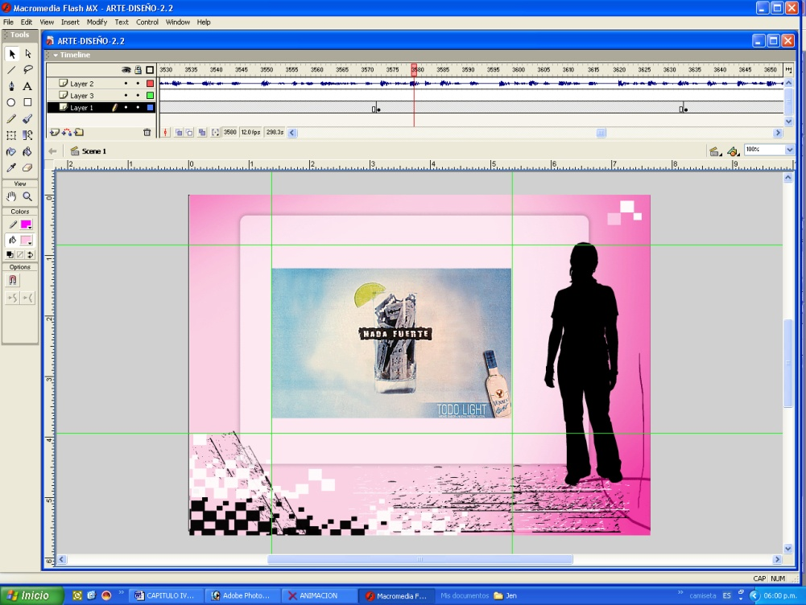

IV PARTE (Capítulo III)

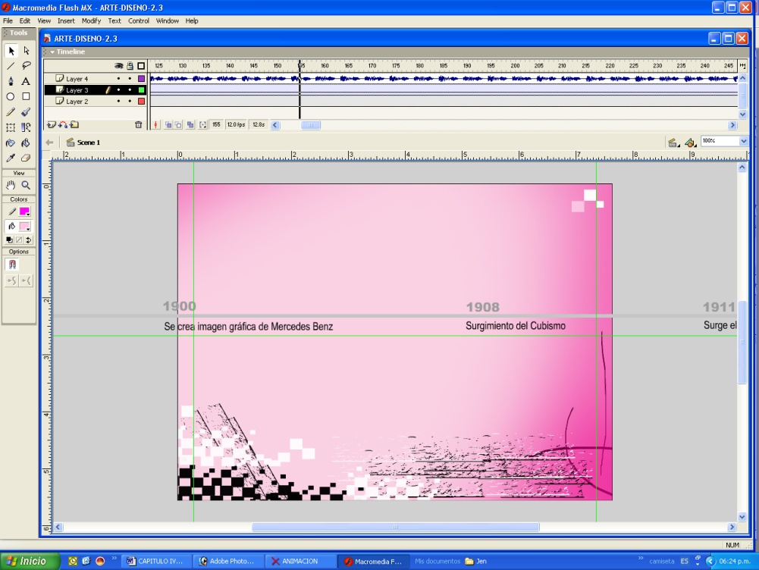

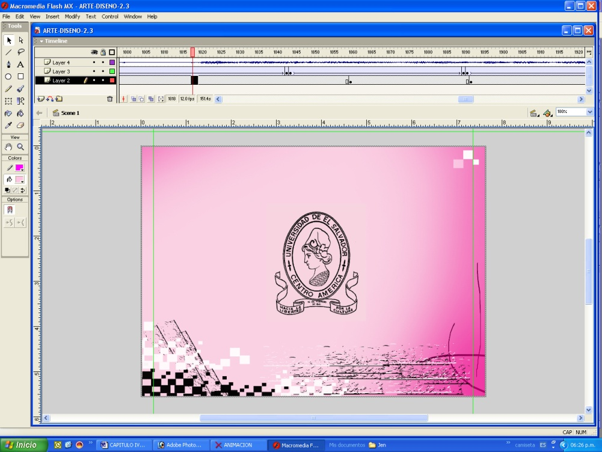

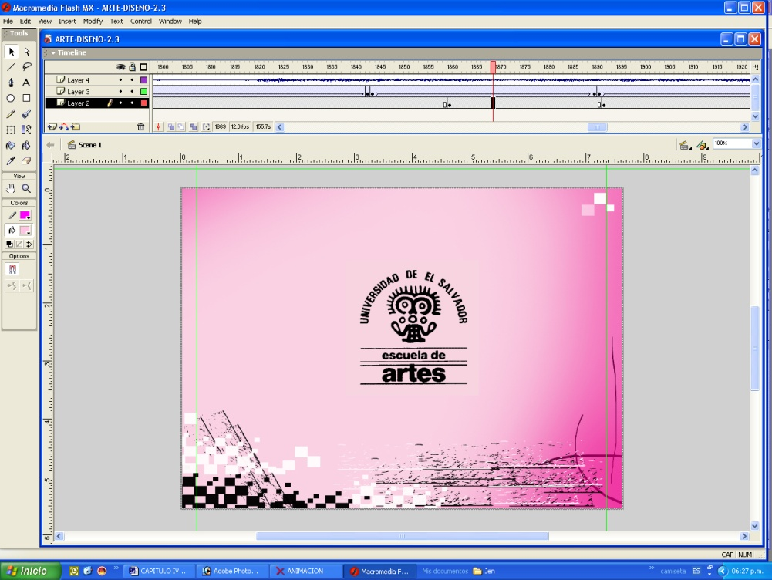

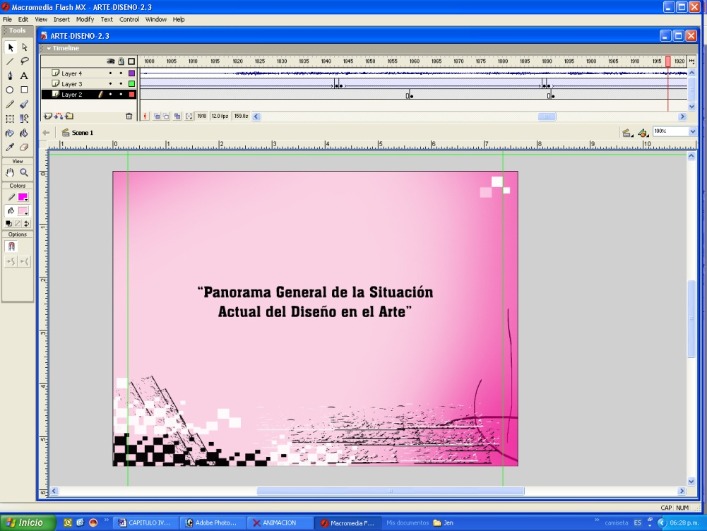

INTRODUCCIÓN GENERAL

El presente trabajo de investigación se ha realizado con el objeto de mostrar un panorama actual de la relación arte - diseño, para exponer y describir lo que actualmente se está desarrollando a nivel internacional y nacional.

La evolución del diseño es innegable; a través del paso del tiempo se han generado muchos cambios ─tanto metodológicos como de aprehensión─ debido a muchos factores tales como las influencias entre arte y diseño, el avance tecnológico y las nuevas formas de expresión artística.

El desarrollo de este trabajo se realiza en cuatro capítulos, cada uno de los cuales permite conocer aspectos históricos importantes, tales como el surgimiento del diseño, y cómo éste se ha desarrollado hasta la actualidad, mezclando sus fronteras con el complejo fenómeno del arte, lo cual se puede ver reflejado no solamente a nivel internacional, sino incluso en las nuevas generaciones de artistas y diseñadores de El Salvador.

Con los avances tecnológicos y el uso de ordenador en las muchas áreas del diseño, éste se ha ampliado tanto, hasta el punto de incursionar en varios ámbitos artísticos. Al mismo tiempo, el arte se ha diversificado y evolucionado haciendo uso, a veces, de los medios digitales y los objetos de uso masivo. Así pues, el concepto y la idea en el arte prevalecen sobre el objeto mismo y su tecnología de diseño, al punto de mezclarse estas dos grandes disciplinas.

¿Puede el diseño ser arte?, ¿hasta qué punto se le puede atribuir a una pieza publicitaria el carácter de artística?. Al mismo tiempo, ¿hasta qué punto podrá el arte echar mano de los objetos de uso cotidianos sin que con esto se pretenda emular alguna de las actuales áreas del diseño?.

De esta intrincada relación, han surgido a lo largo de la historia del arte y la publicidad grandes representantes de la altura de Andy Warhol, Duchamp, Milton Glaser y Phillipe Stark, entre otros, a los que se puede denominar artistas conceptuales o diseñadores artísticos, que lograron hacer un balance perfecto entre arte y diseño, gracias a su aporte a nivel de la calidad, conceptualismo, composición o confort, logrando un gran nivel artístico en sus piezas u obras.

Se les han dedicado museos, exposiciones en las más grandes galerías de todo el mundo, dándoles reconocimiento y mérito tanto en el arte como en el diseño. ¿Cómo percibirá el espectador esta fusión?, ¿cómo podría el espectador considerar la relación arte-diseño?, y sobre todo ¿podrá en el futuro considerarse arte el diseño?. Estas preguntas son partes fundamentales de la investigación.

La metodología con la cual se trabajó, fue la de hacer una importante recopilación bibliográfica de las particularidades y las condiciones históricas más sobresalientes de la relación entre arte y diseño, así como de las recientes manifestaciones del arte y los representantes del diseño con el fin de brindar información renovada acerca de esta temática; la cual, también se realizó a nivel de formato virtual, con la realización de la muestra práctica, esta ultima, consiste en el desarrollo del tema general en un video multimedia, con el propósito de que éste sea utilizado como un recurso didáctico y de información para estudiantes y catedráticos. Queda, pues, abierta la investigación para seguir profundizando en cualquiera de las áreas tomadas en cuenta a lo largo de este estudio.

La importancia de este trabajo radica en lograr plasmar la realidad en la que actualmente se encuentran el diseño y el arte contemporáneo, como reflejo de la sociedad actual, brindando de esta manera un aporte para el estudio de estas áreas por parte de los y las estudiantes, así como, ser un referente de apoyo bibliográfico para todas las personas interesadas en el análisis de la temática del diseño y el arte, su relación, asi como de la estética moderna.

Agradecemos de manera especial a todos los artistas, diseñadores, agencias de publicidad, profesores, compañeros y amigos que de manera tan desinteresada brindaron su ayuda y colaboración a lo largo del desarrollo de esta investigación ─que está empezando a escribir su propia historia─, y a las personas que colaboraron para realizar las encuestas, así como aquellas personas que facilitaron la documentación bibliográfica para realizar este trabajo y a la asesoría recibida durante todo el proceso por parte de la Escuela de Artes, permitiendo brindar como resultado este modesto aporte a la comunidad docente y estudiantil de dicha Escuela de Artes, por medio del presente documento teórico ilustrado que facilitará el estudio e investigación de la relación arte-diseño.









CONCLUSIÓN GENERAL

Con el presente trabajo de investigación ha sido posible mostrar y describir un panorama general del diseño en el arte, evidenciando sus principales relaciones y diferencias, a través de una recopilación de información sobre este tema en el sentido histórico, así como la realidad actual de ambas disciplinas y cómo el diseño, a través de su evolución, se reconoce en la actualidad como un objeto de contemplación estética en museos y exposiciones, y del importante papel del espectador y los aspectos de la percepción estética.

Desde hace mucho, los diseñadores de agencias de publicidad, expresan mensajes comerciales donde ellos mismos se apropian tanto de su creación, que ya no es simplemente un anuncio comercial, pues éste ya ha impregnado un poco de subjetividad a la pieza, formando así el diseñador parte de esa producción, que incluye sus sentimientos y concepciones artísticas. Por ejemplo Milton Glaser, Folon, entre otros.

En El Salvador, Walter Iraheta, Simón Vega, David Herrera, Eduardo Chang, Antonio Romero, entre muchos otros, están creando obras al utilizar recursos tecnológicos y medios digitales, objetos de uso masivo, objetos ya creados, o simplemente creando un producto estético y conceptual con el recurso de la tecnología. ¿Es entonces todo diseño una obra de arte?, ¿la producción de los artistas al usar medios digitales es diseño?

Sí se pueden realizar piezas con un fin y alto valor artístico utilizando medios digitales. Se puede expresar subjetivamente una idea con estos medios, ya sea de manera personal o como agencia de publicidad. Eso no quiere decir que todo anuncio o diseño publicitario es una obra de arte; solo aquellos que logran un balance entre el diseño comercial y lo artístico, son los que harán la diferencia; son los que la historia recordará; anuncios como el de Coca–Cola creado por Agulla & Bachetti, el Urinario y la Rueda de Bicicleta de Duchamp, los afiches de Mucha, los diseños de Milton Glaser o los de Phillipe Stark, las majestuosas obras arquitectónicas de Calatrava, la serie Transurbana de Simón Vega, la serie Kriptonita de Walter Iraheta, son los que la historia recordará como la nueva historia del siglo XXI.

Esta relación entre el arte y el diseño es muy bien aceptada por el espectador, el cual no necesita criterios artísticos o estéticos de ningún tipo para lograr comprender los mensajes de esta nueva relación. En el caso del diseño, es una estrategia de marketing la de segmentar los grupos objetivos a los cuales va dirigida determinada publicidad; el diseño se encarga de conocer e investigar a su público meta y así crear piezas y campañas publicitarias para un tipo de persona especifico; por lo tanto, el observador de dicha publicidad no necesita tener conocimientos estéticos, ya que el diseño atraviesa la cultura, razas, educación y hasta discapacidades físicas; el diseño llega a ellos de manera efectiva porque a sido creado pensando en ellos.

El en caso del arte sucede lo mismo; hoy en día muchos artistas están trabajando de la misma manera que se trabaja en una agencia de publicidad: estudiando e investigando conceptos y su público; crean objetos y obras en base a públicos objetivos o producen obras artísticas para ser publicadas en serie. El arte, por ser subjetivo, no necesita que el espectador necesariamente comprenda el mensaje que el artista quiso transmitir, pues el arte es de múltiple interpretación, y no deja de ser efectiva ni válida una obra, ni le resta atributos artísticos el no ser comprendida. El mismo mensaje que el artista expresó siempre será una obra de arte; el carácter mismo del arte de cambio y transformación puede perfectamente hacer uso de los medios y recursos tecnológicos y digitales, conforme las sociedades se van desarrollando, pues es el arte, el diseño y la publicidad son las que se encargan de expresar los mensajes de una sociedad determinada; así pues, se puede dar un mensaje comercial que al mismo tiempo sea conceptual y subjetivo.

Asimismo, el arte de las nuevas generaciones de artistas salvadoreños muestra una mezcla de temáticas tanto de la cultura popular como del arte conceptual, todo esto sumado al crecimiento y evolución del diseño, con lo que se ha creado una fusión que parece indivisible. Elementos como equilibrio, color, forma, composición, mensaje, espectador, están presentes en ambos procesos; sin embargo, las intenciones con las que el autor realiza su obra o pieza de diseño, van a marcar la diferencia.

La ventaja que la escuela de arte ofrece en su pensum es la formación académica balanceada entre lo artístico y el diseño. Ésta es la educación que los estudiantes deben aprovechar para desarrollarse artísticamente en la sociedad salvadoreña, ya que es la única escuela en Centroamérica que orienta al futuro profesional artísticamente en el área del diseño, para así crear en el Salvador publicidad con un alto valor artístico y conceptual, que esté al nivel de países como Argentina, Brasil o España, u otros países que en la actualidad son ganadores de premios mundiales a la publicidad creativa. Hay que innovar y mejorar la calidad y tendencias del diseño y el arte Salvadoreño.

Esta investigación servirá de material didáctico a los catedráticos de la Escuela de Arte de la Universidad de El Salvador, ya que describe de manera general un panorama del desarrollo del diseño en el arte mundial y Salvadoreño, evidenciando sus principales relaciones y diferencias, apoyado también con un resumen en video que podrá ser utilizado como material didáctico en la enseñanza de esta temática, ya que contiene un recorrido histórico de la relación del arte y el diseño hasta su desarrollo actual.

RECOMEDACIONES

- Hacer más investigaciones profundizando en esta temática para documentar el desarrollo, de la evolución artística y publicitaria del país.

- Realizar investigaciones de puntos que en esta investigación se tocan superficialmente, tales como: el diseño industrial, el arte objeto, la estética y la percepción del espectador salvadoreño.

- Conservar las relaciones y disposición de colaboración que tiene los artistas, diseñadores y agencias de publicidad en el país.

- Motivar a la documentación, para profundizar del quehacer actual de premiaciones, exposiciones en galerías y museos, y de las más sobresalientes propuestas de arte y diseño del país.

- Es importante, que se dé mayor relevancia a la historia del diseño en El Salvador, ya que se encuentra muy poca bibliografía acerca de este tema.

- Que a los futuros diseñadores se les motive a trabajar con mucha creatividad para el desarrollo de la cultural visual en el país.

- Proponer nuevas formas de presentación artística en el documento de procesos de grado, sugiriendo un diseño de documento mejor elaborado como corresponde a los diseñadores gráficos.

- Impartir datos actualizados del arte y del diseño en los programas de estudio, y con este conocimiento despertar el interés de los estudiantes, incentivándolos así a desarrollar en el país piezas y obras creativas que sobresalgan internacionalmente.

- Incentivar a los Estudiantes a crear diseños de alto nivel artístico.

GLOSARIO

• Ambigüedad: Que puede entenderse de varios modos o admitir distintas interpretaciones.
• Artes Aplicadas: Término utilizado para describir el diseño o la ornamentación de objetos funcionales para que resulten estéticamente agradables. Se utiliza por oposición a Bellas Artes, aunque con frecuencia no puede establecerse una línea divisoria clara entre ambos conceptos.
• Art and Crafts: Movimiento social y estético surgido en Inglaterra en la segunda mitad del siglo XIX, que pretendía rescatar la importancia de lo artesanal frente a la creciente mecanización y la producción en serie. Sus mayores representantes son: William Morris, Walter Crane, W. R. Lethaby y C. Rashbee.
• Arte Conceptual: Denominación que abarca varias formas de arte en las que la idea de una obra es considerada más importante que el producto ejecutado, si es que éste existe. Tal noción se remonta a Duchamp, pero es hasta la década de 1960’s que llega a convertirse el arte conceptual en un fenómeno importante.
• Arte Digital: Forma de expresión o manifestación de la creatividad y sentimientos humanos, a través de la imagen convertida en código de ordenador.
• Arte Moderno: Las tendencias actuales en cualquiera de los aspectos artísticos; son múltiples y dispares, reflejando la crisis profunda del arte y el anhelo de hallar nuevas fórmulas que colmen las inquietudes de los hombres de este tiempo.
• Art Nouveau: Estilo decorativo, desarrollado en mayor parte de Europa y los Estados Unidos desde 1890 en la Primera Guerra Mundial. Fue un intento deliberado de crear un nuevo estilo en reacción contra el historicismo académico predominante en el arte del siglo XIX, siendo su rasgo más característico el uso de las líneas sinuosas y asimétricas, basadas en formas vegetales. Sus máximos representantes son: Beardsley, Alphonse Mucha, Gilbert y Jan Torop.
• Artes Plásticas: Relativas a la reproducción de las formas.
• Artes Visuales: Todas las expresiones que tienen una contemplación ocular.
• Artista: Persona que se dedica a alguna de las bellas artes.
• Body Art: Arte corporal. Actitud artística emparentada tanto con los happenigs como con el arte conceptual, en la que el cuerpo del artista se utiliza como medio; a veces, las obras de Body Art se ejecutan en privado y son difundidas por medio de fotografías o filmes, o en otras ejecuciones donde la obra es pública.
• Catarsis: Purificación de las pasiones por la contemplación de obras estéticas.
• Concepto: Idea que concibe o forma el entendimiento; Representación simbólica de una idea abstracta
• Codificar: Formular un mensaje siguiendo las reglas de un código.
• Confusión: Falta de orden, de concierto y de claridad; efecto de confundir.
• Criterio: Norma para juzgar, estimar o conocer la verdad; juicio, discernimiento, opinión, parecer.
• Crítica: El juicio que se forma sobre una obra de arte, dejando a la apreciación artística los elementos que permitan la definitiva y libre reacción individual ante la obra.
• Criterios estéticos: Conjunto de elementos con que se juzga una situación; en este caso arte y diseño.
• Cubismo: Movimiento pictórico y escultórico, reconocido como uno de los grandes puntos de inflexión del arte occidental, originado por Picasso y Braque. Predominan en él estructuras geométricas y el color es, por lo general, monocromático.
• Cultura: Criterios adquiridos, estructuras sociales, religiosas, manifestaciones intelectuales, artísticas, etc.
• Dadá: Movimiento de violenta rebelión contra la prepotencia de los artistas y escritores europeos y americanos; En él fue que las fuerzas de la creación artísticas se pusieron al servicio del anti-arte, originado del sentimiento de desilusión por la Primera Guerra Mundial, los dadaístas hicieron hincapié en lo absurdo, y exageraron la importancia del azar en la creación artística.
• Dadaísmo: Movimiento artístico de vanguardia iniciado en 1916, que tendía a suprimir toda relación entre el pensamiento y la expresión.
• Delimitaciones: Fijar límites de una cosa.
• Diseñador: Persona que diseña a favor de resolver una necesidad.
• Diseño: actividad creativa y técnica que se dirige a la producción de un objeto que se caracteriza por su utilidad y estética, y que puede fabricarse en serie.
• Diseño asistido por Ordenador: conjunto de técnicas informáticas de ayuda a la concepción y gestión de proyectos de diseño de nuevos productos.
• Diseño Gráfico: Nombre que se da a la tipografía, los carteles, en un sentido más amplio a la publicidad. El diseño gráfico es una actividad intelectual, técnica y creativa involucrada no solamente con la producción de imágenes, sino con el análisis, la organización y los métodos de presentación de soluciones visuales a los problemas de comunicación. La información y la comunicación son las bases de una vida interdependiente alrededor del mundo, ya sea en las esferas del intercambio económico, cultural o social. La tarea del diseñador gráfico es la de proveer las respuestas correctas a los problemas de comunicación visual de cualquier orden en cualquier sector de la sociedad.
• Diseño Industrial: Actividad creativa consistente a determinar las propiedades formales o características de los objetos que se van a producir industrialmente.
• Disciplina: Conjunto de reglamentos que rigen cuerpos, instituciones o profesiones.
• Educación Artística: Instrucción o enseñanza sobre aspectos que tienen que ver con las artes y la estética.
• Espectador: Persona que presencia cualquier acontecimiento.
• Estética: Ciencia que trata de la belleza en general y de los sentimientos que suscita en el hombre.
• Fotomontaje: Término que se aplica a una técnica de realización de composiciones pictóricas a partir de fragmentos de distintas fotografías.
• Frontera: Barrera, límite, línea divisoria.
• Fusión: Unión combinación, en este caso de dos técnicas.
• Futurismo: Movimiento artístico Italiano que pretendió desarrollar un arte compatible con la velocidad de las máquinas y situar al espectador en el corazón de la pintura. Siguieron técnicas cromáticas de los neo–impresionistas y adoptaron procedimientos cubistas para plasmar el movimiento.
• Galería: Corredor amplio, colección de cuadros.
• Happening: Espectáculo artístico improvisado sobre un tema en el que participa el público.
• Ilustración: Grabado, estampa o fotografía que adorna un texto.
• Imagen corporativa: O Imagen global, es la imagen psicológica que una sociedad se representa mentalmente de una institución. Por consiguiente, a la imagen corporativa la configura todo el conjunto variado de actuaciones y mensajes de la institución a lo largo del tiempo.
• Influencia: Efecto que produce una cosa sobre otra.
• Instalación: Conjunto de aparatos, máquinas o stands dispuestos para un fin determinado.
• Interdisciplinariedad: Que establece relaciones entre varias disciplinas.
• Mimetismo: Reproducción maquinal de algo específico.
• Moderno: Que pertenece a la época actual o existe desde hace poco.
• Museo: Término aplicado a un establecimiento fundado por Tolomeo I en Alejandría, Egipto, en el que los estudiosos y hombres de letras eran mantenidos con el gasto público. En una villa, era un lugar al que la gente se retiraba para meditar.
• Objetos: Los que se observan mediante un instrumento óptico; todo lo que puede ser materia.
• Obra: La producción completa de un pintor, escultor o arquitecto, hecha durante toda su vida.
• Parámetro: Dato que se considera fijo en el estudio de una cuestión.
• Paradoja: Especie extraña u opuesta a la común opinión o sentir de los hombres.
• Percepción Último proceso de la cadena de comunicación con un receptor humano. Este proceso constituye la decodificación, al pasar del reconocimiento de los signos al nacimiento en el cerebro de ideas o de imágenes. La percepción sigue a la sensación para dar lugar a formas mentales en el cerebro: ideas, en la comunicación por signos y por la palabra; imágenes, en la comunicación visual; formas sonoras en la música, etc. (Moles).
• Piezas: Con calificativo economístico; cosa sobresaliente.
• Pop Art: Tendencia artística de origen norteamericano, que evoca la civilización contemporánea por medio de composiciones de objetos cotidianos.
• Publicidad: Conjunto de medios empleados para dar a conocer a una persona, empresa, comercial, industrial, etc. y así facilitar la venta de los productos o los artículos que se producen.
• Ready Made: Nombre que dio Marcel Duchamp a un tipo de obra inventada por él, que consiste en un objeto de producción masiva escogido al azar que se exhibe como una obra de arte.
• Relación: Conexión de una cosa con otra: relación entre la causa y el efecto, enlace entre 2 términos.
• Retícula: en artes gráficas, tramas.
• Revolución Industrial: Transformación del moderno, producido a partir del siglo XVIII basado en el desarrollo de la técnica de la producción industrial y de las comunicaciones.
• Sensación: Impresión que recibimos por medio de los sentidos.
• Target: Objetivo, Meta.
• Tautología: Repetición de una misma idea de distintas formas, como si fueran ideas distintas.
• Técnica: Relativo a las aplicaciones prácticas de las ciencias y las artes.
• Tipografía: procedimiento de impresión con formas en relieve (caracteres móviles y grabados); parte de una imprenta en la que se hace la composición y compaginación.
• Valoración: Acción de valorar; evaluación.
• Valorar: Determinar el valor de una cosa.
• Vanguardia: Lo que tiene carácter precursor o renovador; pintura de vanguardia.
• Vanguardismo: Doctrina artística de tendencia renovadora que reacciona contra lo tradicional.
• Video: Técnica moderna que permite registrar mecánicamente la imagen y el sonido en un soporte y reproducirlos en una pantalla.
• Multimedia: Referente a varios medios de comunicación. Que utiliza varios medios de comunicación.
• Vínculo: Lazo, atadura.

BIBLIOGRAFÍA GENERAL

TESIS

- Sedano Álvarez, Verónica, Acercamiento a la plástica contemporánea en El Salvador, Universidad de La Habana, Cuba.
- Vázquez Liévano, Rosemarie, La realidad del diseño gráfico en El Salvador,
Universidad Dr. José Matías Delgado, El Salvador.

LIBROS

- Aaron, Scraf, Arte y fotografía, Editorial Alianza, Madrid, España, 1994, 419 pp.
- Arte Deco, pintura y diseño, Edimat libros, 64 pp.
- Baltanás, José, Diseño e historia invariantes, Editorial Blume, 1ª edición, 2004, 206 pp.
- Brown, Michael, Bibliotecas, Arquitectura - Instalaciones, Barcelona, Blume, 1970, 187 pp.
- Burdelk, Bernhard E., Diseño, historia, teoría y práctica del diseño industrial,
Editorial Gustavo Gili, 3ª edición, México, 2002, 390 pp.
- Cassou, Jean, Situación del arte moderno, Ediciones siglo XXI, Buenos Aires, 1964, 171 pp.
- Cerámica artística actual, Porcelanosa, 210 pp.
- Collier, David / Cotton, Bob, Diseño para la autoedición, manuales del diseño,
Editorial Gustavo Gili, Barcelona, España, 1991, 160 pp.
- Cheng, Francis D.K., Arquitectura forma y espacio, Editorial Gustavo Gili, México, 1991, 396 pp.
- Fuentes Medina, Edeliberto li, La aventura de investigar: el plan y la tesis.
- Guía del arte del siglo XX, Alianza Editorial, Madrid, 1990, 937 pp.
- Hatt, Paul K., Métodos de investigación social, México trillas, 1967, 469 pp.
- Hoghes, Robert, El impacto de lo nuevo: El arte del siglo XX, Galaxia Gutemberg, Barcelona, España 2001, 442 pp.
- Hollis, Richard, El diseño gráfico: una historia abreviada con más de 800 ilustraciones, Ediciones Destino, 1ª edición, Barcelona, España, 2000, 223 pp.
- Honour, H. / Fleming, J., Historia del Arte, Barcelona, España, 1986, 648 pp.
- Honnef, Klaus, Pop art, Taschen, Edición Uta Grosenick, Barcelona, España, 1999, 96 pp.
- Hurl, Allan, Diseño fotográfico, interacción del diseño con la fotografía,
Editorial Gustavo Gili, Barcelona, España, 1990, 144 pp.
- Huyghe, René, Larousse encyclopedia of modern art and mankind, Paul Hamlyn, London, 1965, GB.
- Marshall, Hugh, Diseño fotográfico, cómo preparar y dirigir fotografías para el diseño gráfico. Manual de diseño gráfico, Editorial Gustavo Gili, Barcelona, España, 1990, 143 pp.
- Meggs, Philip B., Historia del diseño gráfico, Editorial McGraw Hill, 3ª edición, México, 2000, 515 pp.
- Mercado H., Salvador, Cómo hacer una tesis, Limusa Noriega editores, México, 1997, 295 pp.
- Micheli, Mario de, Las vanguardias artísticas del siglo XX, Editorial Alianza, España, 1992, 440 pp.
- Moreno Galván, José María, Auto crítica del arte, Colección Ibérica, Ediciones Península, Madrid, España, 1965, 174 pp.
- N.I.E.S.A., Biblioteca del diseño gráfico, Naves Internacional ediciones S.A.,
1ª edición, Barcelona, España, 1994, 5 tomos.
- Panofsky, Erwin, El significado de las artes visuales, Editorial Alianza, Madrid, 1991, 386 pp.
- Pricken, Mario, Publicidad creativa, ideas y técnicas de las mejores campañas internacionales, Editorial Gustavo Gili, S.A., 205 pp.
- Read, Herbert, Filosofía del arte moderno, Peuser, Buenos Aires, Argentina, 1960, 305 pp.
- Rodríguez Pampolini, Ida, Dada documentos, Monografía de arte, UNAM, México, 1977, 324 pp.
- Romero Baest, Jorge, La arquitectura y la escultura, Buenos Aires, Poseidón, 1946, 242 pp.
- Ristori, Azcarate, Historia del arte moderno, Universidad Nacional de Educación a Distancia, Madrid, España, 1976, XXVI-12 pp.
- Satue, Eric, El diseño gráfico: desde sus orígenes hasta nuestros días,
Editorial Alianza, 1ª edición, Barcelona, España, 1999, 500 pp.
- Wong, Wocius, Fundamentos del diseño, Editorial Gustavo Gili, 4ª edición, Barcelona, 2001, 348 pp.
- Wong, Wocius, Principios del diseño en color; diseñar con colores,
Editorial Gustavo Gili, 6ª edición, México, 2001, 209 pp.

PUBLICACIONES
- en el periódico El Diario de Hoy.
- en el periódico La Prensa Gráfica.

DICCIONARIOS

- Castilla Alfonso, Aris de, Diccionario de arte, Editorial José de Pineda Ibarra, Guatemala, 1983, 424 pp.
- Chilvers, Ian, Harold Osborne, Dennis Farr, Diccionario de arte,
Alianza Editorial, S.A., Madrid, España, 1992, 772 pp.
- Fleming, John, Diccionario de artes decorativas, Alianza Editorial.
- Hall, James, Diccionario de temas y símbolos artísticos, Alianza Editorial, S.A., Madrid, 1987, 330 pp.
- Mollett, J.W., Diccionario de arte y arqueología, Edimat Libros, S.A., Madrid, España, 1ª Edición, 1883, 382 pp.

REVISTAS

- Archive, Lürzer’s International Archive. vol. 6, 2003, 128 pp.
- BOARDS, Issue, Volumen 6, Canadá, mayo 2005.
- Curso de diseño gráfico, Educar cultural recreativa, Ediciones Orbis, S.A., Colombia, No. 4,9,11.
- Latin Spots Magazine de Publicidad, Casa central Head Quarters, Nicaragua, 6085, Buenos Aires, Argentina, abril 2004, No. 56, 129 pp.
- Latin Spots Magazine de Publicidad, Casa central Head Quarters, Nicaragua, 6085, Buenos Aires, Argentina, abril 2004, No.59, 81 pp.
- LOFT, Nº 34, mayo 2005, 106 pp.
- The 46th Clio Awards, winners program 2005, mayo 2005, 33 pp.
- P&C, Publicidad y comerciales, abril 2005, volumen 11, Nº 1, 98 pp.
- Short, Nº 88, Advertising and creativity worldwide, mayo 2005.
- Teorética Arte+pensamiento, Temas Centrales, Primer simposio centroamericano de prácticas artísticas y posibilidades curativas contemporáneas, Fundación Gate.
- Visión del sector cultural en Centro América, AECI, Cooperación para el Desarrollo.
- Arte y Publicidad, Bahamond, Astrid, Tendencias # 33, El Salvador, 1995, pp 42 y 43.

LINKOGRAFÍA

- http://www.Criticarte.com
- http://www.optimistique.com/pierre.et.gilles/
- http://www.madc.ac.cr/
- http://web.usal.es/~mdi/cartel.htm
- http://www.cyberescuela.com.sv/
- http://www.arqhys.com/arquitectura/diseno-grafico.html
- http://www.centrogdl.com/importancia_medios_impresos.htm
- http://www.adaspirant.com/
- http://www.festival-cannes.fr/default4.php
- http://www.geocities.com/elnoyola/direc/snego.htm
- http://www.burcet.net/art/esp/arte.htm
- http://www.csce.es/aulacultural/arte/disenno.htm
- http://www.lasdiagonales.com/museo/anexo.htm
- http://www.monografias.com/trabajos15/la-publicidad/la-publicidad.shtml
- http://www.artedinamico.com/ad/ad_eventos.php?page=5
- http://www.mcjdcr.go.cr/artes_visuales/musardico.html
- http://www.fotonostra.com/grafico/diseno.htm
- http://www.vecindadgrafica.com/blogVecindad/archives/000206.html
- http://www.isopixel.net/archives/001340.html
- http://www.htmllife.com/archivos/arte_y_diseno/
- http://www.miami.com/mld/elnuevo/living/home/11230207.htm?template
- http://www.elojodeiberoamerica.com/
- http://www.latinspots.com/
- http://www.adlatina.com/
- http://www.uvmnet.edu/investigacion/episteme/numero4-05/
- http://www.temakel.com/texfilmrossi.htm
- http://www.monografias.com/trabajos16/arte-y-diseno/arte-y-diseno.shtml#c
- www.delyarte.com.ar/sitio/bioglas.htm
- www.imageandart.com/tutoriales/biografias/glaser/
- www.delyarte.com.ar/sitio/biofolon.htm
- www.unostiposduros.com/paginas/articulo6.html
- www.italica.rai.it/esp/principales/temas/biografias/munari2.htm
- www.epdlp.com/arquitecto.php?id=29
- www.prnewswite.co.uk/cgi/news/release?id=82863
- www.artfutura.org/02/Lev.html
- http://encuentro.clic.org.sv/modules.php?op=modload&name=New&file=artecle&sid=35
- www.elsalvador.com

La Estética Moderna, www.studiocaos.com, 15 de octubre de 2005, p. 1
La Estética Moderna, Op Cit., p. 1
La Estética Moderna, Op. Cit., p. 1
La Estética Moderna, Op. Cit., p. 1
Las experiencias estéticas parte del fenómeno artístico, www.losublime.net, 15 octubre 2005, p. 2
Paulo César Mesa Herrera, Sensación y percepción, www.monografías.com, 5 septiembre 2005, p. 2
Paulo César Mesa Herrera, Op. Cit.
Paulo César Mesa Herrera, Op. Cit.
Paulo César Mesa Herrera, Op. Cit.
Fernando G. Correa Visibilidad, tecnologías de la visión, cultura visual, www.monografias.com
Fernando G. Correa, Op. Cit.
Fernando G. Correa, Op. Cit.
Fernando G. Correa, Op. Cit.
Fernando G. Correa, Op. Cit.
Celeste Fiori, Arte, www.monografias.com, 20 septiembre 2005.
Celeste Fiori, Op. Cit.
Celeste Fiori, Op. Cit.
Celeste Fiori, Op. Cit.
Celeste Fiori, Op. Cit.
Celeste Fiori, Op. Cit., p. 3
Celeste Fiori, Op. Cit., p. 3
Celeste Fiori, Op. Cit., p. 3
Celeste Fiori, Op. Cit., p. 2
Celeste Fiori, Op. Cit., p. 2
Celeste Fiori, Op. Cit., p. 2
Celeste Fiori, Op. Cit., p. 2
Estética de Wikipedia, la enciclopedia libre.
Estética de Wikipedia, Op. Cit
Celeste Fiori, Arte, Op. Cit., p.3
Celeste Fiori, Arte, Op. Cit., p.2
Las experiencias estéticas, parte del fenómeno artístico, www.losublime.net, 15 octubre 2005, p.1
Las experiencias estéticas, parte del fenómeno artístico, Op. Cit., p. 2
Las experiencias estéticas, parte del fenómeno artístico, Op. Cit., p. 2
Las experiencias estéticas, parte del fenómeno artístico, Op. Cit., p. 2
Las experiencias estéticas, parte del fenómeno artístico, Op. Cit., p. 2
Las experiencias estéticas, parte del fenómeno artístico, Op. Cit., p. 3
Las experiencias estéticas, parte del fenómeno artístico, Op. Cit., p. 4
Las experiencias estéticas, parte del fenómeno artístico, Op. Cit., p. 4
Las experiencias estéticas, parte del fenómeno artístico, Op. Cit., p. 4
Las experiencias estéticas, parte del fenómeno artístico, Op. Cit., p. 4
Las experiencias estéticas, parte del fenómeno artístico, Op. Cit., p. 4
Las experiencias estéticas, parte del fenómeno artístico, Op. Cit., p. 4
Las experiencias estéticas, parte del fenómeno artístico, Op. Cit., p. 5
Las experiencias estéticas, parte del fenómeno artístico, Op. Cit., p. 5
Las experiencias estéticas, parte del fenómeno artístico, Op. Cit., p. 5
Anexo Pág.13, Entrevista a Jorge Golcher, Fecha: 28 de septiembre de 2005
Anexo Pág.11, Entrevista a Walter Iraheta, Fecha: 26 de septiembre de 2005
Anexo pág. 11, Entrevista a Walterio Iraheta, Fecha: 26 de septiembre de 2005
Anexo pág. 19, Entrevista a Antonio Cañas, Fecha: 23 de septiembre de 2005
Anexo pág. 19, Op. Cit
Anexo pág. 6, Entrevista a Úrsula Rodríguez, Fecha: 28 de septiembre de 2005
Anexo pág. 25, Entrevista a Leo Rivas, Fecha: 19 de octubre de 2005
Anexo pág. 9, Entrevista a Jessica Chon, Fecha: 23 de octubre de 2005
Anexo pág. 5, Entrevista a Teyo Orellana, Fecha: 31 de octubre de 2005
Anexo pág. 8, Entrevista a Ricardo Doñan, Fecha: 28 de septiembre de 2005
Anexo pág. 34, Entrevista a Simón Vega, Fechas:8 de octubre de 2005
Anexo pág. 34, Op. Cit
Anexo pág. 34, Op. Cit
Anexo pág. 34, Op. Cit
Anexo pág. 37, Entrevista, David Herrera, Fecha: 22 de septiembre de 2005
Anexo pág. 45 , entrevista, Jorge Palomo, Fecha: 7 de octubre de 2005
Anexo pág. 45, Op. Cit
Anexo pág. 49 , Entrevista, Edwin Soriano, Fecha:14 de octubre de 2005
Anexo pág. 50, Entrevista, Álvaro Cuestas, Fecha: 17 de octubre de 2005
Anexo pág. 50, Op. Cit
Anexo pág. 54, Entrevista, Giovanni Gil, Fecha:18 de octubre de 2005
Anexo pág., 65, Entrevista a Juan Miguel López, Fecha: 20 de septiembre 2005
Anexo pág. 61, Entrevista a Carmen Campos, Fecha: 4 de noviembre de 2005
Anexo pág. 62, Entrevista a Raquel Girón, Fecha: 4 de noviembre de 2005
Anexo pág, 63, Entrevista a Jorge Arguett, Fecha: 30 de septiembre de 2005
Anexo pág, 49, Entrevista a Edwin Pastore, Fecha: 14 de octubre de 2005
La Prensa Gráfica, martes 22 de noviembre 2005, p.61
La prensa Gráfica, Op. Cit.
La prensa Gráfica, Op. Cit.
La prensa Gráfica, Op. Cit.
La prensa Gráfica, Op. Cit.
La prensa Gráfica, Op. Cit.
La prensa Gráfica, Op. Cit.

